PERANCANGAN DUAL-PLATFORM UNTUK
MONITORING SMART CATTLE BARN MENGGUNAKAN
ARSITEKTUR HIBRIDA BERBASIS EVENT-DRIVEN DAN IN-MEMORY CACHING

(Skripsi)

Oleh

Majid Solihin Hadi
2215031027



JURUSAN TEKNIK ELEKTRO
FAKULTAS TEKNIK
UNIVERSITAS LAMPUNG
2026

DAFTAR ISI

Halaman

DAFTAR ISI ii
DAFTAR TABEL v
DAFTAR GAMBAR vi
I. PENDAHULUAN 1
1.1 Latar Belakang 1
1.2 Rumusan Masalah 2
1.3 Tujuan Penelitian 3
1.4 Batasan Masalah 3
1.5 Manfaat Penelitian 4
1.5.1 Manfaat Teoritis 4
1.5.2 Manfaat Praktis 4
1.6 Sistematika Penulisan 5
II TINJAUAN PUSTAKA 7
2.1 Penelitian Terdahulu 7
2.2 Landasan Teori Domain Peternakan Sapi Pedaging 10
2.2.1 Parameter Mikroklimat Kandang dan Animal Welfare 10
2.2.2 Formulasi Indeks Kenyamanan Termal atau Temperature Humidity Index (THI) 11
2.2.3 Toksisitas Gas Amonia dalam Ekosistem Barn 12
2.2.4 Regulasi Nutrisi dan Kalkulasi Dry Matter Intake 12
2.3 Landasan Teori Teknologi Informasi 13
2.3.1 Konsep Smart Cattle Barn dan Internet of Things 13
2.3.2 Arsitektur Sistem Hibrida 13
2.3.3 Pemrosesan Event-Driven dan Message Queue 14
2.3.4 Pemrosesan In-Memory Caching 14
2.3.5 Role-Based Access Control 14
2.4 Teknologi Pengembangan dan Pengujian 15
2.4.1 Framework NestJS 15
2.4.2 Library React.js 16
2.4.3 Framework React Native 16
2.4.4 Prisma ORM 16
2.4.5 Black-Box API Testing 17
2.4.6 Google Lighthouse 17
2.4.7 Jest dan React Native Testing Library (RNTL) 18
2.5 Kerangka Berpikir 18
III. METODE PENELITIAN 20
3.1 Waktu dan Tempat Penelitian 20
3.2 Ruang Lingkup Penelitian 21
3.3 Alat dan Bahan 22
3.3.1 Alat 22
3.3.2 Bahan 24
3.4 Tahapan Penelitian 25
3.5 Studi Literatur dan Analisis Kebutuhan 26
3.6 Perancangan Sistem 30
3.6.1 Perancangan Arsitektur Sistem 30
3.6.2 Perancangan ERD (Entity Relationship Diagram) 31
3.6.3 Perancangan Alur Sistem 33
3.6.4 Perancangan Antarmuka Pengguna 34
3.7 Pengembangan Sistem 34
3.7.1 Tahapan To Do 35
3.7.2 Tahapan In Progress 36
3.7.3 Tahapan Testing 36
3.7.4 Tahapan Done 37
3.8 Tahapan Pengujian 37
3.8.1 Black Box Testing 37
3.8.2 Performance Testing 39
3.8.3 Security Testing 40
3.8.4 Fault Tolerance Testing 40
3.4 Indikator Keberhasilan 41
BAB IV HASIL DAN PEMBAHASAN 43
4.1 Hasil Implementasi Sistem 43
4.1.1. Implementasi Dual-Platfom (Web & Mobile) 43
4.1.2. Implementasi Komunikasi Event Driven 46
4.1.3. Implementasi Arsitektur In-Memory 48
4.1.4 Implementasi Algoritma Distribusi Nutrisi Presisi 50
4.1.5 Implementasi Antarmuka dan Fitur Fungsional Sistem 52
4.1.5.1 Modul Autentikasi dan Otorisasi Akses………………..……………52
4.1.5.2Dasbor Utama dan Pemantauan Lingkungan...………………………53
4.1.5.3 Modul Manajemen Data Ternak…………………………………….54
4.1.5.4 Visualisasi Performa Nutrisi (Grafik DMI vs ADG) & Rekam Medis ……………………………………………………………………...………..56
4.1.5.5 Pemantauan Ketersediaan Pakan (Silo)……………………………...58
4.2 Pengujian dan Evaluasi Sistem 60
4.2.1 Pengujian Fungsionalitas Utama (Black-Box Testing) 60
4.2.2 Pengujian Keamanan dan Ketahanan Sistem 62
4.2.3 Pengujian Stabilitas Antarmuka (Unit Testing UI/UX) 65
4.2.4 Pengujian Beban dan Konkurensi Pengguna 66
4.2.4.1 Skenario A: Pembebanan Murni Transmisi IoT (Sensor Load)……..66
4.2.4.2 Skenario B: Pembebanan Akses Pengguna (Web Load)…...………..69
4.2.4.3 Skenario C: Pembebanan Campuran (Mixed Workload)……………72
4.2.4.4 Rekapitulasi Metrik Kinerja Server…………………………………79
4.2.5 Pengujian Performa Antarmuka Web 76
4.2.6 Pengujian Toleransi Kegagalan 78
BAB V KESIMPULAN DAN SARAN 81
5.1 Kesimpulan 81
5.2 Saran 82
DAFTAR PUSTAKA 84

DAFTAR TABEL

Halaman

Tabel 2.1 Penelitiah Terdahulu 8
Tabel 3.1 Tahapan Penelitian 20
Tabel 3.2 Alat beruapa hardware dan software yang digunakan 22
Tabel 3.3 Indikator Keberhasilan 41
Tabel 4.1 Hasil Pengujian Black-Box fungsionalitas Sistem 60
Tabel 4.2 Pengujian Matriks Keamanan Otorisasi (Role-Based Access Control) 63
Tabel 4.3 Agregrasi Hasil Pengujian Beban dan Konkurensi Sistem 75
Tabel 4.4 Hasil Audit Kinerja Frontend Web 77

DAFTAR GAMBAR

Halaman

Gambar 3.1 Batasan Ekosistem dan Ruang Lingkup Fokus Penelitian 21
Gambar 3.2 Tahapan Penelitian 26
Gambar 3.3 Tahapan Pengerjaan 28
Gambar 3.4 Arsitekur Sistem 31
Gambar 3.5 Perancangan ERD (Entity Relationship Diagram) 32
Gambar 3.6 Perancangan Alur Sistem 33
Gambar 3.7 Platform Zenkit 35
Gambar 4.1 Tampilan Antarmuka Public Dashboard untuk Akses Publik 44
Gambar 4.2 Tampilan Antarmuka Protected Dashboard untuk Manajerial, Opertaor & Dokter Hewan 44
Gambar 4.3 Tampilan Operasional pada Aplikasi Mobile (a) dan Antarmuka Public Dashboard (b) 45
Gambar 4.4 Cuplikan Log Terminal Eksekusi Komunikasi Event-Driven melalui BullMQ 47
Gambar 4.5 Implementasi Lapisan Basis Data In-Memory Redis pada Backend Sistem 49
Gambar 4.6 Implementasi Kalkulator Algoritma Distribusi Nutrisi Presisi pada Aplikasi Mobile (a) dan Web (b) 51
Gambar 4.7 Tampilan Antarmuka Halaman Autentikasi Pengguna pada Web (a) dan Mobile (b) 53
Gambar 4.8 Tampilan Dasbor Utama dan Indikator Sensor Lingkungan Kandang pada Web (a) dan Mobile (b) 54
Gambar 4.9 Tampilan Antarmuka Manajemen Data Ternak pada Web (a) dan Mobile (b) 55
Gambar 4.10 Tampilan Modul Grafik Analisis Performa Nutrisi pada Web (a.1) dan Mobile (a.2) dan Rekam Medis pada Web (b.1) dan Mobile (b.2) 58
Gambar 4.11 Tampilan Antarmuka Indikator Kapasitas Silo Pakan pada Web (a) dan Mobile (b) 59
Gambar 4.12 Keberhasilan Pengujian API-Super_Admin (Status 200 OK pada Modul Autentikasi) 61
Gambar 4.13 Hasil Postman Super_Admin untuk Hapus Data Sapi 64
Gambar 4.14 Hasil Eksekusi Otomatis 12 Skenario Unit Testing UI/UX Menggunakan Jest 66
Gambar 4.15 Hasil Pengujian Beban Transmisi IoT Skala Ringan (10 VU) 67
Gambar 4.16 Hasil Pengujian Beban Transmisi IoT Skala Menengah (50 VU) 68
Gambar 4.17 Hasil Pengujian Beban Transmisi IoT Skala Puncak (100 VU) 69
Gambar 4.18 Hasil Pengujian Beban Akses Pengguna Web Skala Ringan (10 VU) 70
Gambar 4.19 Hasil Pengujian Beban Akses Pengguna Web Skala Menengah (50 VU) 71
Gambar 4.20 Hasil Pengujian Beban Akses Pengguna Web Skala Puncak (100 VU) 72
Gambar 4.21 Hasil Pengujian Beban Campuran Skala Ringan (10 VU) 73
Gambar 4.22 Hasil Pengujian Beban Campuran Skala Menengah (50 VU) 73
Gambar 4.23 Hasil Pengujian Ekstrem Beban Campuran Skala Puncak (100 VU) 74
Gambar 4.24 Hasil audit dari Google Lighthouse pada Web 77
Gambar 4.25 Hasil Pengujian Toleransi Kegagalan melalui Implementasi DTO Validation Pipe 79

I. PENDAHULUAN

1.1 Latar Belakang
Sektor peternakan sapi modern saat ini menuntut pengawasan yang sangat ketat terhadap kesejahteraan hewan atau animal welfare [1]. Evaluasi kenyamanan termal ternak secara global diukur menggunakan temperature humidity index atau THI. Di Indonesia yang beriklim tropis, cekaman panas merupakan faktor pembatas utama yang menghambat produktivitas sapi pedaging lokal [2]. Peningkatan nilai THI di atas ambang batas 72 terbukti memicu stres panas atau heat stress, yang secara langsung mengakibatkan perlambatan laju pertambahan bobot badan harian, perubahan fisiologis ekstrem seperti peningkatan suhu rektal dan laju pernapasan, hingga risiko kematian pada ternak sapi pedaging [3]. Selain suhu, pemenuhan pakan harian sapi berbasis bahan kering atau dry matter intake wajib diperhitungkan secara presisi karena metode perkiraan manual terbukti memiliki deviasi kesalahan perhitungan atau overestimation hingga 34 persen, yang berdampak buruk pada kesehatan hewan dan menyebabkan kerugian ekonomi yang signifikan bagi peternak sapi pedaging [4].
Pada praktiknya, pemantauan THI dan regulasi dry matter secara manual sangat lambat dan berisiko tinggi. Implementasi internet of things atau IoT pada konsep smart cattle barn kini mulai diadopsi secara luas untuk mengotomatisasi pengumpulan data sensor lingkungan dan pakan secara real-time [5]. Namun, peralihan menuju sistem otomatisasi ini menghadirkan permasalahan baru pada infrastruktur backend server. Sistem pemantauan IoT modern menghasilkan aliran data telemetri yang sangat masif atau high throughput. Arsitektur perangkat lunak tradisional yang masih menggunakan mekanisme penulisan langsung atau direct write ke dalam database relasional terbukti menyebabkan keterbatasan interoperabilitas, inefisiensi pengolahan data, serta penundaan waktu atau delay yang parah saat pengguna ingin mengakses visualisasi di layar dashboard mereka [6].
Ketika ratusan titik data dikirimkan secara bersamaan setiap detiknya, sistem yang masih mengandalkan protokol HTTP konvensional akan memicu hambatan komputasi atau bottleneck yang sangat berat pada main thread server [7]. Untuk mencegah server mengalami kegagalan sistem secara fatal atau crash, pemrosesan aliran data IoT berskala besar mutlak membutuhkan arsitektur komunikasi yang tangguh, ringan, dan bersifat publish-subscribe [8].
Berdasarkan permasalahan tersebut, penelitian ini mengusulkan Perancangan Dual-Platform untuk Monitoring Smart Cattle Barn Menggunakan Arsitektur Hibrida Berbasis Event-Driven dan In-Memory Caching. Pendekatan dual-platform yakni melalui aplikasi web dan mobile dirancang untuk memastikan fleksibilitas aksesibilitas bagi staf di lapangan maupun jajaran manajerial di kantor [9]. Pada sisi backend, arsitektur hibrida diterapkan dengan mengintegrasikan protokol MQTT untuk komunikasi berlatensi rendah [8], mekanisme antrean pesan atau message queuing menggunakan BullMQ untuk mengeksekusi perhitungan matematis THI dan dry matter di latar belakang atau background process [10], serta penggunaan lapisan memori sementara atau in-memory caching melalui Redis untuk mendistribusikan aliran data real-time ke client tanpa membebani database utama secara berlebihan [11].

1.2 Rumusan Masalah
Berdasarkan analisis konteks pada latar belakang masalah, maka rumusan masalah dalam penelitian ini adalah:
- Bagaimana merancang dan membangun infrastruktur dual-platform yang mampu mengintegrasikan hak akses berbasis peran (role-based access control) secara sinkron bagi entitas super admin yang dioperasikan oleh manajer, dokter hewan (veteriner), dan staf operasional kandang?
- Bagaimana mentransformasikan formula komputasi peternakan terkait ambang batas status heat stress melalui nilai THI, kalkulasi presisi nutrisi dry matter sapi pedaging, beserta fungsi manajemen pemantauan limbah ke dalam algoritma backend NestJS secara otomatis?
- Bagaimana mengimplementasikan arsitektur hibrida melalui mekanisme event-driven menggunakan BullMQ dan in-memory caching Redis pada sisi server (server) untuk mengamankan aliran data simulasi IoT berkecepatan tinggi tanpa memicu kegagalan sistem (server overload)?

1.3 Tujuan Penelitian
Tujuan linear yang ingin dicapai melalui eksekusi penelitian ini adalah:
- Menghasilkan antarmuka dual-platform yang responsif dan adaptif terhadap pembagian otorisasi menu bagi setiap aktor pengguna pada ekosistem peternakan cerdas.
- Mengotomatisasikan perhitungan matematis terkait indeks kenyamanan termal sapi pedaging, regulasi distribusi pakan harian berdasarkan bobot tubuh, serta pencatatan akumulasi limbah kandang ke dalam lapisan logika backend.
- Menguji efektivitas mitigasi beban kerja server menggunakan kombinasi arsitektur event-driven dan in-memory caching dalam mempertahankan tingkat latensi yang rendah di bawah tekanan simulasi aliran data yang masif.

1.4 Batasan Masalah
Agar pengujian rekayasa perangkat lunak tetap terfokus, rigid, dan terukur, serta tidak menyimpang dari ranah ilmu komputer, batasan masalah penelitian ini ditetapkan sebagai berikut:
- Perangkat Keras dan Akuisisi Data: Penelitian tidak mencakup perakitan fisik sensor maupun mikrokontroler di lapangan untuk akuisisi data vital sapi dan lingkungan. Data telemetri yang digunakan merupakan data simulasi yang dikirimkan melalui skrip data generator berbasis MQTT menggunakan ESP8266 sebagai pengirim data.
- Platform Aplikasi Mobile: Pengembangan aplikasi mobile dibatasi hanya untuk sistem operasi Android dan tidak mencakup pengembangan lintas platform (cross-platform) untuk iOS.
- Manajemen Pengguna dan Otentikasi: Sistem otorisasi akses dibatasi pada tiga peran internal utama, yaitu Manajer, Veteriner, dan Staff, serta tidak mengintegrasikan layanan otentikasi pihak ketiga (seperti OAuth).
- Fitur Analitik: Penelitian ini tidak mencakup penerapan algoritma Machine Learning untuk analitik prediktif, seperti prediksi tingkat morbiditas atau mortalitas ternak.

1.5 Manfaat Penelitian
Hasil akhir dari pengerjaan purwarupa sistem ini diharapkan mampu menyumbangkan kontribusi nyata pada beberapa aspek:

1.5.1 Manfaat Teoritis
- Menjadi referensi ilmiah yang valid di bidang rekayasa perangkat lunak mengenai metode pemisahan jalur data atau hybrid data routing berdasarkan tingkat kecepatannya atau data velocity.
- Membuktikan secara empiris keandalan kombinasi arsitektur antrean asinkron dan in-memory data store dalam mereduksi waktu tunda pemrosesan telemetri pada infrastruktur server dengan keterbatasan sumber daya komputasi.

1.5.2 Manfaat Praktis
- Menyediakan solusi digital siap pakai bagi entitas peternakan sapi pedaging untuk memantau indikator stres ternak dan catatan medis secara instan dari perangkat komputer maupun smartphone.
- Meminimalisir potensi kerugian ekonomi akibat kelalaian manusia atau human error dalam kalkulasi takaran pakan harian sapi melalui penggunaan sistem kalkulator otomatis terpusat.

1.6 Sistematika Penulisan
Sistematika penulisan yang digunakan pada laporan penelitian ini disusun secara terstruktur sebagai berikut:
BAB I PENDAHULUAN
Bab ini menguraikan urgensi penelitian melalui latar belakang masalah menggunakan metode piramida terbalik, rumusan masalah teknis, batasan ruang lingkup rekayasa, tujuan yang hendak dicapai, manfaat teoritis dan praktis, serta sistematika penyusunan laporan.
BAB II TINJAUAN PUSTAKA
Bab ini memaparkan analisis kritis terhadap studi terdahulu yang relevan, landasan teori domain peternakan sapi pedaging seperti regulasi suhu kandang, formula THI, dan kebutuhan dry matter, serta teori komputasi yang mencakup arsitektur backend dan integrasi protokol komunikasi.
BAB III METODOLOGI PENELITIAN
Bab ini menjelaskan tahapan rekayasa sistem yang mengadopsi metodologi pengembangan kelincahan atau agile, analisis kebutuhan fungsional aktor, perancangan topologi jaringan hibrida, pemodelan objek terstruktur menggunakan diagram UML, desain skema relasional database, serta rancangan antarmuka pengguna.
BAB IV HASIL DAN PEMBAHASAN
Bab ini menyajikan pembuktian implementasi baris kode program backend maupun frontend, visualisasi hasil eksekusi aplikasi dual-platform, serta pemaparan data numerik hasil pengujian sistem melalui pengujian fungsionalitas Blackbox, skor metrik aksesibilitas web, dan pengujian beban kinerja server.
BAB V KESIMPULAN DAN SARAN
Bab ini merangkum intisari hasil penelitian yang menjawab seluruh rumusan masalah secara objektif, serta memberikan rekomendasi konstruktif jangka panjang bagi peneliti selanjutnya untuk pengembangan sistem di masa depan.
DAFTAR PUSTAKA
Bagian ini menjabarkan seluruh referensi buku, jurnal ilmiah, artikel konferensi, dan sumber pustaka terverifikasi lainnya yang digunakan sebagai landasan dan acuan pokok dalam penyusunan laporan penelitian ini.
LAMPIRAN
Bagian ini menyajikan dokumen-dokumen teknis pendukung yang memperjelas detail penelitian, seperti potongan kode program utama, dokumentasi antarmuka pemrograman aplikasi atau REST API, rancangan basis data, skrip generator simulator data, serta dokumentasi visual kegiatan penelitian.

II TINJAUAN PUSTAKA

2.1 Penelitian Terdahulu
Penelitian mengenai implementasi teknologi internet of things atau IoT dalam ruang lingkup peternakan terus mengalami evolusi komputasi. Pemetaan terhadap perkembangan terkini atau state of the art mutlak dilakukan guna mengidentifikasi celah penelitian atau research gap yang akan dipecahkan dalam skripsi ini.
Penelitian terkini oleh Habib dkk. [12] mengusulkan livestock event information sharing architecture atau LEISA yang mengadopsi pola microservices untuk mempercepat sirkulasi data antar elemen industri peternakan. Arsitektur tersebut berhasil membuktikan bahwa sistem berbasis event-driven mampu meningkatkan skalabilitas pengiriman pesan. Kendati demikian, fokus riset tersebut murni berpusat pada standarisasi struktur data antar domain eksternal dan mengabaikan perancangan rekayasa fontend dashboard yang interaktif secara real-time untuk kebutuhan operasional harian staf internal di dalam kandang. Celah ini diisi dalam penelitian ini dengan membangun antarmuka visualisasi yang ramah pengguna.
Selanjutnya, Blake dkk. [4] melakukan inovasi pengawasan nutrisi otomatis dengan melakukan komputasi estimasi kebutuhan konsumsi pakan harian ternak berbasis dry matter intake. Algoritma matematika yang mereka kembangkan berhasil meningkatkan akurasi pemenuhan gizi hewan. Namun, kelemahan sistem ini terletak pada tingginya beban komputasi analitik di sisi server akibat penggunaan model analitik yang berat, sehingga tidak efisien jika dijalankan bersamaan dengan pemantauan sensor real-time pada infrastruktur server berspesifikasi ringan. Penelitian ini mengadopsi formulasi matematika tersebut namun memitigasi beban komputasinya menggunakan pemrosesan asinkron.Di sisi lain, penelitian terkait optimalisasi lalu lintas data sensor menggunakan protokol MQTT berbasis publish-subscribe diajukan oleh D.A. dkk. [8] dalam membangun IoT cloud laboratory. Protokol MQTT terbukti sangat andal dalam mereduksi overhead ukuran paket data pada jaringan nirkabel. Walaupun demikian, arsitektur yang dirancang belum memisahkan rute data berdasarkan tingkat kecepatannya atau data velocity, sehingga risiko terjadinya kemacetan transaksi data atau bottleneck tetap tinggi ketika burst traffic langsung menghantam database utama secara simultan.
Melalui analisis dari studi-studi di atas, celah riset yang diselesaikan dalam skripsi ini adalah membangun sistem terpadu yang mandiri atau self-hosted menggunakan tech stack modern NestJS. Kebaruan penelitian ini terletak pada penerapan arsitektur hibrida di sisi backend yang memisahkan pengolahan data telemetri berkecepatan tinggi melalui lapisan in-memory caching Redis dan antrean asinkron BullMQ, serta menyediakan visualisasi lintas platform melalui dual-platform fontend yang terintegrasi penuh untuk memantau performa penggemukan sapi pedaging.
Berdasarkan analisis terhadap penelitian-penelitian tersebut, dapat disimpulkan bahwa tantangan utama yang masih dihadapi adalah bagaimana membangun sistem yang mandiri (self-hosted), hemat biaya, namun mampu menangani throughput data tinggi dengan latensi visualisasi yang rendah. Oleh karena itu, penelitian ini mengusulkan kebaruan arsitektur event-driven yang mengintegrasikan in-memory caching (Redis) dan message queuing untuk menjamin performa, serta menyediakan akses dual-platform (web dan mobile) melalui satu backend terpadu. Perbandingan mendalam antara penelitian terdahulu dengan penelitian yang diusulkan disajikan dalam Tabel 2.1.
Table 2.1 Penelitian Terdahulu
No | Peneliti dan Tahun | Judul Penelitian | Kelebihan dan Karakteristik Sistem | Kelemahan dan Research Gap | Peran Kontribusi pada Penelitian Ini
1 | Habib dkk. (2026) [12] | Livestock Event Information Sharing Architecture | Mengimplementasikan pola microservices berbasis event-driven yang sangat adaptif dalam melakukan standarisasi pertukaran data antar elemen industri peternakan. | Ruang lingkup riset terbatas pada sirkulasi data antar domain eksternal, serta belum menyentuh aspek rekayasa fontend dashboard interaktif secara real-time. | Menjadi landasan teori untuk penerapan sistem komunikasi asinkron guna mempercepat pengiriman pesan pada backend server.
2 | Blake dkk. (2024) [4] | A New Approach to Measuring Dry Matter Intake, From Drylot to Pasture | Menghasilkan akurasi tinggi dalam kalkulasi otomatis manajemen nutrisi berbasis pakan bahan kering atau dry matter intake. | Algoritma menuntut beban komputasi analitik yang sangat tinggi, sehingga tidak efisien jika dijalankan bersamaan dengan pemantauan sensor real-time pada infrastruktur cloud berspesifikasi ringan. | Menjadi acuan pemodelan formula matematika dry matter intake sapi pedaging untuk diotomatisasikan ke dalam kode program backend API.
3 | D.A. dkk. (2023) [8] | IoT Cloud Laboratory: Internet of Things Architecture for Cellular Biology | Memanfaatkan protokol MQTT berbasis publish-subscribe yang terbukti sangat andal dalam menekan ukuran overhead paket data telemetri. | Jalur pemrosesan data belum dipisahkan berdasarkan karakteristik kecepatan data, sehingga memicu risiko bottleneck saat burst traffic langsung menghantam database utama. | Menjadi referensi utama dalam konfigurasi message broker MQTT di sisi server untuk menerima pengiriman data telemetri sensor.
4 | Majid Solihin Hadi (2026) | Perancangan Dual-Platform untuk Monitoring Smart Cattle Barn Menggunakan Arsitektur Hibrida Berbasis Event-Driven dan In-Memory Caching | Menggabungkan keandalan arsitektur komunikasi event-driven (MQTT), optimasi in-memory caching (Redis) pola cache-aside, mitigasi beban antrean via BullMQ, serta sinkronisasi visualisasi real-time lintas platform (React.js dan React Native). | - | Merupakan sistem mandiri (self-hosted) terpadu yang memisahkan rute pengolahan data berdasarkan data velocity khusus untuk optimalisasi penggemukan sapi pedaging.

2.2 Landasan Teori Domain Peternakan Sapi Pedaging

2.2.1 Parameter Mikroklimat Kandang dan Animal Welfare
Manajemen peternakan sapi pedaging berorientasi pada optimalisasi laju pertambahan bobot badan harian atau average daily gain. Sapi potong merupakan hewan homeotermik yang senantiasa mempertahankan suhu tubuh internalnya dalam batas konstan melalui mekanisme termoregulasi. Dampak beban panas atau heat load yang tinggi sangat destruktif terhadap parameter fisiologis ternak, memicu penurunan imunitas dan efisiensi pakan secara drastis [13]. Ketika kondisi iklim mikro (microclimate) di dalam kandang mengalami anomali seperti fluktuasi suhu dan sirkulasi udara yang buruk tubuh sapi pedaging akan mengakumulasi panas metabolik secara berlebihan. Kondisi ini memaksa ternak mengalihkan energi tubuhnya untuk proses evaporasi panas melalui respirasi, yang pada akhirnya menurunkan tingkat konversi pakan menjadi massa otot daging.

2.2.2 Formulasi Indeks Kenyamanan Termal atau Temperature Humidity Index (THI)
Metrik standardisasi internasional yang digunakan untuk mengukur tingkat stres akibat cekaman panas pada hewan ternak potong adalah temperature humidity index atau THI. Evaluasi parameter lingkungan membuktikan bahwa pemantauan THI secara real-time merupakan indikator paling presisi untuk mendeteksi heat stress pada sapi pedaging [14]. Perhitungan nilai THI mengombinasikan variabel suhu udara kering dan kelembaban relatif secara simultan. Persamaan matematika formal yang diadopsi oleh sistem backend untuk melakukan kalkulasi otomatis terhadap nilai THI adalah sebagai berikut:

$$THI=1.8×T+32-(0.55-0.0055×RH)×(1.8×T-26)$$

Dalam algoritma sistem, T merepresentasikan temperatur udara lingkungan kandang dalam satuan derajat Celsius, sedangkan RH menunjukkan nilai kelembaban relatif udara dalam satuan persen. Hasil akhir dari komputasi formula THI tersebut kemudian diklasifikasikan oleh sistem ke dalam empat zona ambang batas cekaman termal untuk sapi pedaging:
- Zona Nyaman atau Normal Range: Nilai THI di bawah 72, menunjukkan kondisi metabolisme sapi potong berada dalam keadaan stabil dan optimal untuk penyerapan pakan.
- Zona Waspada atau Alert Stage: Nilai THI berkisar antara 72 hingga 78, di mana sapi pedaging mulai mengalami heat stress ringan yang ditandai dengan peningkatan frekuensi pernapasan.
- Zona Bahaya atau Danger Stage: Nilai THI berkisar antara 79 hingga 87, yang memicu penurunan drastis pada konsumsi pakan harian dan berisiko menurunkan berat badan ternak secara signifikan.
- Zona Darurat atau Emergency Stage: Nilai THI menyentuh angka 88 atau lebih, di mana sapi pedaging berada pada fase kritis yang dapat menyebabkan kegagalan organ internal hingga kematian mendadak jika actuator kipas atau pompa air kandang tidak segera diaktifkan.

2.2.3 Toksisitas Gas Amonia dalam Ekosistem Barn
Gas amonia dengan rumus kimia NH₃ terbentuk akibat proses dekomposisi senyawa nitrogen yang terkandung di dalam urin dan feses sapi pedaging oleh enzim urease. Pada model kandang smart cattle barn dengan tingkat kepadatan hunian yang tinggi, akumulasi gas amonia yang tidak tersirkulasi dengan baik akan mengendap di zona bawah kandang. Pemantauan emisi gas ini sangat kritikal, karena paparan gas amonia yang melebihi ambang batas aman sebesar 25 parts per million (ppm) terbukti sangat korosif terhadap sistem pernapasan ternak [15]. Paparan kronis gas amonia akan merusak silia pada mukosa saluran napas, memicu timbulnya penyakit pneumonia, membatasi pengikatan oksigen oleh hemoglobin darah, serta meningkatkan kadar hormon kortisol yang menjadi indikator stres sistemik pada sapi potong.

2.2.4 Regulasi Nutrisi dan Kalkulasi Dry Matter Intake
Keberhasilan program penggemukan sapi pedaging sangat bergantung pada akurasi perhitungan takaran nutrisi yang diberikan. Implementasi pemantauan agrikultur cerdas telah membuktikan bahwa digitalisasi regulasi nutrisi secara signifikan mampu mengoptimalkan efisiensi praktik peternakan presisi [16]. Setiap bahan pakan mengandung fraksi air yang bervariasi, sehingga perhitungan kebutuhan pakan murni didasarkan pada bobot Bahan Kering atau dry matter intake yang disingkat menjadi DMI. Berdasarkan standar sains nutrisi ternak ruminansia, seekor sapi pedaging memerlukan asupan pakan harian dalam bentuk dry matter berkisar antara 2.5 persen hingga 3 persen dari total bobot tubuh harian mereka. Formulasi matematika dasar yang diadopsi ke dalam fungsi komputasi algoritma backend adalah sebagai berikut:

$$DMImin​=Bobot Tubuh Sapi×2.5\%$$
$$DMImax​=Bobot Tubuh Sapi×3\%$$

Melalui otomatisasi rumus ini, ketika staf lapangan menginput data berat badan sapi melalui smartphone, sistem backend API akan langsung menghasilkan rekomendasi kuantitas Bahan Kering pakan dalam satuan kilogram secara presisi, mengeleminasi deviasi kesalahan hitung manusia, dan memastikan target percepatan pertumbuhan daging tercapai secara konsisten. Pendekatan digital ini memungkinkan data konsumsi harian terekam rapi ke dalam basis data untuk keperluan analisis performa penggemukan ternak pada masa mendatang.

2.3 Landasan Teori Teknologi Informasi

2.3.1 Konsep Smart Cattle Barn dan Internet of Things
Internet of things atau IoT dalam ekosistem smart cattle barn merupakan perwujudan teknologi precision livestock farming yang mengintegrasikan lapisan akuisisi data, lapisan transmisi, dan lapisan aplikasi. Melalui arsitektur ini, kondisi vital ternak sapi pedaging dan lingkungan kandang dipantau secara kontinu menggunakan node sensor telemetri. Aliran data telemetri tersebut dikirimkan secara berkala menuju pusat pengolahan data melalui protokol komunikasi nirkabel. Sistem IoT memainkan peran vital dalam memantau operasi agrikultur secara kontinu menggunakan sensor telemetri [17]. Keunggulan utama dari implementasi IoT pada kandang cerdas adalah kemampuannya menghilangkan proses pengawasan manual yang tidak efisien, serta menyediakan visibilitas data yang objektif demi mendukung pengambilan keputusan taktis oleh pihak manajemen peternakan.

2.3.2 Arsitektur Sistem Hibrida
Arsitektur hibrida dalam rekayasa perangkat lunak sistem ini didefinisikan sebagai penggabungan pola desain monolitik yang terstruktur dengan modularitas mikrokomponen untuk menangani beban lalu lintas data berdasarkan karakteristik kecepatannya atau data velocity. Pola tradisional umumnya menyatukan seluruh logika bisnis dan operasi database ke dalam satu unit layanan tunggal. Pendekatan ini sangat efisien untuk operasi manajemen data master yang bersifat low velocity. Namun, untuk menghadapi data telemetri IoT berskala high velocity, arsitektur monolitik murni akan mengalami kegagalan performa. Oleh karena itu, pendekatan hibrida memisahkan jalur pemrosesan data, di mana komponen monolitik mengurus manajemen data relasional persisten, sementara komponen asinkron terdistribusi diisolasi khusus untuk melayani aliran data telemetri yang membutuhkan kecepatan tinggi. Strategi pemisahan ini sangat penting guna untuk menjaga stabilitas server utama [18].

2.3.3 Pemrosesan Event-Driven dan Message Queue
Event-driven architecture merupakan paradigma arsitektur perangkat lunak di mana eksekusi komponen-komponen sistem dipicu oleh adanya suatu peristiwa perubahan status data atau event [10]. Dalam menangani lonjakan data telemetri sensor secara simultan, komponen pengirim data atau producer tidak berkomunikasi secara langsung dengan komponen pemroses data atau consumer. Sebagai gantinya, sistem mengimplementasikan mekanisme load leveling menggunakan message queue berbasis BullMQ [7]. BullMQ bertindak sebagai penyangga asinkron atau asynchronous buffer yang menampung seluruh job queue di dalam memori utama. Data yang masuk akan disimpan ke dalam antrean terlebih dahulu, kemudian dieksekusi oleh worker process secara teratur sesuai dengan kapasitas memori server. Pendekatan ini menjamin prinsip non-blocking I/O pada backend application, sehingga server terhindar dari risiko macet atau hang ketika melakukan kalkulasi THI dan penulisan data historis jangka panjang.

2.3.4 Pemrosesan In-Memory Caching
In-memory caching merupakan teknik optimasi performa server dengan cara menyimpan data aktif yang paling sering diakses ke dalam memori akses acak atau RAM, menggantikan metode pembacaan konvensional yang mengarah langsung ke penyimpanan disk. Teknologi yang diterapkan dalam penelitian ini adalah Redis yang dikonfigurasi menggunakan pola cache-aside guna mengakselerasi pemrosesan data IoT dengan latensi skala mikrodetik [11]. Ketika aplikasi client melakukan permintaan data status kandang terkini, backend akan memeriksa ketersediaan data pada lapisan Redis terlebih dahulu. Jika terjadi cache hit, data akan dikirimkan secara instan. Jika terjadi cache miss, sistem baru akan melakukan query ke database utama dan memetakan hasilnya ke dalam Redis. Selain sebagai caching layer, Redis juga difungsikan sebagai adaptor publish-subscribe untuk mendistribusikan aliran data sensor live menuju saluran komunikasi real-time.

2.3.5 Role-Based Access Control
Role-based access control atau RBAC adalah metode pembatasan otorisasi hak akses sistem yang disesuaikan secara rigid berdasarkan peran pengguna di dalam organisasi [13]. Dalam perancangan sistem smart cattle barn ini, pembagian otorisasi dikunci ke dalam tiga entitas peran utama pada tingkatan database, yaitu super admin, veteriner, dan staf. Peran super admin dialokasikan untuk manajer peternakan yang memiliki otoritas penuh terhadap manipulasi data master, data finansial pakan, dan manajemen pengguna. Peran veteriner diberikan khusus kepada dokter hewan untuk mengelola rekam medis digital dan riwayat kesehatan ternak. Sedangkan peran staf dialokasikan bagi pekerja kandang dengan hak akses terbatas yang murni berfokus pada penginputan log pemberian pakan harian, penimbangan sapi, nutrisi sapi, dan pelaporan kondisi limbah kandang secara transparan. Otorisasi hierarkis yang dinamis ini sangat krusial dalam arsitektur hibrida IoT untuk mencegah eskalasi hak akses internal [19].

2.4 Teknologi Pengembangan dan Pengujian
Dalam pengembangan perangkat lunak modern, penerapan disiplin rekayasa yang terstruktur menjadi faktor penentu kualitas sistem. Mengacu pada prinsip rekayasa perangkat lunak, efisiensi pengembangan harus didukung oleh metodologi yang tepat dan praktik pengodean yang disiplin untuk meminimalkan teknis utang (technical debt) [27].

2.4.1 Framework NestJS
NestJS merupakan sebuah framework Node.js progresif yang digunakan untuk membangun aplikasi sisi backend yang efisien, andal, dan memiliki tingkat skalabilitas tinggi [20]. Ditulis secara native menggunakan TypeScript, NestJS menerapkan pola arsitektur modular yang mengadopsi prinsip desain object-oriented programming, functional programming, dan functional reactive programming. Keunggulan NestJS dalam skripsi ini terletak pada dukungannya yang sangat kuat terhadap arsitektur mikrokomponen, kemudahan integrasi dengan library pihak ketiga seperti Redis dan BullMQ melalui sistem dependency injection, serta ketersediaan fitur gateway bawaan untuk mengelola koneksi komunikasi dua arah.
Proses penulisan kode sumber NestJS ini diimplementasikan menggunakan perangkat Visual Studio Code yang memiliki dukungan ekosistem plugin sangat luas untuk pengembangan backend [26]. Selain itu, NestJS juga memiliki mekanisme Exception Handling yang sangat kuat untuk menjamin sistem memiliki toleransi kegagalan (fault tolerance) yang tinggi terhadap input data yang cacat [30].

2.4.2 Library React.js
React.js merupakan sebuah library JavaScript deklaratif yang bersifat open-source untuk merancang antarmuka pengguna pada platform web. React.js menggunakan mekanisme virtual document object model atau virtual DOM yang mampu meminimalkan proses manipulasi langsung pada browser. Ketika terjadi pembaruan data telemetri sensor dari server, React.js hanya akan melakukan perenderan ulang pada komponen visual grafik yang mengalami perubahan status secara spesifik, bukan memuat ulang keseluruhan halaman web [9]. Karakteristik ini sangat penting dalam menyajikan visualisasi data high velocity seperti grafik detak jantung sapi pedaging agar tidak memicu gejala freeze pada peramban manajer. Untuk menangani kompleksitas pembaruan data yang cepat, penggunaan state management yang efisien menjadi krusial dalam React.js guna menghindari perenderan yang tidak perlu serta mengoptimalkan performa antarmuka pengguna [28].

2.4.3 Framework React Native
React Native merupakan sebuah framework rekayasa perangkat lunak yang memungkinkan pengembangan aplikasi mobile pada platform Android dan iOS menggunakan basis kode tunggal berbasis JavaScript dan React. Berbeda dengan aplikasi hybrid konvensional yang berjalan di dalam kontainer webview yang lambat, React Native melakukan kompilasi komponen antarmuka langsung menjadi elemen native dari sistem operasi target. Hal ini menghasilkan performa grafis, efisiensi memori, dan responsivitas aplikasi yang mendekati aplikasi native murni, serta memungkinkan staf lapangan menerima data telemetri secara lancar melalui perangkat smartphone mereka [25].

2.4.4 Prisma ORM
Prisma merupakan perangkat object-relational mapping atau ORM generasi terbaru untuk Node.js dan TypeScript yang berfungsi sebagai jembatan deklaratif antara baris kode aplikasi NestJS dengan database relasional PostgreSQL [21]. Prisma menggunakan skema pemodelan data yang intuitif untuk menghasilkan query builder yang aman secara tipe data atau type-safe. Implementasi Prisma dalam penelitian ini mempermudah migrasi struktur tabel database, mengotomatisasi relasi data antara tabel profil sapi pedaging dengan tabel riwayat log pakan bahan kering, serta meningkatkan kecepatan penulisan data historis melalui optimasi eksekusi query dengan penanganan pengecualian yang sangat terstruktur [22].

2.4.5 Black-Box API Testing
Black-box API testing merupakan metodologi pengujian perangkat lunak yang berfokus penuh pada fungsionalitas input dan output dari antarmuka pemrograman aplikasi tanpa memeriksa struktur kode internalnya [23]. Pengujian ini dieksekusi menggunakan perangkat Postman untuk melakukan validasi terhadap 27 skenario uji endpoint REST API. Parameter keberhasilan diukur berdasarkan ketepatan pengembalian struktur data JSON, kesesuaian hak akses RBAC, serta kevalidan kode status HTTP yang dihasilkan, seperti status 200 OK untuk proses penarikan data yang sukses atau status 403 Forbidden ketika terjadi pelanggaran otorisasi peran.
Selain pengujian fungsional, validasi performa sistem terhadap beban lalu lintas data yang tinggi juga dilakukan menggunakan metode pengujian beban (load testing) untuk memastikan throughput server tetap stabil pada kondisi konkurensi pengguna yang tinggi [29].

2.4.6 Google Lighthouse
Google Lighthouse merupakan sebuah alat otomasi audit open-source yang digunakan untuk mengukur kualitas dan performa dari aplikasi web [24]. Dalam penelitian ini, Google Lighthouse dimanfaatkan untuk mengevaluasi fontend web dashboard React.js secara objektif. Metrik penilaian yang dianalisis mencakup empat parameter utama, yaitu performance untuk mengukur kecepatan pemuatan aset visual grafik, accessibility untuk menguji kemudahan navigasi antarmuka, best practices untuk menilai kepatuhan terhadap standar keamanan web modern, serta SEO untuk memastikan struktur kode ramah terhadap mesin pencari.

2.4.7 Jest dan React Native Testing Library (RNTL)
Jest merupakan kerangka kerja atau framework pengujian JavaScript yang digunakan bersama React Native Testing Library (RNTL) untuk melakukan pengujian pada aplikasi mobile secara efisien [25]. Pendekatan pengujian pada sistem ini tidak menggunakan emulator End-to-End (E2E) yang menuntut beban memori tinggi, melainkan berfokus secara khusus pada Unit Testing dan Component UI Testing. RNTL memungkinkan pengujian fungsionalitas komponen antarmuka pengguna seperti validasi perenderan grafik, fungsionalitas tombol, dan kemunculan elemen modal berjalan secara isolatif dan tervalidasi keakuratannya tanpa harus menjalankan simulasi emulator secara penuh.

2.5 Kerangka Berpikir
Perancangan sistem perangkat lunak Smart Cattle Barn dalam penelitian ini didasarkan pada alur pemecahan masalah yang sistematis dan terstruktur. Kerangka berpikir ini dirancang untuk menjembatani antara permasalahan nyata di lapangan, pendekatan teori ilmiah yang digunakan, hingga metode pembuktian empiris yang dieksekusi demi mencapai tujuan penelitian.
Alur berpikir dalam penelitian ini diinisiasi dari ruang masalah atau problem space pada manajemen peternakan sapi pedaging konvensional, di mana pencatatan indikator heat stress dan pemenuhan takaran pakan dry matter masih dilakukan secara manual dan terfragmentasi. Transisi menuju otomatisasi berbasis IoT telah diusulkan, namun memunculkan kendala baru pada infrastruktur backend server berupa tingginya beban komputasi main thread dan adanya risiko bottleneck database saat menerima aliran data telemetri high throughput.
Untuk menyelesaikan masalah tersebut, diambil sebuah solusi rekayasa atau solution space berupa penerapan arsitektur hibrida pada backend NestJS. Jalur aliran data dipisahkan berdasarkan tingkat kecepatannya atau data velocity. Data telemetri sensor yang bersifat high velocity dialirkan melalui protokol MQTT dan langsung diamankan ke dalam lapisan in-memory caching Redis untuk disajikan ke dashboard client lintas platform secara real-time. Sementara itu, tugas kalkulasi matematika yang berat diisolasi ke dalam background process asinkron menggunakan antrean pesan BullMQ sebelum disimpan ke dalam database persisten PostgreSQL.
Tahap akhir dari kerangka berpikir ini adalah melakukan validasi dan pembuktian performa sistem secara empiris. Keandalan arsitektur dan fungsionalitas sistem diuji secara menyeluruh menggunakan metode black-box API testing untuk fungsionalitas endpoint, Google Lighthouse untuk performa fontend web, Jest dan React Native Testing Library (RNTL) pada aplikasi mobile, serta pengujian beban atau load testing untuk membuktikan bahwa server tangguh dan bebas dari risiko crash saat menerima simulasi aliran data masif

III. METODE PENELITIAN

3.1 Waktu dan Tempat Penelitian
Pelaksanaan penelitian ini dilakukan pada:
Waktu : Januari 2026 - Juni 2026
Tempat : Laboratortium Teknik Telekomunikasi, Teknik Elektro,
Universitas Lampung
Tahapan penelitian ini dapat dilihat pada Tabel 3.1 Tahapan Penelitian
Tabel 3.1 Tahapan Penelitian
NO | Nama Kegitan | Bulan
 |  | Januari | Februari | Maret | April | Mei | Juni
1. | Studi Literatur
2. | Research Gap
3. | Desain Sistem
4. | Implementasi
5. | Pengujian Dan Perbaikan
6. | Pembuatan Laporan

3.2 Ruang Lingkup Penelitian
Penelitian ini fokus secara spesifik pada aspek rekayasa perangkat lunak untuk membangun ekosistem pemantauan smart cattle barn yang memiliki latensi rendah dan efisiensi penggunaan sumber daya komputasi yang tinggi. Secara visual, batas pembagian antara komponen eksternal yang diabaikan dengan komponen inti yang menjadi fokus rekayasa dalam penelitian ini diilustrasikan pada Gambar 3.1 berikut.
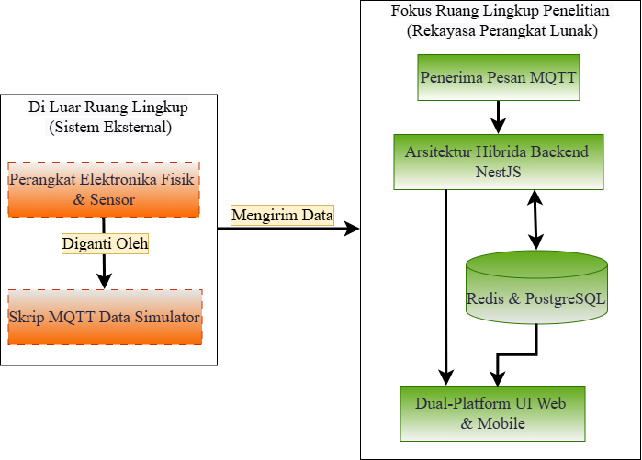
Gambar 3.1 Batasan Ekosistem dan Ruang Lingkup Fokus Penelitian
Berdasarkan Gambar 3.1 di atas, sistem eksternal berupa komponen elektronika fisik (sensor IoT dan mikrokontroler) secara tegas berada di luar ruang lingkup dan posisinya digantikan oleh skrip perangkat lunak simulator data. Tanggung jawab pekerjaan pada penelitian ini baru dimulai ketika data simulasi tersebut diterima oleh pialang pesan (message broker) MQTT di sisi server. Dari titik awal tersebut, ruang lingkup pekerjaan dan pengembangan sistem difokuskan pada dua domain rekayasa utama, yaitu:
- Pengembangan arsitektur backend terpusat menggunakan kerangka kerja NestJS yang mengimplementasikan server aliran data hibrida atau hybrid data routing. Pengembangan ini mencakup perancangan logika jalur cepat (hot path) yang memproses data berkecepatan tinggi dari broker MQTT menuju lapisan in-memory caching Redis, serta jalur lambat (cold path) untuk menyisipkan data berfrekuensi rendah langsung ke database relasional PostgreSQL.
- Perancangan antarmuka pengguna lintas platform atau dual-platform yang terdiri dari web dashboard menggunakan library React.js dan aplikasi mobile menggunakan framework React Native. Ruang lingkup pada sisi fontend ini mencakup penerapan state management khusus untuk merender visualisasi grafik telemetri secara real-time tanpa membebani memori peramban, serta Implementasi fitur keamanan role- based access control (RBAC) yang membedakan hak otorisasi antar pengguna.

3.3 Alat dan Bahan
Pengembangan sistem Smart Cattle Barn ini didukung oleh perangkat keras dan perangkat lunak sebagai berikut:

3.3.1 Alat
Alat yang digunakan dalam pengerjaan penelitian dan pengembangan system yang dibuat adalah sebagai berikut Tabel 3.2:
Tabel 3.2 Alat berupa hardware dan software yang digunakan
No. | Spesifikasi | Kegunaan | Fungsi | Keterangan
1 | Laptop | Processor IntelI CoreI i7 Gen 8, RAM 8GB, SSD 256GB, Sistem Operasi Windows | Perangka pembuatan pengujian system. | Perangkat keras yang digunakan sebagai compiler dalam pemrograman
2 | Virtual Private Server (VPS) | Penyedia: Hostinger.co.id. | Virtual private server yang digunakan sebagai pusat layanan system yang akan dibuat. | Diakses melalui Secure Shell (SSH)
3 | Smartphone | Realme-C17  Storage 256GB, Sistem Operasi Android, RAM 6 GB | Melakukan Pengujian web/ aplikasi | Perangkat Keras untuk menjalankan aplikasi di Smartphone
4 | MQTT Explorer | MQTT Explorer | Software yang digunakan untuk pengujian | Terpasang di Laptop
5 | Visual Studio Code | VS Code versi 1.75.0 | Software yang digunakan dalam penulisan kode program untuk pengambilan dan penyimpanan data dari sensor | Terpasang di Laptop
6 | PostgreSQL | PostgreSQL database versi 9.2.24 | Program database yang digunakan  dalam penyimpanan  data dari sensor | Terpasang di VPS
7 | Postman | Postman V.10.19 | Program yang digunakan untuk mencoba Endpoint API | Terpasang di Laptop
8 | Node.js & NPM | Node.js versi v16.19.0. NPM versi 8.19.3 | Aplikasi yang digunakan untuk menjalankan kode program untuk penyimpanan data | Terpasang di VPS
9 | Hostinger | Website Hosting | Aplikasi yang digunakan untuk melakukan publikasi website | Publikasi website
10 | Redis | Versi v8.6.0 | Redis | Terpasang di VPS (Dockerized)
11 | Github | Membuat Repository kode dan kolaborasi Git. | Kolaborasi dan manajemen proyek kode. | Platform untuk hosting dan kolaborasi kode.
12 | Mosquitto MQTT | Versi 2.0+ | Message Broker untuk mengelola pengiriman data sensor. | Terpasang di Raspi & VPS
13 | Docker & Docker Compose | Platform  orkestrasi  kontainer (containerization | Menjalankan service basis data secara terisolasi. | Terpasang di Leptop
14 | Grafana K6 | Perkakas Load Testing | Menyimulasikan tembakan virtual dari ratusan pengguna (Virtual Users). | Terpasang di Leptop

3.3.2 Bahan
Mengingat batasan masalah penelitian ini berfokus pada sisi perangkat lunak, seluruh entitas data lingkungan dan kondisi ternak disuplai tanpa perangkat elektronika fisik. Bahan penelitian ini sepenuhnya berupa entitas data digital atau parameter objek (payload) yang dibagi menjadi dua jenis:
1. Data Telemetri Hasil Simulasi IoT (Artificially Generated Data) Data ini dibangkitkan secara asinkron menggunakan skrip generator (Simulator MQTT) yang dijalankan menggunakan modul Microcontroller ESP8266 untuk meniru lalu lintas sensor di lapangan:
- Parameter Lingkungan Kandang: Nilai Suhu Ruangan (°C), Kelembaban Relatif (%), Kadar Gas Amonia (ppm), dan Kecepatan Angin (m/s) yang dikirimkan setiap interval tertentu.
- Parameter Vital Ternak: Nilai Suhu Tubuh Sapi (°C) dan Detak Jantung Sapi (BPM) yang dikirimkan secara masif (berkecepatan tinggi).
2. Data Masukan Pengguna (Manual Data Entry) Data operasional statis yang diinputkan langsung oleh pengguna melalui antarmuka Web Dashboard atau Mobile App:
- Data Manajemen Sapi: Identitas Cattle ID, jenis kelamin, dan pencatatan bobot awal.
- Data Log Operasional: Catatan kuantitas pemberian pakan harian (Dry Matter dalam Kg) dan laporan pembuangan volume limbah kandang (Feses dalam Kg dan Urine dalam Liter).

3.4 Tahapan Penelitian
Penelitian ini dilaksanakan melalui serangkaian tahapan sistematis dan terstruktur. Proses ini diawali dengan studi literatur yang komprehensif mengenai penerapan arsitektur event-driven dan in-memory caching pada sistem pemantauan peternakan cerdas. Setelah landasan teori terbangun, tahapan dilanjutkan dengan analisis kebutuhan sistem perangkat lunak, perancangan topologi jaringan lokal untuk komunikasi simulator, perumusan logika server data hibrida, hingga bermuara pada implementasi penulisan kode program dan pengujian performa secara menyeluruh.
Dalam proses rekayasa perangkat lunaknya, penelitian ini mengadopsi metodologi pengembangan berbasis Kanban. Pendekatan ini dipilih secara spesifik karena kemampuannya dalam memberikan visualisasi alur kerja yang transparan serta kelincahan bermanuver dalam manajemen tugas-tugas teknis. Mengingat sistem yang dibangun sangat kompleks melibatkan integrasi teknologi antara backend NestJS, mekanisme antrean Redis dan BullMQ, serta antarmuka dual-platform berbasis React.js dan React Native metode Kanban dinilai sangat efektif untuk mencegah terjadinya penumpukan beban pekerjaan atau bottleneck pada satu modul pengembangan tertentu.
Secara praktis, seluruh rincian tugas rekayasa perangkat lunak dipecah dan dipetakan ke dalam papan status kerja atau Kanban board. Pemetaan ini berfungsi untuk melacak progres setiap fitur secara obyektif, mulai dari tahap perencanaan spesifikasi antarmuka pemrograman aplikasi, penulisan logika basis data, fase pengujian beban latensi, hingga tahap penyelesaian akhir. Secara visual, keseluruhan alur metodologi dan tahapan penelitian sistem ini diilustrasikan secara terperinci pada Gambar 3.2 berikut.
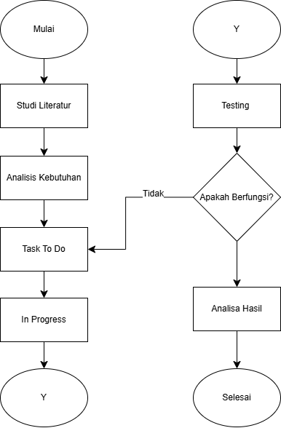
Gambar 3.2 Tahapan Penelitian

3.5 Studi Literatur dan Analisis Kebutuhan
Studi literatur difokuskan pada konsep Event-Driven Architecture, In-Memory Caching, dan Arsitektur Hibrida untuk mengatasi kendala kemacetan aliran data pada server. Tantangan utama Internet of Things skala besar terletak pada penanganan lonjakan volume data. Oleh karena itu, strategi pengembangan ditekankan pada optimasi kinerja server menggunakan sistem klasifikasi kecepatan data, antrean pesan, dan sistem tembolok sementara (cache).
Analisis kebutuhan bertujuan membangun platform dengan latensi rendah dan toleransi kesalahan pada dua domain utama, yaitu server komputasi berkinerja tinggi menggunakan NestJS dan Redis, serta klien visualisasi lintas platform (dual-platform) menggunakan React.js untuk versi Web dan React Native untuk versi Mobile. Sistem dirancang untuk menangani ribuan paket data per detik, mencegah server mengalami kehabisan memori akibat beban antrean komputasi, serta menyajikan pembaruan data secara instan yang akurat.
Berdasarkan analisis tersebut, dirumuskan spesifikasi kebutuhan sistem sebagai berikut:
  - Virtual Private Server (VPS): Infrastruktur komputasi awan (cloud computing) dengan ketersediaan sumber daya memori dan pemrosesan yang memadai untuk menyebarkan (deploy) dan mengisolasi seluruh ekosistem layanan (API, database, message broker, dan cache) secara efisien menggunakan teknologi kontainerisasi (Docker). • Simulator Data: Skrip perangkat lunak generator pesan MQTT untuk menggantikan perangkat elektronika fisik. Skrip ini bertugas menyimulasikan aliran data berkecepatan tinggi seperti detak jantung hewan ternak, serta aliran data lambat seperti suhu lingkungan dan kualitas udara kandang.
  - In-Memory Caching: Mekanisme penyimpanan berbasis menggunakan Redis untuk memangkas waktu respons pembacaan status sistem menjadi mendekati waktu sesungguhnya (real-time).
  - Message Queue: Sistem antrean pesan asinkron menggunakan pustaka BullMQ untuk meratakan (load leveling) dan menyeimbangkan beban masuk saat terjadi lonjakan data masif pada jalur cepat.
  - Arsitektur Hibrida: Logika server di sisi backend yang memisahkan metode penyimpanan berdasarkan frekuensi data, yakni menggunakan Redis untuk data dinamis (high-velocity) dan penyisipan langsung (direct insert) ke PostgreSQL menggunakan Prisma ORM untuk data statis (low-velocity).
  - Komunikasi Waktu Nyata: Implementasi protokol WebSocket untuk menampilkan perubahan metrik data sensor secara langsung pada antarmuka pengguna tanpa memuat ulang (refresh) halaman peramban maupun aplikasi mobile. Dapat dilihat pada Gambar 3.3.
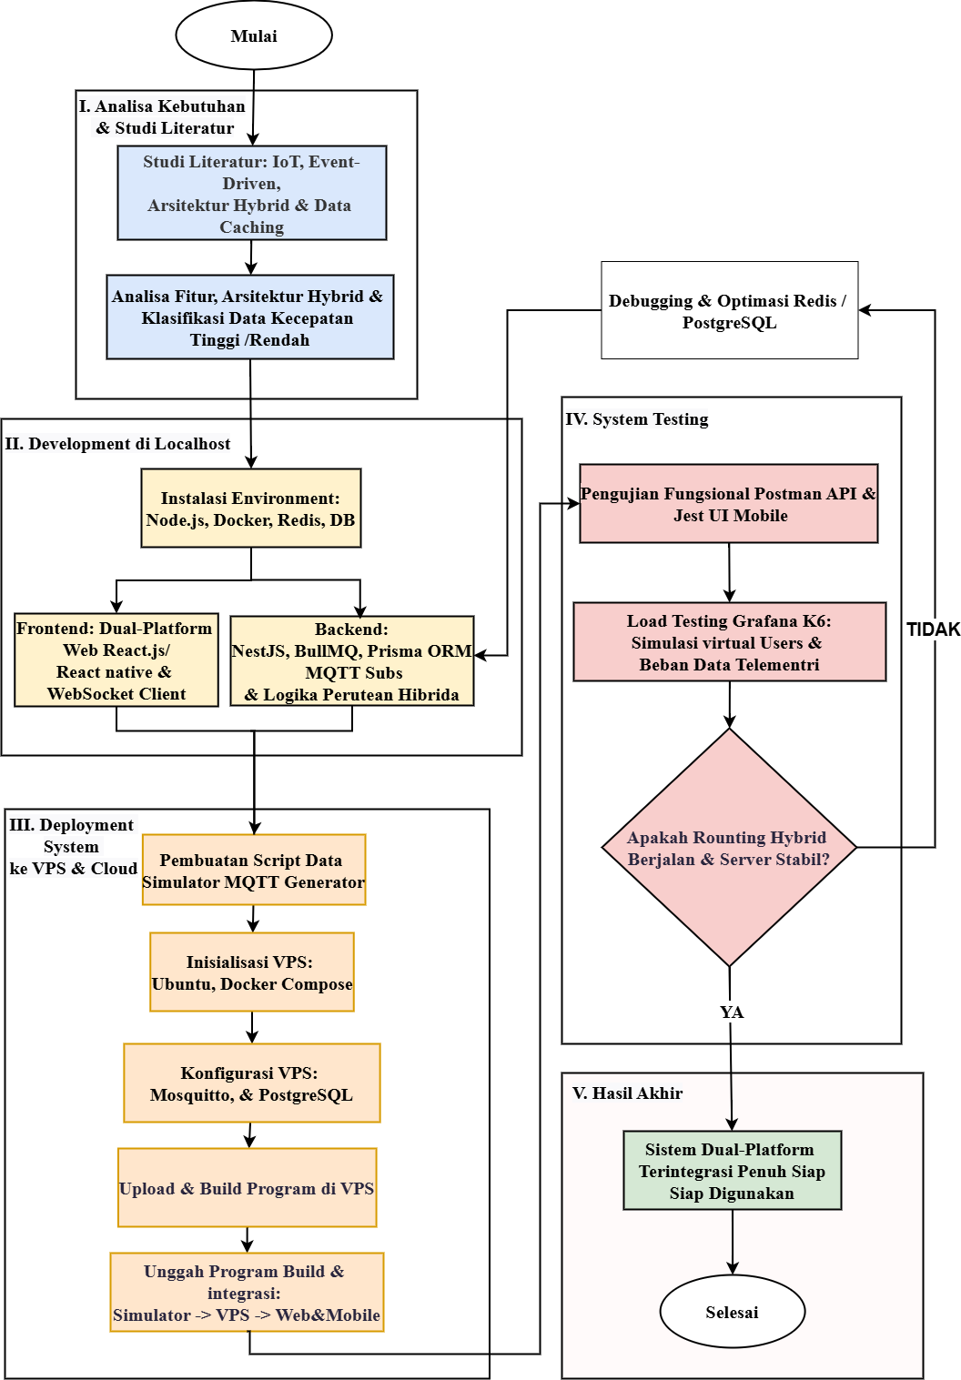
Gambar 3.3 Tahapan Pengerjaan
Proses pengembangan dimulai dengan studi literatur mendalam mengenai implementasi Event- Driven Architecture dan Arsitektur Hibrida. Penulis menganalisis fitur sistem dan mengklasifikasikan data berdasarkan kecepatannya untuk menentukan jalur pemrosesan yang optimal. Pemisahan rute antara aliran data cepat dan data lambat sangat penting untuk mencegah beban berlebih (overload) pada basis data utama.
Setelah penguasaan materi tercapai, langkah berikutnya adalah inisialisasi lingkungan pengembangan lokal (localhost). Pada tahap ini, penulis menggunakan Docker untuk menjalankan layanan Redis, PostgreSQL, dan message broker MQTT secara terisolasi. Bersamaan dengan itu, penulis mengembangkan antarmuka dual-platform berbasis React.js dan React Native, serta membangun logika server menggunakan kerangka kerja NestJS. Logika utama yang dibangun pada server meliputi pembuatan mekanisme berlangganan (subscribe) MQTT dan implementasi logika server hibrida yang mengatur pembagian beban penyimpanan data.
Beranjak dari pengembangan lokal, proses dilanjutkan dengan pembuatan skrip simulator data MQTT. Selanjutnya, dilakukan inisialisasi server sistem operasi Ubuntu beserta pengaturan Docker Compose di lingkungan komputasi awan (VPS). Seluruh konfigurasi pialang pesan Mosquitto, Redis, dan PostgreSQL diterapkan di server tersebut. Setelah lingkungan produksi (production environment) siap, kode program (build) diunggah dan seluruh sistem diintegrasikan mulai dari perangkat simulator lokal menuju VPS hingga disajikan ke aplikasi Web dan Mobile.

Tahap penting selanjutnya adalah pengujian sistem yang holistik. Pengujian dibagi menjadi tiga area utama, yaitu: pertama, pengujian antarmuka pemrograman aplikasi (API) secara fungsional menggunakan perkakas Postman; kedua, pengujian stabilitas komponen antarmuka pengguna Mobile menggunakan framework pengujian Jest; dan ketiga, pelaksanaan pengujian beban (load testing) menggunakan Grafana K6 untuk menyimulasikan tembakan lalu lintas data dari banyak pengguna virtual (Virtual Users). Pengujian beban ini bertujuan memverifikasi apakah logika server hibrida berhasil mencegah server mengalami kegagalan proses dan memastikan metrik RAM tetap stabil. Jika evaluasi menunjukkan stabilitas yang baik dan latensi yang rendah, maka pengembangan dinyatakan selesai dan bermuara pada finalisasi Web Dashboard serta Aplikasi Mobile sebagai hasil akhir penelitian.

3.6 Perancangan Sistem
Perancangan sistem merupakan tahapan penting untuk mendefinisikan arsitektur, struktur data, alur kerja, dan antarmuka dari perangkat lunak yang akan dibangun. Rancangan ini berfungsi sebagai cetak biru (blueprint) yang memastikan seluruh komponen dapat terintegrasi dengan baik.

3.6.1 Perancangan Arsitektur Sistem
Arsitektur perangkat lunak dirancang menggunakan pendekatan terdistribusi yang memisahkan beban kerja komputasi berdasarkan karakteristik kecepatan aliran data. Pada tahap awal, sistem menerima data sensor hasil simulasi dari perangkat MQTT broker. Data yang masuk kemudian ditangkap dan diproses oleh backend server NestJS.

Pada lapisan backend, sistem menerapkan mekanisme klasifikasi data. Data telemetri berkecepatan tinggi seperti detak jantung sapi pedaging langsung diarahkan ke dalam in-memory cache Redis untuk memastikan penyajian data secara instan, sekaligus dimasukkan ke dalam sistem antrean BullMQ untuk mencegah penumpukan beban pemrosesan (bottleneck). Di sisi lain, data operasional yang berjalan lambat dan statis, seperti suhu, kelembaban, pencatatan limbah kandang, serta konsumsi pakan, disisipkan secara langsung ke dalam database PostgreSQL. Seluruh data yang telah diolah kemudian disajikan kepada pengguna melalui web dashboard dan aplikasi mobile menggunakan kombinasi protokol komunikasi HTTP melalui REST API untuk data historis, dan protokol WebSocket untuk pancaran data secara real-time.
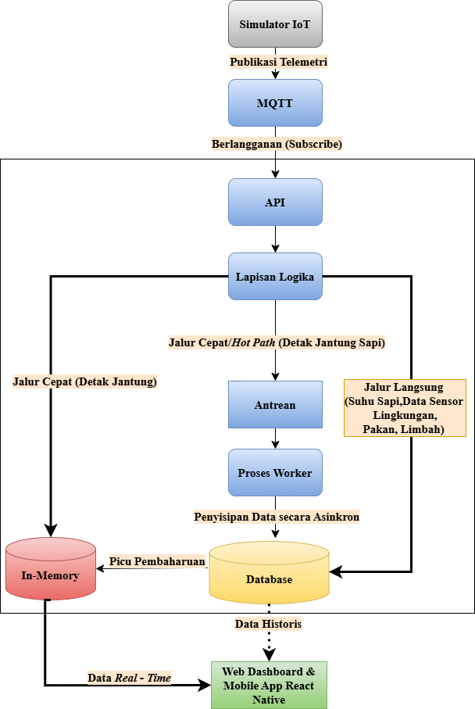Gambar 3.4 Arsitekur Sistem

3.6.2 Perancangan ERD (Entity Relationship Diagram)
Pemodelan data persisten pada PostgreSQL dirancang menggunakan skema relasional yang terstruktur untuk menjamin integritas data operasional peternakan. Perancangan relasi antar-entitas dipetakan ke dalam beberapa tabel utama:
- Tabel User: Berfungsi sebagai entitas sentral untuk sistem autentikasi dan otorisasi, menyimpan kredensial pengguna beserta peran spesifiknya (super_admin, veteriner, atau staf).
- Tabel Cattle: Berfungsi menyimpan data profil identitas individu sapi pedaging, termasuk informasi genetik dan tanggal masuk kandang.
- Tabel Log Operasional: Terdiri dari entitas Feed yang menyimpan riwayat distribusi pakan harian (bahan kering/dry matter), entitas Weight yang mencatat fluktuasi riwayat timbangan bobot ternak, serta entitas ZoneWaste yang dialokasikan khusus untuk mencatat volume produksi limbah feses dan urine per area kandang secara periodik.

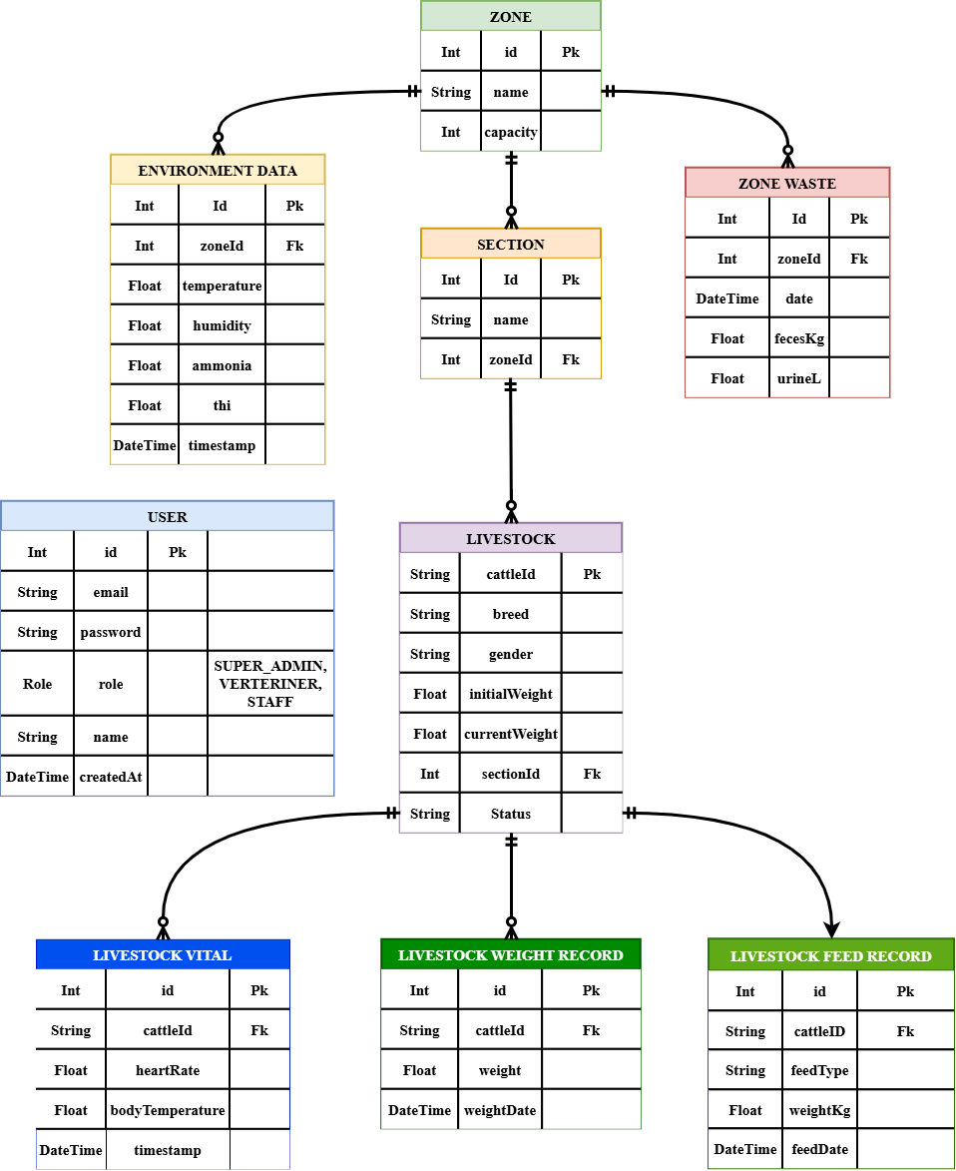
Gambar 3.5 Perancangan ERD (Entity Relationship Diagram)

3.6.3 Perancangan Alur Sistem
Alur kerja sistem dirancang untuk memberikan pengalaman pengguna yang responsif. Proses diinisiasi ketika pengguna (peternak atau staf) melakukan proses masuk (login). Backend memvalidasi kredensial dan menerbitkan token JSON Web Token (JWT) yang memuat informasi role pengguna untuk membatasi akses menu. Dapat dilihat pada Gambar 3.6 Perancangan Alur Sistem dibawah ini.
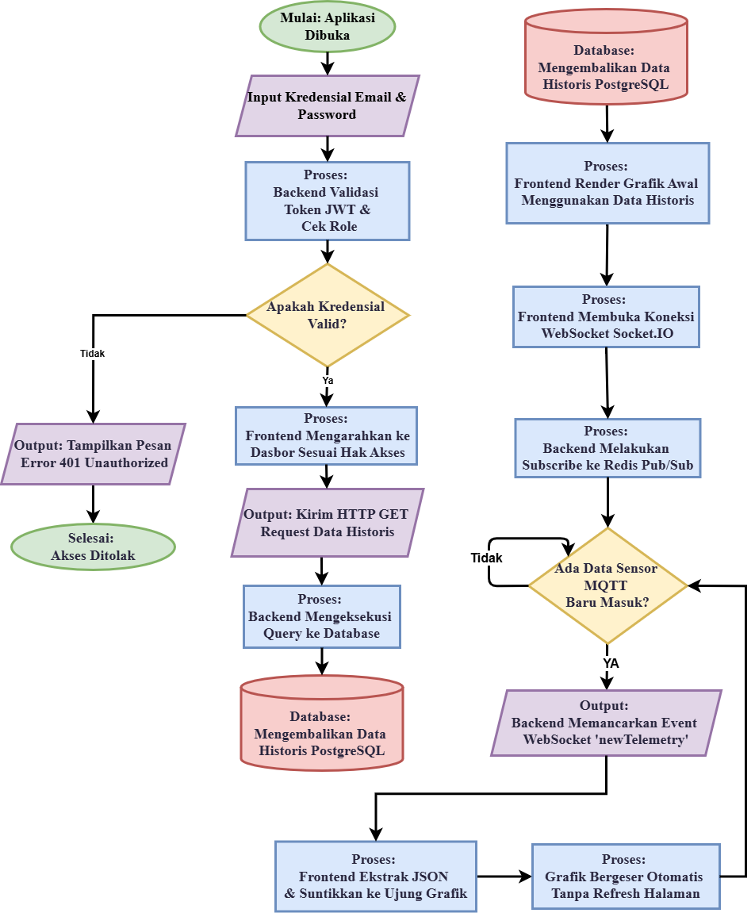
Gambar 3.6 Perancangan Alur Sistem
Setelah pengguna berhasil masuk ke dalam dasbor utama, sistem mengeksekusi alur pengambilan data hibrida atau hybrid data fetching. Aplikasi client pertama-tama akan melakukan pemuatan awal (initial load) dengan memanggil endpoint REST API untuk menampilkan data riwayat masa lalu ke dalam komponen grafik. Segera setelah grafik awal terbentuk, aplikasi akan membuka koneksi socket melalui WebSocket. Melalui jalur ini, aplikasi menerima pancaran titik-titik data sensor terbaru secara seketika dan langsung menyuntikkannya ke ujung grafik tanpa perlu melakukan penyegaran halaman (page refresh).

3.6.4 Perancangan Antarmuka Pengguna
Perancangan antarmuka pengguna mengadopsi filosofi mobile-first design untuk memastikan tata letak aplikasi mobile sangat intuitif bagi staf lapangan, sementara versi web dashboard dirancang responsif untuk mengakomodasi analisis data yang lebih luas pada layar komputer manajerial.
Salah satu pendekatan utama dalam perancangan tata letak ini adalah penggunaan arsitektur Global Modal untuk menangani operasi mutasi data seperti fitur Koreksi dan Hapus Riwayat. Daripada membuat halaman baru, sebuah modal atau popup dirancang secara dinamis agar mampu beradaptasi dengan tipe konteks data yang sedang disorot oleh pengguna, baik itu saat mengedit riwayat Pakan, Timbangan, maupun Limbah Kandang. Pendekatan ini secara signifikan mengurangi redundansi kode komponen pada sisi fontend dan mempercepat navigasi pengguna.

3.7 Pengembangan Sistem
Pengembangan produk perangkat lunak ini menghasilkan dua platform antarmuka pengguna, yaitu Web Dashboard dan Aplikasi Mobile. Untuk memastikan kedua aplikasi ini terbangun dengan standar kinerja tinggi dan terintegrasi secara mulus dengan backend berarsitektur hibrida, proses pengembangan dilakukan secara inkremental dan terstruktur menggunakan metode manajemen proyek Kanban.
Langkah awal dimulai dengan pemecahan kompleksitas proyek menjadi unit-unit tugas teknis yang lebih kecil agar terukur dan mudah dikelola. Seluruh tugas tersebut divisualisasikan pada papan Kanban yang terbagi menjadi empat tahapan utama, yaitu To Do, In Progress, Testing, dan Done. Metode ini diterapkan untuk menjaga kedisiplinan alur kerja, membatasi jumlah pekerjaan yang sedang berjalan (Work in Progress limit), serta memastikan integrasi antara modul backend (NestJS) dan Fontend (React.js & React Native) tidak mengalami hambatan (bottleneck). Dapat dilihat pada Gambar 3.7.

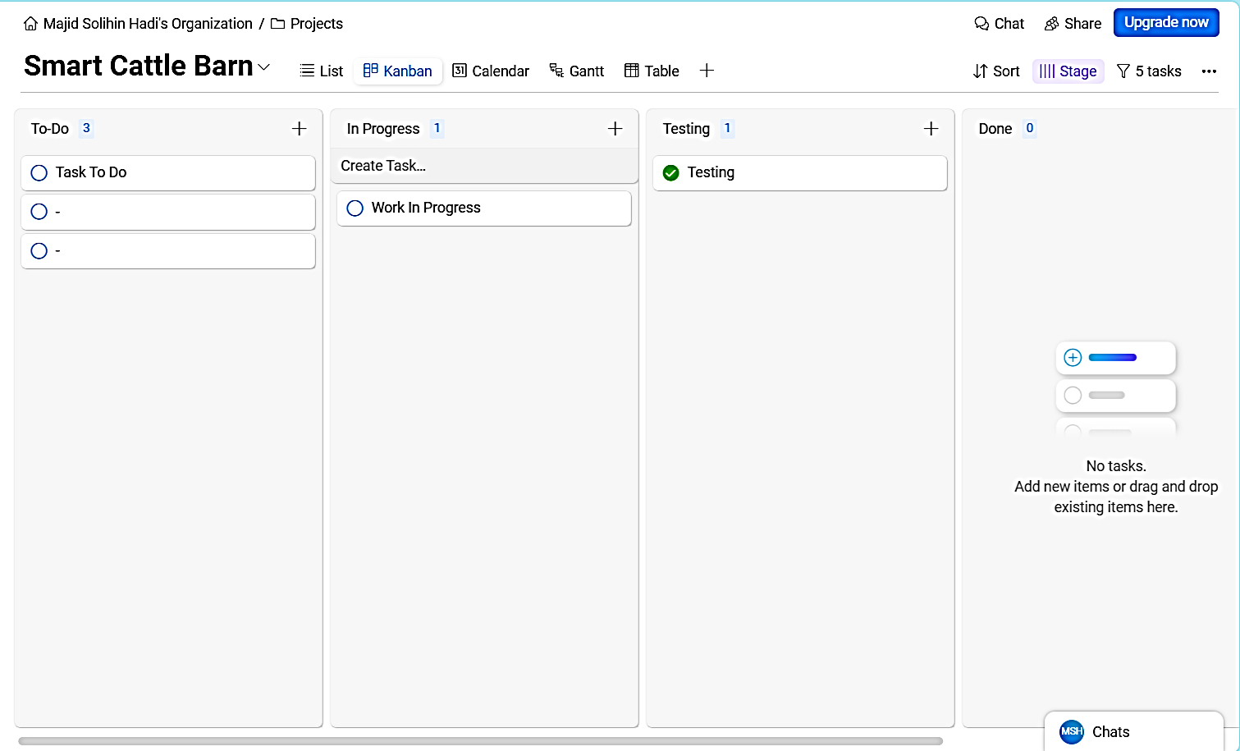
Gambar 3.7 Platform Zenkit

3.7.1 Tahapan To Do
Tahapan To Do pada papan Kanban berfungsi sebagai elemen fundamental dalam pengorganisasian tugas-tugas pengembangan (backlog) yang belum dimulai. Kolom ini berisi spesifikasi perancangan awal yang diurutkan berdasarkan prioritas arsitektur, meliputi:
- Perancangan skema basis data persisten PostgreSQL menggunakan Prisma ORM.
- Perancangan struktur topik pesan (topic payload) untuk pialang MQTT.
- Desain struktur antrean (message queue) pada BullMQ.
- Desain mockup antarmuka lintas platform untuk penerapan antarmuka yang responsif.

3.7.2 Tahapan In Progress
Tahapan In Progress berfungsi untuk melacak tugas-tugas yang sedang dalam masa pengerjaan aktif (coding). Pada penelitian ini, tahap ini mencakup eksekusi pengembangan paralel antara lain:
- Pengembangan Simulator Data: Pembuatan skrip generator berbasis Node.js yang meniru perilaku pengiriman telemetri lingkungan dan detak jantung hewan ternak menuju protokol MQTT.
- Implementasi Backend Hibrida: Penulisan logika bisnis menggunakan kerangka kerja NestJS untuk mengelola server data berkecepatan tinggi ke lapisan Redis dan data statis langsung ke PostgreSQL.
- Pembangunan Antarmuka: Pembuatan tata letak antarmuka komponen Web Dashboard (React.js) dan Aplikasi Mobile (React Native), termasuk pembuatan fitur "Global Modal" untuk memfasilitasi koreksi data riwayat harian.

3.7.3 Tahapan Testing
Tahapan Testing merupakan fase verifikasi dan validasi kritis terhadap unit perangkat lunak yang telah selesai ditulis. Sebuah fitur harus melewati kolom ini sebelum dapat dinyatakan selesai. Aktivitas pada kolom ini difokuskan pada:
- Validasi keandalan integrasi API menggunakan perkakas Postman.
- Pengujian Komponen antarmuka pengguna (UI Components) pada aplikasi mobile menggunakan framework pengujian Jest.
- Pelaksanaan simulasi beban (load testing) menggunakan Grafana K6 untuk memastikan antrean BullMQ dan memori Redis tidak memicu kegagalan sistem (crash) saat menerima lalu lintas data masif dari simulator.

3.7.4 Tahapan Done
Tahapan Done adalah status akhir bagi unit tugas yang telah lolos seluruh skenario pengujian fungsional maupun performa, serta dinyatakan berfungsi dengan baik tanpa celah (bug). Ketika sebuah tugas dipindahkan ke kolom ini, berarti fitur tersebut seperti mekanisme cache-aside pada Redis, fitur perlindungan rute berbasis peran (RBAC), maupun pergeseran grafik secara real-time telah stabil, terintegrasi penuh ke dalam environment produksi (VPS), dan siap untuk dievaluasi pada bab hasil dan pembahasan.

3.8 Tahapan Pengujian
Tahapan pengujian merupakan fase penting dalam siklus pengembangan perangkat lunak yang bertujuan untuk memverifikasi kesesuaian sistem dengan spesifikasi kebutuhan teknis yang telah dirumuskan. Dalam penelitian ini, pengujian difokuskan pada validasi Logika Arsitektur Hibrida dan ketahanan server dalam menangani simulasi lalu lintas data yang masif. Karena penelitian ini menggunakan pendekatan simulasi tanpa perangkat keras fisik, pengujian diarahkan untuk memastikan bahwa aliran data dari Simulator dapat diterima, dipilah, dan diproses dengan benar oleh sistem backend. Metode pengujian yang diterapkan dibagi menjadi dua kategori utama, yaitu Black Box Testing (Pengujian Fungsional) dan Performance Testing (Pengujian Kinerja).
Kedua metode ini dipilih untuk menjawab dua pertanyaan fundamental penelitian: apakah fitur jalur lambat (Direct Path) berfungsi sesuai logika bisnis? Dan apakah jalur cepat (Hot Path) mampu mempertahankan latensi rendah di bawah tekanan beban tinggi?

3.8.1 Black Box Testing
Black Box Testing merupakan metode pengujian perangkat lunak yang berfokus pada analisis fungsionalitas input dan output tanpa memeriksa struktur kode internal program. Tujuannya adalah untuk memastikan bahwa setiap fitur pada Web Dashboard dan aplikasi Mobile berjalan sesuai dengan logika bisnis arsitektur hibrida yang diharapkan.
Pengujian ini menggunakan teknik Equivalence Partitioning, di mana data uji dibagi menjadi kelas input valid dan tidak valid untuk mengevaluasi respons sistem. Skenario pengujian meliputi:
- Pengujian REST API dan Data Master: Memastikan setiap endpoint seperti metode GET, POST, PUT, dan DELETE memberikan respons data JSON yang valid beserta kode status HTTP yang tepat, misalnya status 200 OK untuk pengiriman sukses atau 400 Bad Request untuk masukan yang salah. Pengujian ini juga memverifikasi fungsionalitas fitur manajemen profil hewan ternak yang tersimpan di dalam PostgreSQL.
- Pengujian Logika Server Hibrida: Memverifikasi bahwa sistem backend mampu membedakan paket data yang masuk berdasarkan kecepatannya. Data berfrekuensi tinggi seperti detak jantung dipastikan masuk ke dalam antrean Redis, sedangkan data lingkungan yang lebih lambat masuk langsung ke basis data melalui operasi direct insert.
- Pengujian Sinkronisasi Antarmuka dan WebSocket: Memverifikasi bahwa kedua jalur data, baik jalur cepat dari memori sementara Redis maupun jalur lambat melalui siaran Redis Pub/Sub, dapat diterima oleh klien secara sinkron. Pengujian ini memastikan grafik diperbarui secara real-time tanpa perlu memuat ulang halaman, serta menguji transisi mulus antara pemuatan data masa lalu via REST API dengan injeksi data baru via WebSocket.
- Pengujian Cache Hit dan Cache Miss di Fontend: Mengevaluasi waktu muat halaman untuk data statis seperti profil pengguna dan daftar sapi. Pengujian dilakukan dengan membandingkan durasi muat saat permintaan pertama atau cache miss dengan durasi muat pada penyegaran halaman berikutnya atau cache hit untuk memvalidasi penurunan latensi secara praktis.
- Pengujian Notifikasi Seluler: Memastikan sistem mampu mengirimkan peringatan dini atau alert ke perangkat mobile pengguna secara instan apabila simulator mendeteksi data parameter detak jantung atau kualitas lingkungan yang melebihi ambang batas aman.

3.8.2 Performance Testing
Performance testing dilakukan untuk mengevaluasi kinerja sistem yang dirancang dengan arsitektur berkinerja tinggi. Pengujian ini menjadi indikator keberhasilan utama penelitian karena berfungsi untuk mengukur stabilitas serta kecepatan server ketika menghadapi beban kerja yang masif dari perangkat lunak simulator data.
Fokus utama pengujian adalah memastikan bahwa sistem mampu mempertahankan performa optimal, meminimalkan latensi transmisi pada jalur cepat, dan menjaga konsistensi eksekusi tugas antrean BullMQ meskipun sedang terjadi lonjakan permintaan data secara bersamaan.
Skenario pengujian dilakukan menggunakan teknik load testing, di mana sistem akan dibebani dengan simulasi ribuan permintaan aliran data sensor per detik secara serentak. Parameter kuantitatif yang diamati meliputi:
- Throughput: Jumlah transaksi data yang berhasil diproses oleh sistem per detik atau request per second, baik untuk aliran data berfrekuensi tinggi yang masuk ke dalam antrean maupun aliran data lingkungan yang disisipkan langsung ke basis data.
- Latency (Waktu Tunda): Mengingat antarmuka pengguna menerapkan strategi hybrid data fetching, pengukuran latensi dibagi menjadi dua metrik utama. Pertama, Latensi Pemuatan Awal (Initial Load Latency), yaitu waktu respons REST API dalam menyajikan data historis saat halaman dasbor pertama kali dimuat, dengan target waktu di bawah 500 milidetik. Kedua, Latensi Waktu Nyata (Real-Time Latency), yaitu jeda waktu transmisi asinkron pada jalur cepat sejak data diterbitkan oleh simulator hingga komponen grafik diperbarui melalui protokol WebSocket, dengan target latensi di bawah 100 milidetik.
- Resource Utilization: Pemantauan tingkat penggunaan CPU dan RAM pada server virtual atau VPS. Hal ini bertujuan untuk memastikan manajemen memori Redis dan mekanisme antrean BullMQ berjalan efisien tanpa menyebabkan kegagalan sistem atau server crash, mengingat pengujian dilakukan pada infrastruktur dengan keterbatasan sumber daya komputasi.

3.8.3 Security Testing
Pengujian keamanan atau security testing dirancang untuk memastikan bahwa integritas data peternakan terlindungi dari akses ilegal dan eksploitasi celah arsitektur. Rencana pengujian keamanan difokuskan pada tiga skenario utama:
- Validasi proteksi rute API secara menyeluruh untuk memastikan seluruh endpoint menolak permintaan yang tidak melampirkan token otentikasi JWT yang valid.
- Validasi otorisasi berbasis peran (RBAC) dengan menyimulasikan upaya ekskalasi hak akses, guna membuktikan bahwa pengguna dengan peran staf tidak dapat mengakses atau memanipulasi parameter konfigurasi pada menu super_admin.
- Pengujian validasi input data menggunakan skenario injeksi data anomali. Pengujian ini bertujuan memastikan fitur Exception Handling bawaan Prisma ORM berfungsi memblokir kesalahan pada database dan mencegah kebocoran informasi struktur kueri (stack trace) kepada pihak luar saat terjadi error.

3.8.4 Fault Tolerance Testing
Pengujian toleransi kegagalan atau fault tolerance testing dieksekusi untuk mengukur tingkat ketahanan atau resilience arsitektur sistem ketika menghadapi anomali operasional. Skenario utama yang diuji meliputi simulasi pengiriman format tipe data (payload) yang salah, rusak, atau kosong, baik dari aplikasi client maupun dari skrip simulator IoT. Tujuan dari pengujian ini adalah untuk membuktikan bahwa lapisan Validation Pipe dan Data Transfer Object (DTO) pada kerangka kerja NestJS mampu menolak perintah cacat secara otomatis, mengembalikan respons status 400 Bad Request dengan aman, dan mencegah server mengalami kegagalan fatal (crash).

Pada lapisan presentasi, skenario kegagalan antarmuka divalidasi menggunakan framework pengujian Jest dan React Native Testing Library. Pengujian ini bertujuan untuk memastikan bahwa komponen visual (UI components) tetap stabil dan mampu menampilkan pesan kesalahan yang ramah pengguna ketika gagal melakukan sinkronisasi dengan server, tanpa menyebabkan aplikasi tertutup secara paksa (force close).

3.4 Indikator Keberhasilan
Berikut ini merupakan table indikator keberhasilan penelitian. Dapat dilihat pada Table 3.3 Indikator Keberhasilan.
No | Kriteria Penilaian | Indikator Kinerja | Hasil Aktual (Ceklis)
1 | Fungsionalitas Algoritma Bisnis | Sistem backend berhasil mengeksekusi kalkulasi otomatis kebutuhan nutrisi (Dry Matter Intake) berdasarkan bobot sapi, serta mampu mengelola pencatatan operasional limbah kandang (feses dan urine) tanpa anomali data.
2 | Keamanan & Otorisasi Lintas Peran (RBAC) | Seluruh endpoint API berhasil dilindungi oleh token autentikasi JWT. Sistem terbukti mampu menolak akses dari pengguna yang mencoba melakukan ekskalasi hak di luar batas otorisasi perannya (Super Admin, Veteriner, Staf).
3 | Penerimaan & Server Data Hibrida | Server sukses menangkap payload simulasi dari broker MQTT, lalu merutekan data berfrekuensi tinggi (detak jantung) ke lapisan Redis dan antrean BullMQ, sementara data statis (lingkungan) disisipkan langsung ke PostgreSQL.
4 | Stabilitas Antrean & Kinerja Server | Infrastruktur Virtual Privite Server (VPS) mampu menangani pengujian beban masif (load testing) menggunakan Grafana K6 yang menyimulasikan banyak Virtual Users (VU) tanpa mengalami kegagalan sistem (crash) atau lonjakan RAM yang ekstrem.
5 | Responsivitas Antarmuka Dual-Platform | Tata letak Web Dashboard (React.js) dan Aplikasi Mobile (React Native) berhasil merender status kelembaban dan pop-up koreksi data secara responsif, divalidasi oleh tingkat kelulusan komponen visual pada framework pengujian Jest.
6 | Latensi Komunikasi Waktu Nyata | Implementasi metode Hybrid Data Fetching berhasil mempertahankan latensi pemuatan historis di bawah ambang 500 milidetik dan mempercepat pergeseran grafik telemetri secara real-time via WebSocket di bawah 100 milidetik.
7 | Toleransi Kegagalan (Fault Tolerance) | Mekanisme penanganan pengecualian (Exception Handling dan Validation Pipe) berhasil mendeteksi dan menolak data simulasi dengan format yang rusak (invalid payload) dengan mengembalikan status 400 Bad Request tanpa menyebabkan aplikasi terhenti.

Indikator keberhasilan didefinisikan sebagai seperangkat parameter terukur yang digunakan untuk memvalidasi tingkat ketercapaian tujuan penelitian dan efektivitas sistem perangkat lunak yang dikembangkan. Indikator ini berfungsi sebagai acuan objektif untuk memastikan bahwa seluruh rangkaian rekayasa sistem mulai dari perancangan arsitektur hibrida, keamanan, hingga implementasi antarmuka lintas platform (Dual-Platform) berjalan sesuai standar kualitas yang ditetapkan.
Dalam konteks pengembangan perangkat lunak monitoring Smart Cattle Barn ini, evaluasi dilakukan secara holistik terhadap dua aspek, yaitu aspek fungsional bisnis dan aspek keandalan arsitektur perangkat lunak (software architecture reliability). Dengan terpenuhinya indikator-indikator ini, sistem dapat dinyatakan layak, aman, dan tangguh untuk mendukung pengambilan keputusan pada peternakan cerdas. Rincian parameter keberhasilan penelitian ini dirangkum pada

IV HASIL DAN PEMBAHASAN

4.1 Hasil Implementasi Sistem
Implementasi sistem merupakan tahap penting di mana seluruh perancangan arsitektur perangkat lunak dan alur logika bisnis dieksekusi menjadi baris kode (source code) fungsional. Pada tahap ini, arsitektur backend berspesifikasi tinggi menggunakan NestJS serta antarmuka visual dual-platform telah berhasil diintegrasikan di lingkungan Virtual Private Server (VPS). Subbab ini menjabarkan luaran visual dan fungsional dari masing-masing modul utama yang telah dibangun.

4.1.1. Implementasi Dual-Platfom (Web & Mobile)
Implementasi lapisan presentasi (presentation layer) pada penelitian ini membuahkan dua entitas aplikasi klien yang beroperasi secara terpadu (dual-platform). Pemisahan antarmuka menjadi versi Web dan Mobile ini dilakukan untuk mengakomodasi kebutuhan spesifik yang didasarkan pada demografi pengguna akhir (user persona) di dalam ekosistem peternakan cerdas.
Platform pertama yang dibangun adalah Web Dashboard menggunakan library antarmuka React.js. Platform ini dirancang secara inovatif dengan mengusung dua mode aksesibilitas: mode Public Dashboard yang dapat diakses secara bebas transparan oleh pihak luar tanpa perlu autentikasi, serta mode Protected Dashboard yang dikhususkan bagi jajaran manajerial internal. Hasil implementasi kedua mode antarmuka ini disajikan pada Gambar 4.1 dan Gambar 4.2. Sementara itu, platform kedua berupa aplikasi Mobile dikembangkan khusus untuk memfasilitasi mobilitas pekerja lapangan atau operator kandang. Berbeda dengan versi web yang berfokus pada rekapitulasi data komprehensif, antarmuka mobile ini dirancang lebih ringkas. Fungsionalitas utamanya ditekankan pada pemantauan kondisi lingkungan real-time serta penerimaan notifikasi peringatan dini secara instan saat sensor mendeteksi anomali..
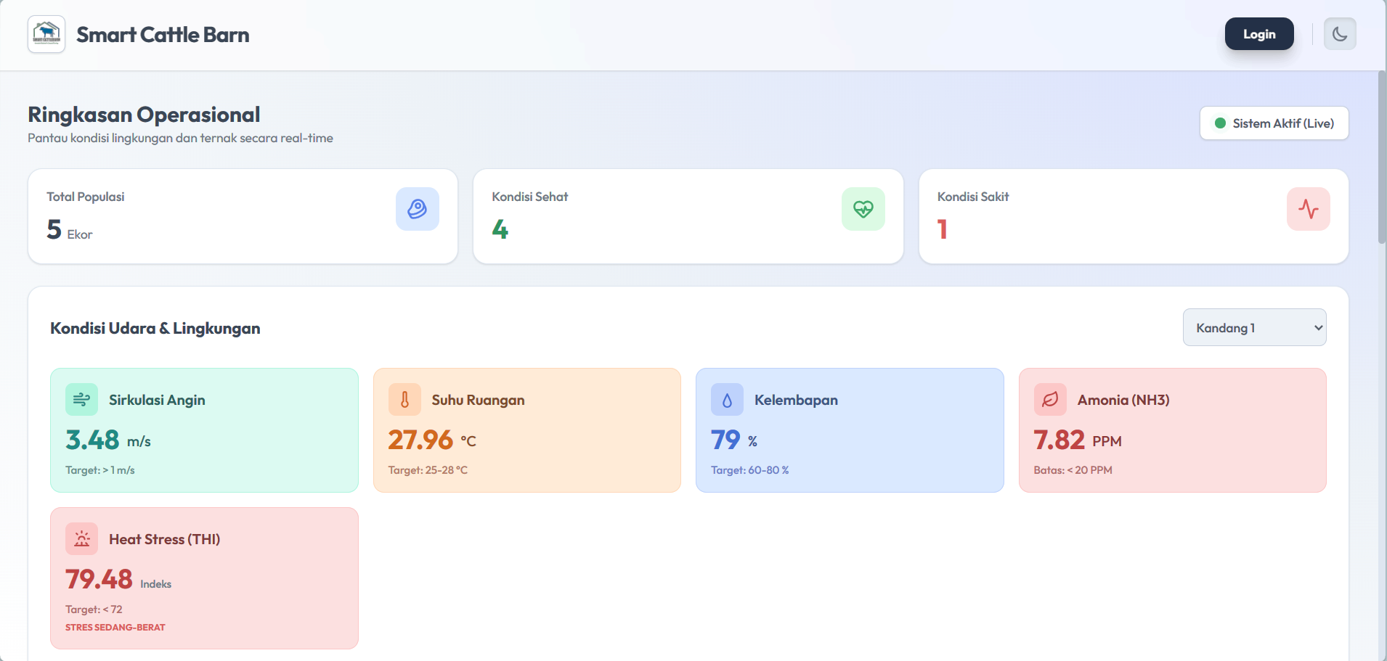
Gambar 4.1 Tampilan Antarmuka Public Dashboard untuk Akses Publik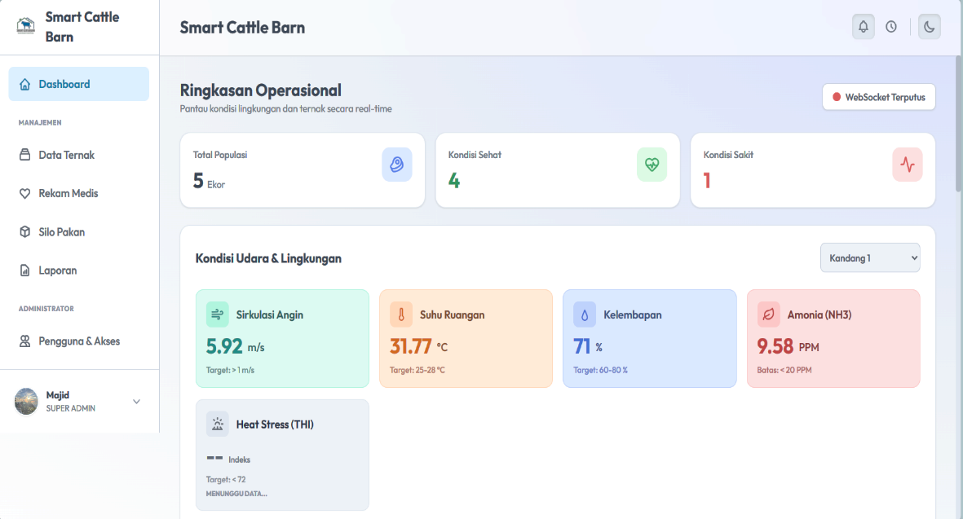
Gambar 4.2 Tampilan Antarmuka Protected Dashboard untuk Manajerial, Opertaor & Dokter Hewan

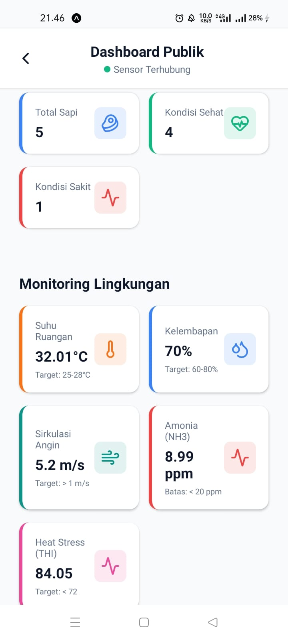
Berdasarkan Gambar 4.1 dan 4.2, Web Dashboard berhasil mengintegrasikan navigasi menu bersarang (sidebar) yang terikat secara ketat dengan logika Role-Based Access Control (RBAC) dari server. Mekanisme ini memastikan bahwa pada mode publik maupun mode staf biasa, komponen antar muka administratif (seperti konfigurasi sensor dan kelola akun) secara otomatis disembunyikan (unrendered). Sebaliknya, menu penuh hanya akan muncul jika sistem mendeteksi token JWT milik Super Admin. Seluruh metrik lingkungan divisualisasikan menggunakan pustaka grafik interaktif yang estetis, sehingga sangat mendukung transparansi data sekaligus menunjang proses pengambilan keputusan strategis Platform kedua yang dikembangkan adalah Aplikasi Mobile menggunakan kerangka kerja (framework) React Native. Sama halnya dengan platform web, aplikasi ini juga secara konsisten mengimplementasikan arsitektur akses ganda. Aplikasi mobile ini menyediakan rute Public Dashboard yang mengizinkan masyarakat umum atau pihak luar untuk memantau kondisi lingkungan peternakan secara transparan melalui gawai mereka tanpa perlu melalui proses autentikasi. Di sisi lain, untuk rute Protected Dashboard (khusus pegawai), aplikasi ini mengusung filosofi mobile-first design yang dikhususkan untuk mempermudah operasional staf kandang di lapangan. Keterbatasan dimensi layar pada perangkat smartphone disiasati dengan penggunaan navigasi bawah (bottom tabs) yang intuitif, seperti yang ditunjukkan pada Gambar 4.3.
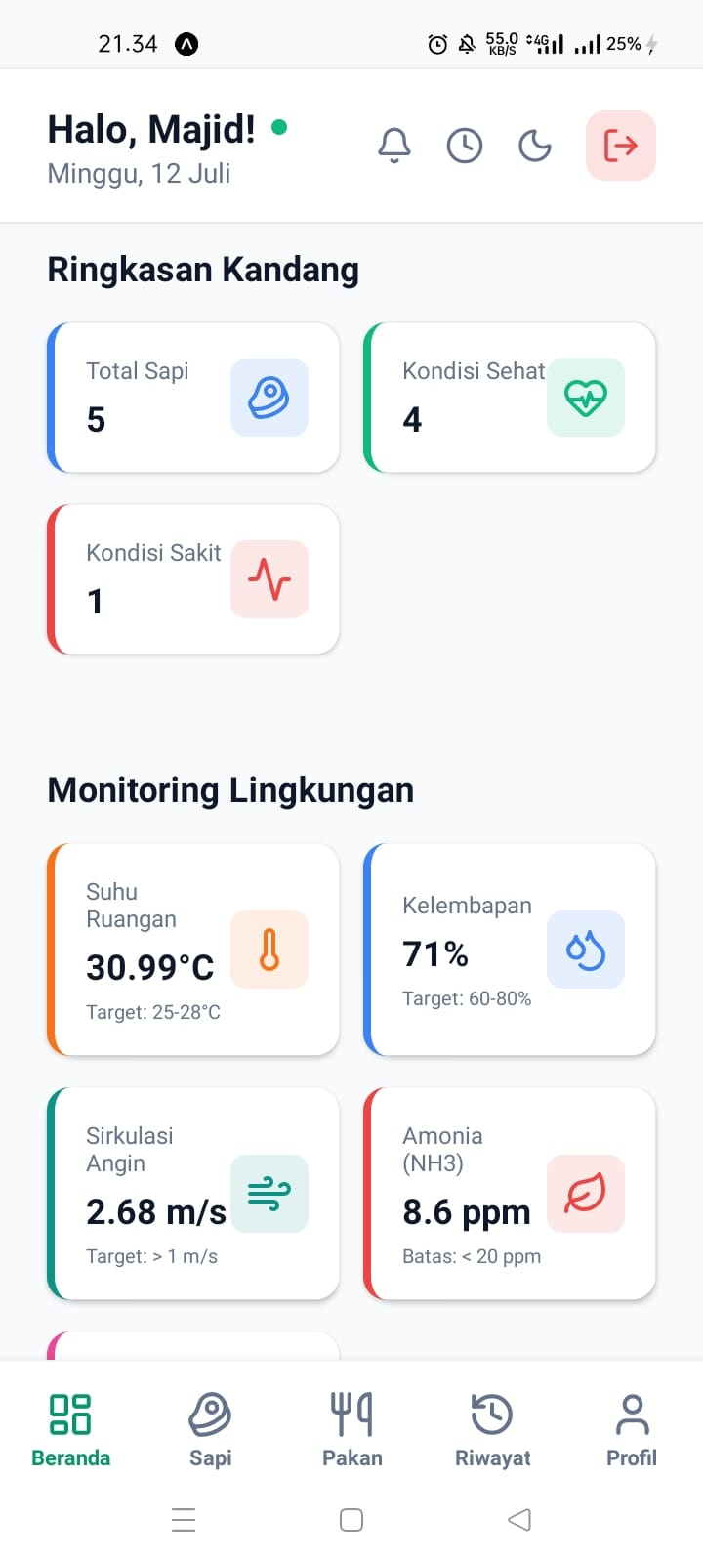

(a) (b)
Gambar 4.3 Tampilan Operasional pada Aplikasi Mobile (a) dan Antarmuka Public Dashboard (b)

Seperti yang diilustrasikan secara detail pada Gambar 4.3, aplikasi mobile menyajikan antarmuka pencatatan operasional yang efisien. Salah satu keberhasilan fungsional yang diterapkan pada platform ini adalah pemanfaatan arsitektur Global Modal untuk manajemen riwayat pada rute terproteksi. Komponen layar sembul (Modal) ini dibangun sebagai elemen yang dapat digunakan ulang (reusable component), di mana bentuk isian (form input) akan beradaptasi secara dinamis menyesuaikan apakah pengguna sedang menekan instruksi pengoreksian rekaman data pakan, penyesuaian bobot sapi, maupun data volume limbah kandang.
Keberhasilan implementasi dual-platform ini pada akhirnya bermuara pada pencapaian konsistensi data yang mutlak (absolute data consistency). Karena seluruh antarmuka klien baik Web Public, Web Admin, Mobile Public, maupun Mobile Staff mengonsumsi endpoint API dan saluran WebSocket yang sama persis dari server NestJS, setiap entri data yang dimasukkan staf di lapangan via Mobile akan langsung tercermin seketika (real-time) pada seluruh layar grafik milik manajer maupun publik, tanpa sedikit pun jeda penundaan sinkronisasi.

4.1.2. Implementasi Komunikasi Event Driven
Tantangan paling penting dalam rekayasa ekosistem Internet of Things (IoT) berskala masif adalah potensi kemacetan lalu lintas data atau bottleneck. Lonjakan data masif yang masuk secara serentak dapat menguras batas maksimum alokasi sumber daya komputasi (CPU dan RAM) hingga mengakibatkan server (server) lumpuh seketika (crash). Untuk memitigasi risiko fatal tersebut, arsitektur backend pada penelitian ini dirancang untuk meninggalkan paradigma pemrosesan sinkron tradisional, beralih pada penerapan pola komunikasi Event- Driven Architecture (EDA) yang ditopang secara penuh oleh teknologi sistem antrean (queueing system).

Pada tahapan eksekusinya, seluruh aliran data telemetri yang memiliki karakteristik frekuensi transmisi sangat tinggi (high-velocity data) seperti halnya rentetan data simulasi metrik detak jantung sapi per milidetik didistribusikan secara konstan oleh skrip generator menuju pialang pesan MQTT Mosquitto. Secara internal, server aplikasi NestJS dikonfigurasi agar terus bersiaga sebagai subscriber aktif untuk mencegat dan menangkap seluruh payload data dari topik MQTT tersebut. Bukti implementasi penangkapan data serta delegasi tugas pada sistem secara real-time ditunjukkan melalui cuplikan log terminal pada Gambar 4.4.
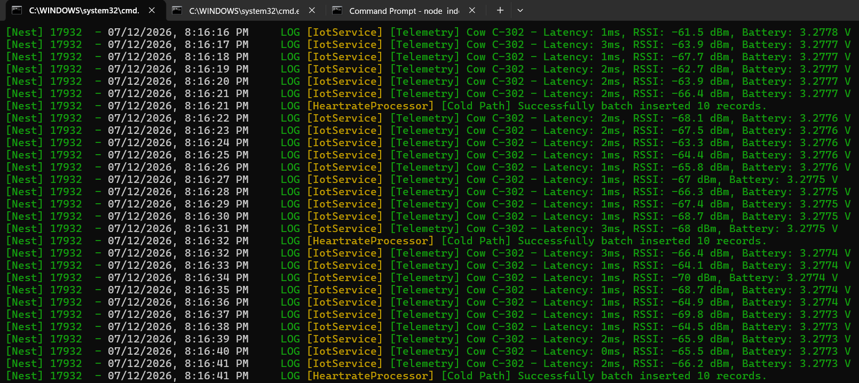
Gambar 4.4 Cuplikan Log Terminal Eksekusi Komunikasi Event-Driven melalui BullMQ

Berdasarkan penelusuran log eksekusi pada Gambar 4.4, server aplikasi NestJS terbukti sukses mengelola rentetan panjang paket data berformat JSON tanpa mengalami sedikit pun kebuntuan atau thread blocking. Stabilitas tingkat tinggi ini berhasil dicapai melalui implementasi pemisahan tugas secara asinkron. Segera setelah server NestJS mendeteksi pemicu peristiwa masuknya paket telemetri detak jantung, aplikasi secara sengaja tidak membuka koneksi pembacaan/penulisan (I/O database) ke PostgreSQL, karena rute tersebut dinilai lambat dan berpotensi menghalangi lalu lintas eksekusi lainnya.

Sebagai gantinya, aplikasi mengemas (wrapping) paket telemetri mentah tersebut menjadi sebuah objek tugas (job object) dan langsung menyuntikkannya ke dalam tumpukan antrean memori asinkron yang dikelola oleh pustaka BullMQ. Secara paralel, sistem mempekerjakan modul worker daemon di latar belakang (background job) yang secara terus-menerus mengambil rincian tugas dari antrean BullMQ tersebut. Pekerja terpisah inilah yang pada akhirnya mengambil alih tanggung jawab komputasi, yakni melakukan verifikasi skema Data Transfer Object (DTO) dan mengeksekusi penyisipan akhir data secara aman ke basis data PostgreSQL.
Melalui mekanisme pendelegasian beban kerja komputasi berat ke luar untaian proses utama (off- loading main thread) ini, arsitektur backend sukses mengamankan stabilitas server, memastikan Node.js selalu berada dalam keadaan lengang, serta menjaga tingkat responsivitas API (HTTP) yang sangat tinggi saat diakses oleh ratusan perangkat aplikasi Web maupun Mobile secara bersamaan.

4.1.3. Implementasi Arsitektur In-Memory
Kecepatan serta konsistensi penyajian metrik data merupakan indikator esensial dalam sistem pemantauan peternakan cerdas yang dituntut beroperasi tanpa henti secara real-time. Untuk mengakselerasi distribusi data dari server (backend) menuju aplikasi klien tanpa membebani infrastruktur, penelitian ini mengimplementasikan lapisan basis data In-Memory menggunakan teknologi Redis. Pada kerangka arsitektur hibrida ini, mesin Redis memegang peranan fungsional ganda yang sangat strategis: pertama, sebagai mekanisme tembolok (caching mechanism) untuk mereduksi beban I/O basis data utama, dan kedua, sebagai saluran komunikasi siaran (Pub/Sub) yang mendistribusikan aliran data terkini secara instan ke lapisan antarmuka melalui protokol WebSocket.
Bukti keberhasilan integrasi lapisan in-memory ini dapat diamati melalui visualisasi log sistem maupun jejak bingkai data (data frames) pada koneksi soket klien, sebagaimana yang diilustrasikan pada Gambar 4.5.
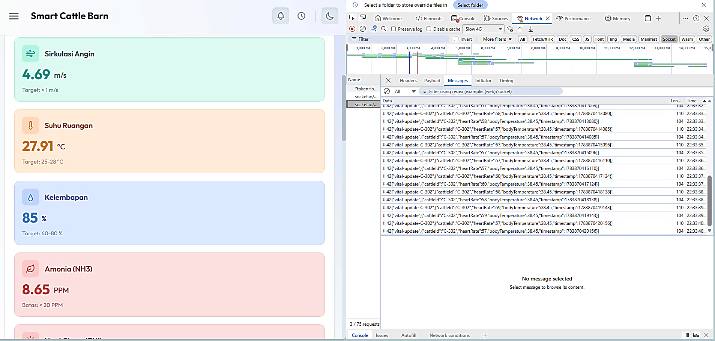
Gambar 4.5 Implementasi Lapisan Basis Data In-Memory Redis pada Backend Sistem
Berdasarkan analisis alur kerja dari Gambar 4.5, memori singgahan (cache) dengan pola cache-aside terbukti berjalan secara akurat dan membuahkan efisiensi performa yang signifikan. Sebagai contoh skenario, ketika sejumlah staf lapangan membuka aplikasi Mobile untuk memuat kerangka dasar data historis lingkungan kandang, modul backend NestJS secara proaktif akan mencegat (intercept) permintaan basis data tersebut. Alih - alih mengeksekusi instruksi kueri SQL berulang-ulang menuju PostgreSQL yang sifatnya lambat (disk-bound), server dengan cerdas langsung mengambilkan duplikat data tersebut langsung dari penyimpanan Random Access Memory (RAM) Redis. Eksekusi pintas ini sukses memangkas latensi respons jaringan secara ekstrem menjadi hanya dalam hitungan sepersekian milidetik.

Lebih dari sekadar optimasi pemuatan awal (initial load), keandalan tertinggi dari arsitektur In-Memory ini termanifestasi pada eksekusi lapisan komunikasi dua arah (WebSocket). Segera setelah logika server berhasil mencatat masuknya titik telemetri lingkungan yang baru, modul Pub/Sub di dalam Redis akan secara asinkron memancarkan sinyal pemberitahuan (broadcasting) menuju seluruh soket jaringan klien yang berstatus aktif. Aplikasi klien (Web dan Mobile) yang senantiasa mendengarkan aliran kanal soket tersebut akan segera menangkap paket payload berukuran kecil, lalu mengekstrak titik datanya, dan menyuntikkannya secara mandiri ke sisi ujung komponen grafik (chart element).
Sinergi arsitektur ini membuahkan efek visualisasi pergeseran grafik yang sangat mulus pada antarmuka. Manajer dan staf tidak lagi diharuskan melakukan penyegaran halaman sistem secara manual (page refresh), sekaligus memastikan bahwa pengambilan keputusan strategis terkait kondisi suhu kandang atau kesehatan ternak selalu didasarkan pada perhitungan metrik detik terakhir (real-time fidelity).

4.1.4 Implementasi Algoritma Distribusi Nutrisi Presisi
Keberhasilan manajemen operasional peternakan sapi pedaging intensif tidak hanya bersandar pada pemantauan metrik iklim lingkungan, melainkan sangat ditentukan oleh akurasi regulasi pemberian porsi pakan harian (precision feeding management). Kesalahan dalam penentuan takaran persentase Asupan Bahan Kering (Dry Matter Intake atau DMI) dapat memicu dua dampak kerugian ganda: ancaman malnutrisi yang menghambat kurva penggemukan ternak, atau sebaliknya, pemborosan cadangan logistik pada fasilitas silo. Guna mengatasi masalah tersebut, penelitian ini mentransformasikan aljabar penentuan kebutuhan nutrisi ke dalam lapisan logika backend NestJS sebagai mesin algoritma terpusat.
Visualisasi dari otomasi algoritma distribusi nutrisi presisi pada aplikasi Mobile maupun Web Dashboard saat dioperasikan oleh staf kandang dapat dianalisis pada Gambar 4.6.
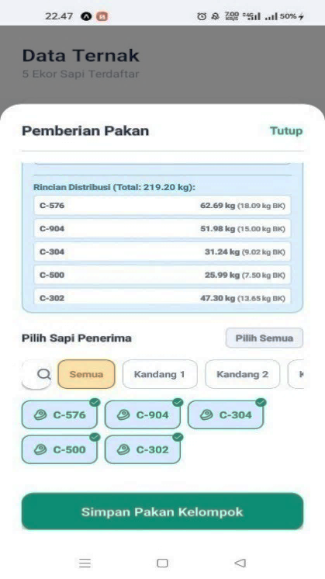
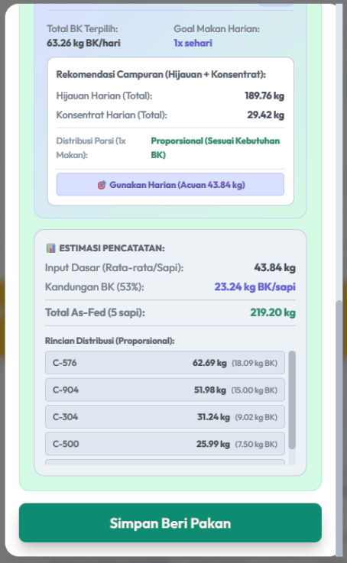

(a) (b)
Gambar 4.6 Implementasi Kalkulator Algoritma Distribusi Nutrisi Presisi pada Aplikasi Mobile (a) dan Web (b)

Merujuk pada hasil antarmuka di Gambar 4.6, sistem terbukti berhasil mereduksi beban kognitif pengguna dengan tidak lagi menuntut staf lapangan untuk melakukan perhitungan matematis rasum pakan secara manual. Alur algoritma dirancang agar berjalan secara tertutup (encapsulated) di sisi server. Setiap kali staf melakukan entri pembaruan bobot penimbangan sapi hidup (current weight), algoritma backend akan langsung mengambil alih proses komputasi secara real-time. Berdasarkan standar baku ilmu peternakan yang disuntikkan ke dalam source code, sistem secara otomatis mengekstraksi nilai parameter koefisien target nutrisi secara default dikonfigurasi sebesar 2,5% dari bobot hidup hewan untuk menentukan kuantitas absolut asupan bahan kering yang wajib dikonsumsi. Lebih jauh dari sekadar penentuan total bobot asupan, kecanggihan algoritma sistem direalisasikan melalui kemampuannya mengalkulasi rasio distribusi ransum presisi secara granular. Server memecah hasil komputasi DMI ke dalam proporsi pembagian pakan yang lebih spesifik, misalnya membagi persentase menjadi 60% fraksi pakan hijauan (forage) yang sarat serat, dan 40% fraksi pakan padat padat (concentrate). Tidak berhenti sampai di sana, logika mesin server juga mengonversi berat kering aljabar tersebut kembali menjadi berat basah siap saji (as-fed weight) dengan mengompensasi persentase kadar air bawaan dari masing-masing jenis pakan.

4.1.5 Implementasi Antarmuka dan Fitur Fungsional Sistem
Hasil komputasi tingkat presisi tinggi inilah yang kemudian dirender secara instan ke layar perangkat genggam milik staf sebagai angka rujukan preskriptif (mandatory guidance) sebelum pakan dituangkan ke palungan. Sentralisasi dan otomasi penuh pada modul nutrisi ini terbukti secara empiris mampu meniadakan potensi kelalaian kalkulasi manusia (human error), sekaligus menjamin setiap individu ternak menerima profil takaran kalori yang sangat akurat untuk mencapai target pertumbuhan bobot maksimal secara efisien.
Implementasi antarmuka (User Interface) pada penelitian ini dirancang menggunakan arsitektur dual-platform, yakni aplikasi berbasis Web (untuk manajerial) dan aplikasi Mobile seluler (untuk operasional staf di lapangan). Kedua platform tersebut terintegrasi pada satu ekosistem backend yang sama, memastikan sinkronisasi data secara real-time. Antarmuka dirancang dengan mengedepankan prinsip User Experience (UX) yang intuitif, bersih, dan informatif.
Berikut adalah penjabaran dari fitur-fitur utama sistem secara keseluruhan:

4.1.5.1 Modul Autentikasi dan Otorisasi Akses
Fitur autentikasi berfungsi sebagai pintu gerbang utama yang melindungi integritas sistem dari akses yang tidak sah (unauthorized access). Halaman login mewajibkan pengguna untuk memasukkan kredensial email dan kata sandi yang valid, serta memilih Peran (Role) operasional mereka, seperti Super Admin (Manajer), Staff (Operator Kandang), atau Dokter Hewan. Sistem Role Based Access Control (RBAC) ini akan membatasi fitur apa saja yang boleh dilihat oleh pengguna setelah masuk. Dapat dilihat pada Gambar 4.7.
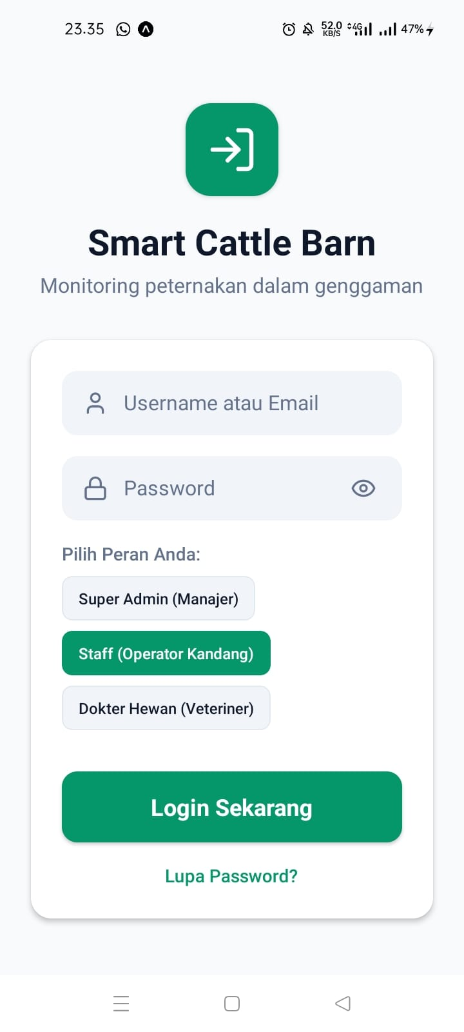
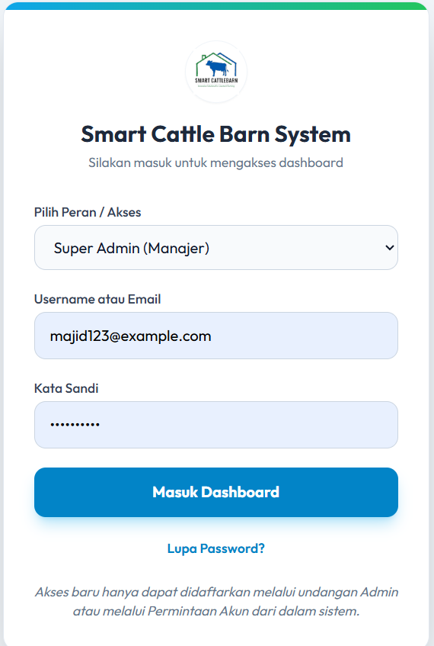
(a) (b)
Gambar 4.7 Tampilan Antarmuka Halaman Autentikasi Pengguna pada Web (a) dan Mobile (b)

4.1.5.2 Dasbor Utama dan Pemantauan Lingkungan
Setelah berhasil melalui proses autentikasi, pengguna akan diarahkan menuju halaman Dasbor Utama (Main Dashboard). Halaman ini merupakan pusat kendali informasi yang merangkum seluruh metrik operasional peternakan. Pada modul ini, sistem menampilkan ringkasan jumlah populasi sapi secara total, serta menyajikan pembacaan sensor lingkungan secara real-time, meliputi Suhu Ruangan, Tingkat Kelembapan, dan indeks stabilitas termal (Temperature Humidity Index / THI). Dapat dilihat pada Gambar 4.8,dibawah ini.
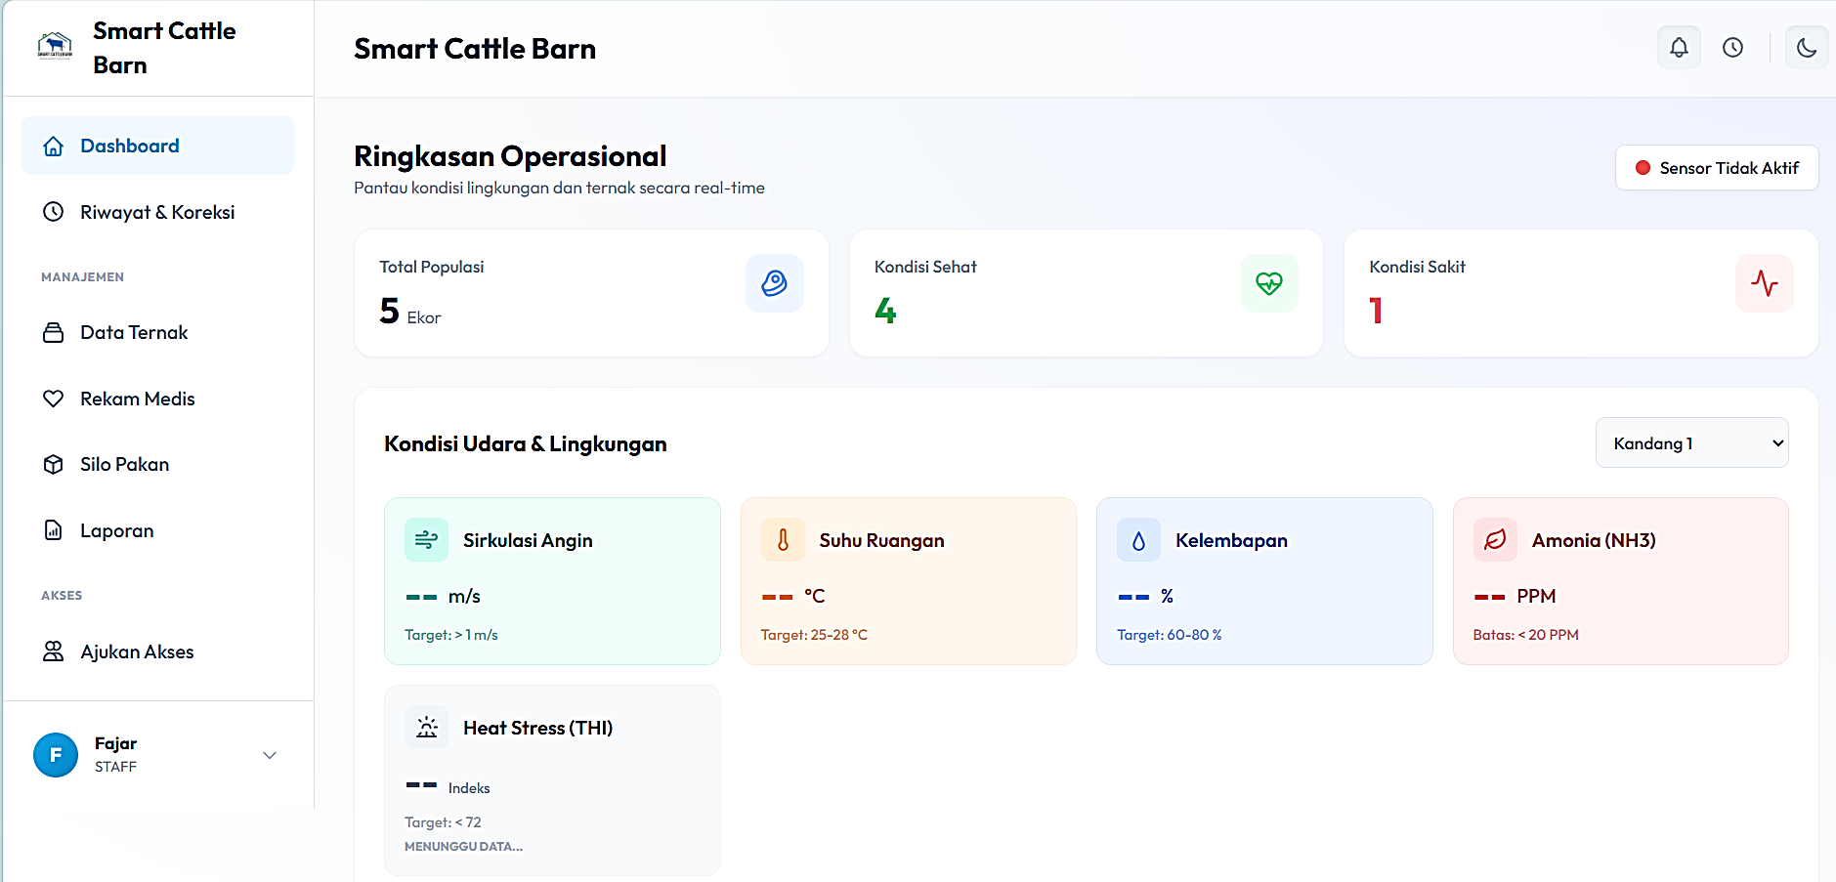
(a)
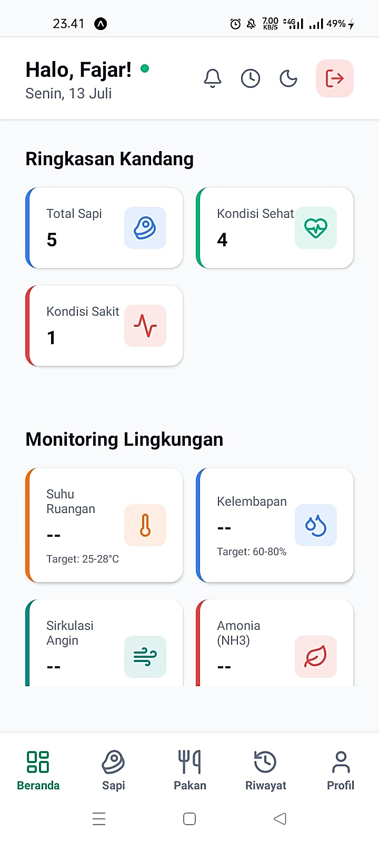
(b)
Gambar 4.8 Tampilan Dasbor Utama dan Indikator Sensor Lingkungan Kandang pada Web (a) dan Mobile (b)

4.1.5.3 Modul Manajemen Data Ternak
Fitur manajemen ternak memberikan kapabilitas kepada petugas berwenang untuk melakukan siklus operasi CRUD (Create, Read, Update, Delete) terhadap data populasi hewan. Pengguna dapat mendaftarkan entitas sapi baru dengan memasukkan atribut esensial seperti ID Sapi (contoh: C-302), ras (breed), bobot awal, tanggal lahir, serta mengalokasikannya ke dalam blok kandang (Section) tertentu. Daftar sapi disajikan dalam bentuk tabel dinamis (pada Web) atau daftar kartu (pada Mobile). Dapat dilihat pada Gambar 4.9.
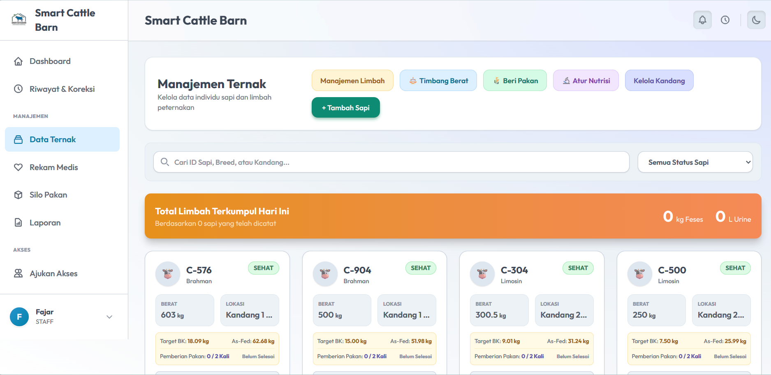
(a)
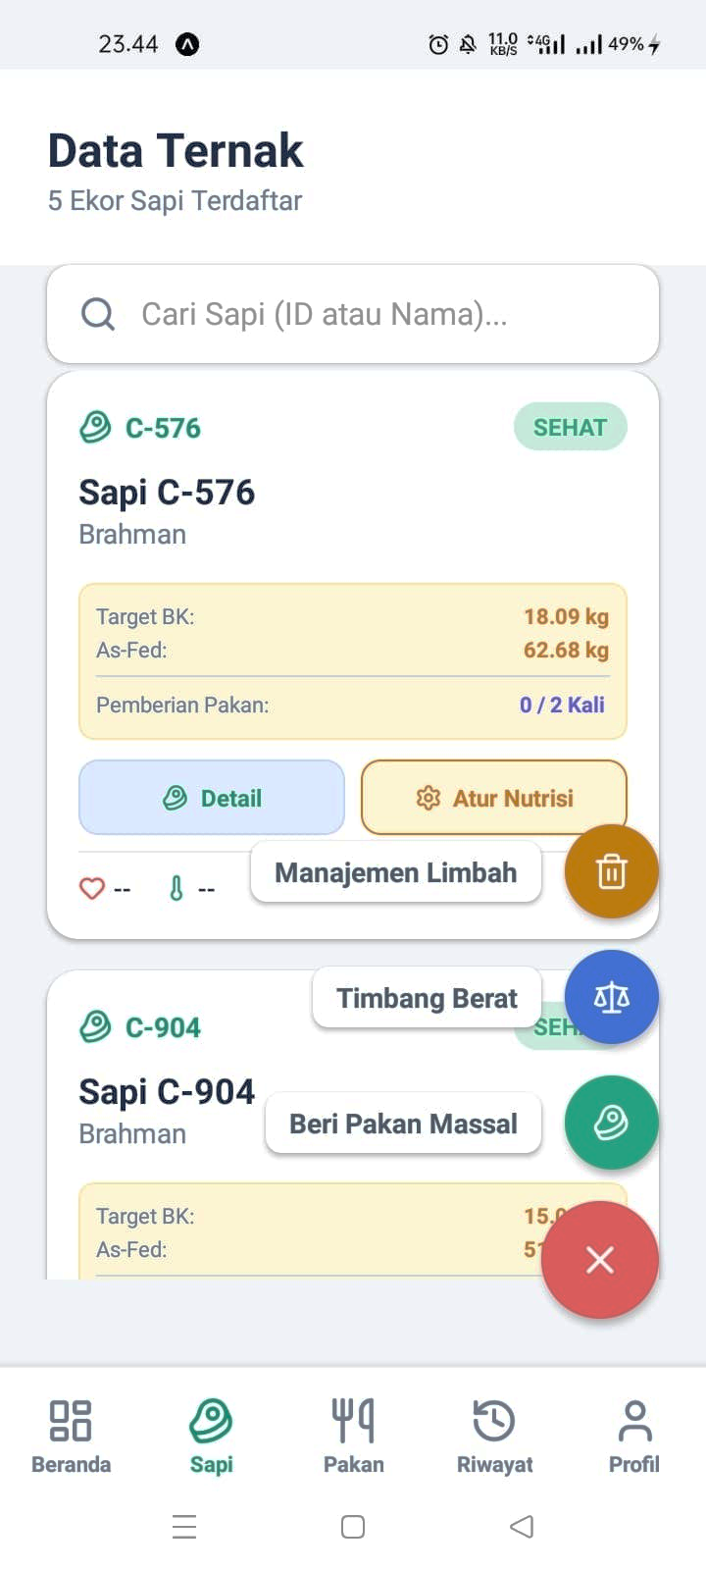
(b)
Gambar 4.9 Tampilan Antarmuka Manajemen Data Ternak pada Web (a) dan Mobile (b)

4.1.5.4 Visualisasi Performa Nutrisi (Grafik DMI vs ADG) & Rekam Medis
Sebagai bentuk implementasi cerdas (Smart Farming), sistem dilengkapi dengan modul evaluasi fisiologis dan nutrisi. Antarmuka menyajikan grafik komparasi dinamis antara Dry Matter Intake (DMI / Konsumsi Bahan Kering pakan) berbanding lurus dengan Average Daily Gain (ADG / Pertambahan Bobot Harian). Selain itu, sistem menyediakan menu Rekam Medis untuk memantau fluktuasi telemetri tanda vital dari Kalung Sensor IoT (seperti grafik detak jantung) serta histori pencatatan penyakit oleh dokter hewan. Dapat dilihat pada Gambar 4.10.
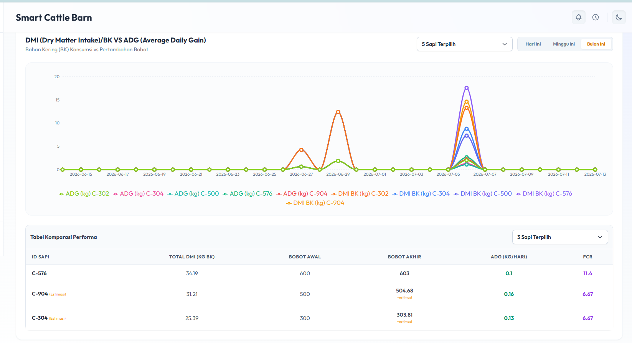
(a.1)
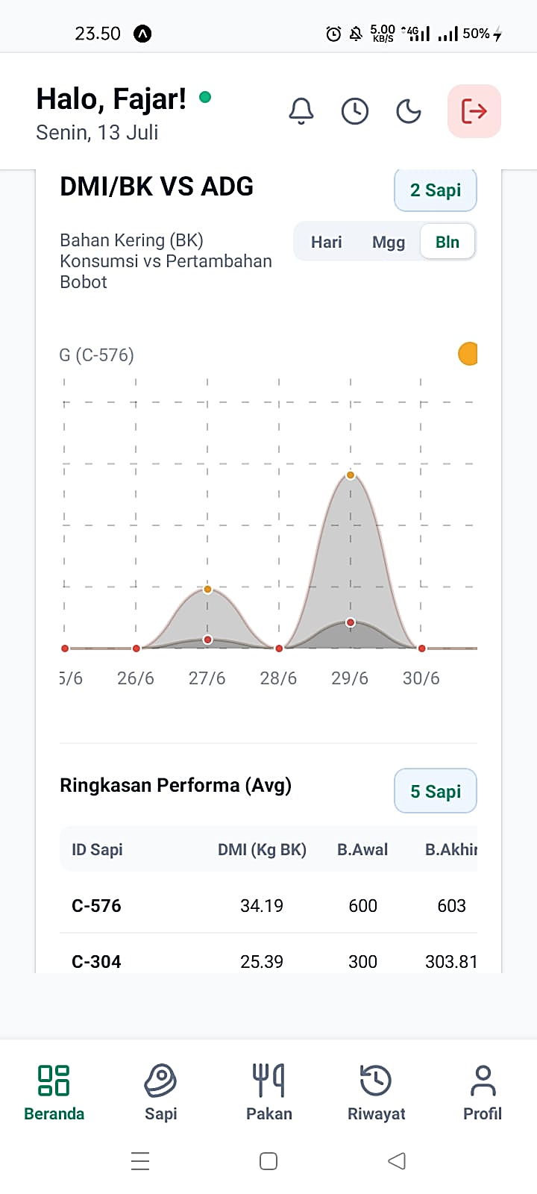
(a.2)
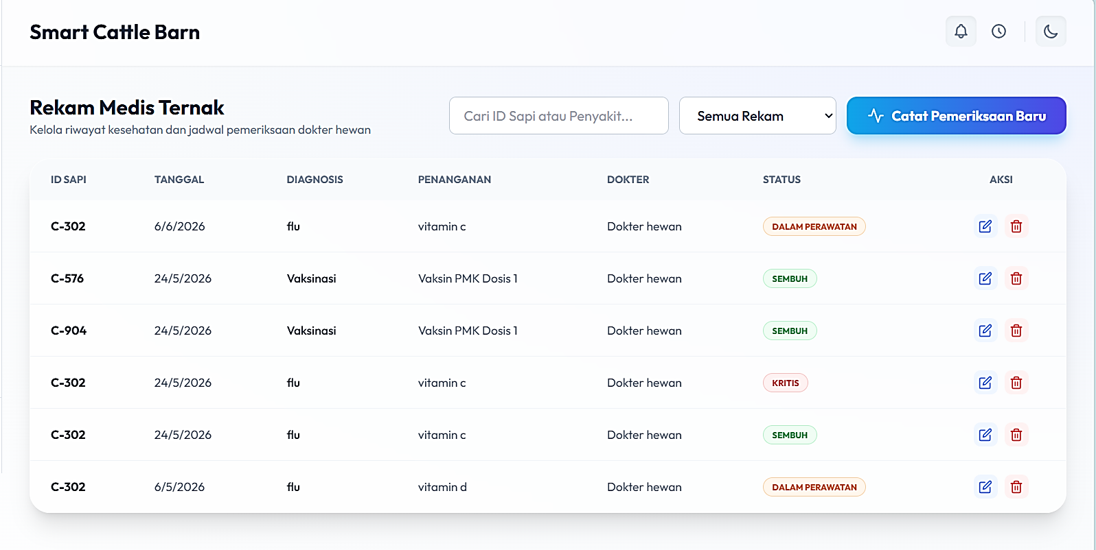
(b.1)
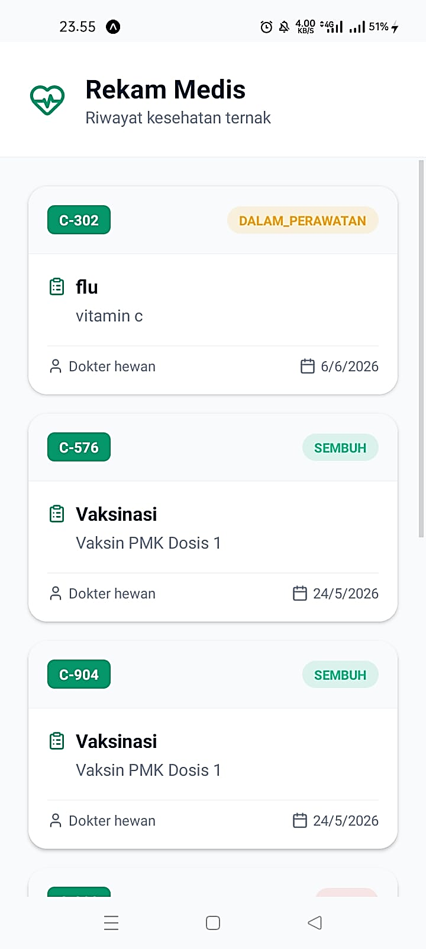
(b.2)
Gambar 4.10 Tampilan Modul Grafik Analisis Performa Nutrisi pada Web (a.1) dan Mobile (a.2) dan Rekam Medis pada Web (b.1) dan Mobile (b.2)

4.1.5.5 Pemantauan Ketersediaan Pakan (Silo)
Guna menjaga kontinuitas rantai pasokan pakan di dalam kandang, aplikasi mengintegrasikan modul Manajemen Pakan (Feed Management). Halaman antarmuka ini menampilkan indikator visual tingkat kapasitas sisa pakan di dalam mesin Silo. Fitur ini dirancang untuk memberikan peringatan visual (visual cue) kepada operator ketika stok pakan menyentuh batas kritis, sehingga proses penjadwalan pengisian ulang (refill) pakan dapat dieksekusi secara presisi tanpa mengganggu siklus makan ternak. Dapat dilihat pada Gambar 4.11.
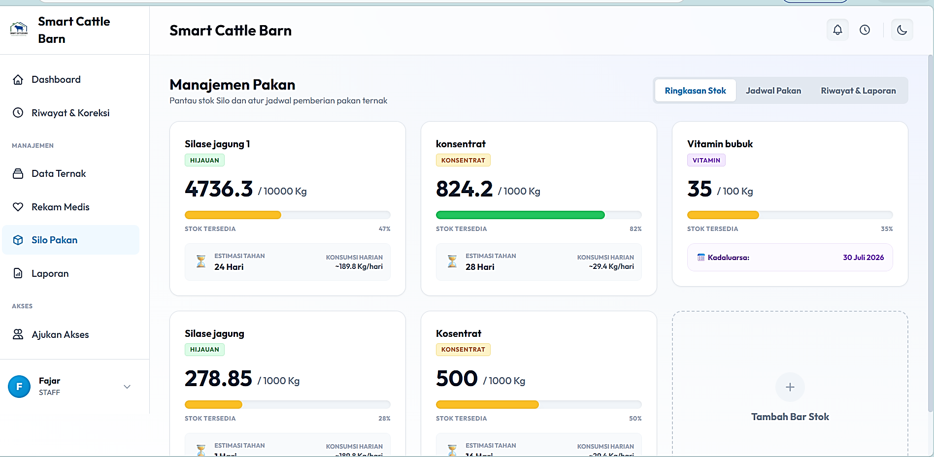
(a)
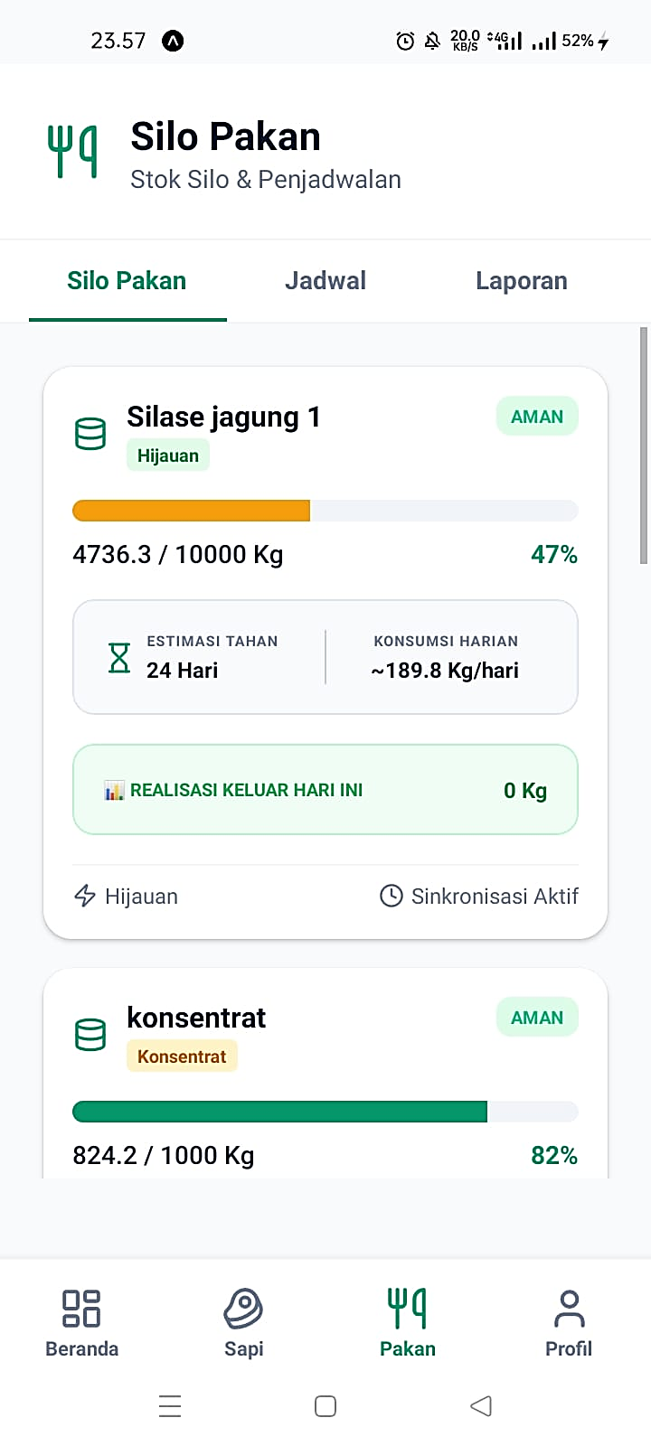
(b)
Gambar 4.11 Tampilan Antarmuka Indikator Kapasitas Silo Pakan pada Web (a) dan Mobile (b)

4.2 Pengujian dan Evaluasi Sistem

4.2.1 Pengujian Fungsionalitas Utama (Black-Box Testing)
fungsionalitas difokuskan pada verifikasi nilai keluaran (output) dari seluruh modul logika bisnis sistem. Pengujian ini menggunakan metode Black-Box dengan mengeksekusi siklus Create, Read, Update, Delete (CRUD) pada setiap endpoint API backend NestJS menggunakan perkakas Postman. Pengujian ini bertujuan untuk memastikan bahwa server dapat memproses permintaan klien (Web dan Mobile) tanpa hambatan fungsional. Rangkuman hasil pengujian dari seluruh fitur utama didokumentasikan secara komprehensif pada Tabel 4.1.
Tabel 4.1 Hasil Pengujian Black-Box Fungsionalitas Sistem
No | Modul / Fitur | Skenario Pengujian (Input) | Hasil yang Diharapkan | Hasil Aktual (Output API) | Kesimpulan
1 | Autentikasi & Akun | Login dengan email dan sandi valid. | Sistem memvalidasi kredensial dan menerbitkan Token JWT. | Berhasil mengembalikan 200 OK beserta access_token. | [VALID]
2 | Data Ternak (CRUD) | Menyimpan data pendaftaran sapi baru beserta bobot awalnya. | Data tersimpan di PostgreSQL tanpa duplikasi Cattle ID. | Berhasil menyisipkan data (201 Created) dan muncul di tabel. | [VALID]
3 | Kalkulator DMI (Nutrisi) | Memanggil kalkulasi pakan untuk sapi berbobot spesifik. | Logika backend menghitung proporsi Hijauan & Konsentrat. | Berhasil mengkalkulasi persentase DMI dan As-Fed secara instan. | [VALID]
4 | Log Pakan & Silo | Menyimpan riwayat pakan harian sapi. | Kapasitas silo pakan terdeduksi otomatis di database. | Tabel riwayat bertambah (201 Created) dan stok silo berkurang. | [VALID]
5 | Manajemen Limbah | Staf memasukkan volume feses/urine dari Mobile App. | Data terekam dengan timestamp dan mereset status kandang. | Data limbah tersimpan dan grafik limbah di Dashboard bergeser. | [VALID]
No | Modul / Fitur | Skenario Pengujian (Input) | Hasil yang Diharapkan | Hasil Aktual (Output API) | Kesimpulan
6 | Telemetri Lingkungan | Mengirim payload sensor tiruan (Suhu/Amonia) ke MQTT. | Data diproses Redis Pub/Sub dan ditransmisikan ke Fontend. | Grafik telemetri pada antarmuka Web dan Mobile bergerak real-time. | [VALID]
7 | Laporan & Dasbor | Mengakses halaman Summary Dashboard berisikan populasi. | Agregasi data (Sapi, Hewan Sakit, Stok Menipis) terhitung. | Kartu ringkasan merender angka statistik (aggregate) akurat. | [VALID]

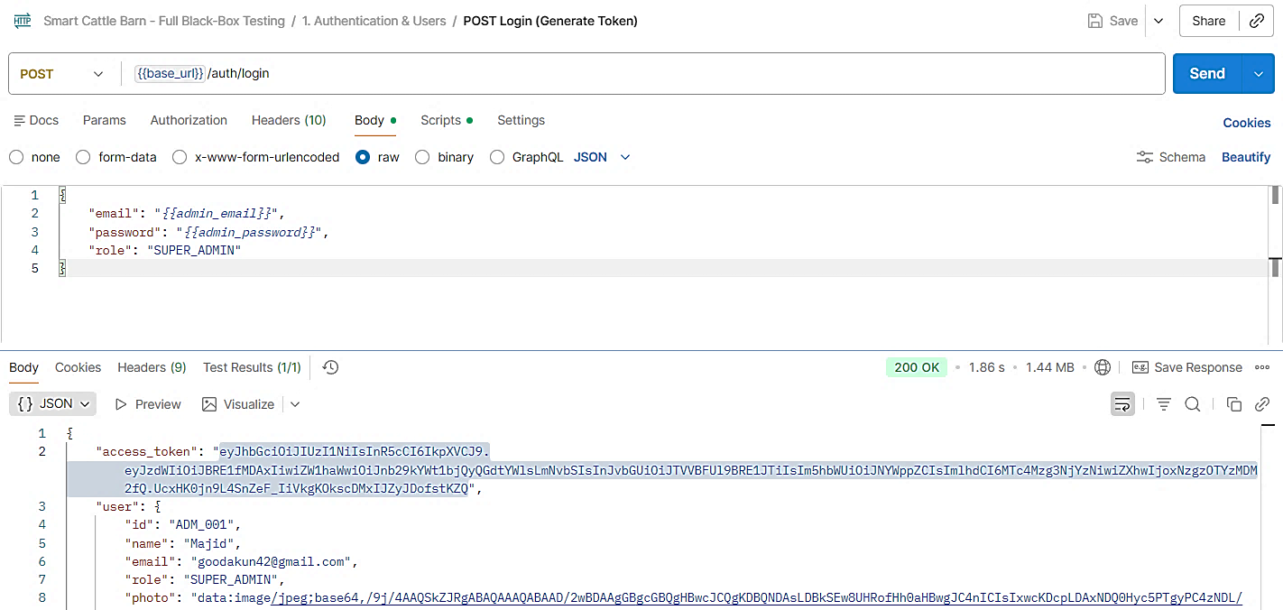
Sebagai representasi keberhasilan empiris dari Tabel 4.1, Gambar 4.12 mengilustrasikan keberhasilan pemanggilan endpoint autentikasi. Sistem terbukti memberikan status absolut HTTP 200 OK yang menandakan bahwa logika pengontrol API beroperasi dengan sempurna dalam merespons request pengguna.

Gambar 4.12 Keberhasilan Pengujian API-Super_Admin (Status 200 OK pada Modul Autentikasi)

Berdasarkan representasi pada Gambar 4.6, dapat dianalisis bahwa proses pengujian fungsionalitas melalui perkakas Postman menunjukkan hasil yang presisi. Ketika payload berisi parameter kredensial dikirimkan menuju endpoint /auth/login, server merespons dengan kode status absolut HTTP 200 OK. Lebih lanjut, pada panel Response Body, terlihat bahwa backend berhasil mengonversi otentikasi tersebut menjadi sebuah struktur data berformat JSON yang memuat access_token JWT. Pembangkitan token inilah yang membuktikan bahwa logika bisnis pada Controller dan interaksi dengan basis data PostgreSQL telah terhubung dengan baik.

4.2.2 Pengujian Keamanan dan Ketahanan Sistem
Pengujian keamanan bertujuan secara spesifik untuk memvalidasi bahwa arsitektur perangkat lunak kebal terhadap upaya penetrasi paksa, baik yang berasal dari entitas eksternal tak dikenal maupun dari potensi penyalahgunaan hak wewenang (privilege escalation) oleh pihak internal. Evaluasi keamanan pada penelitian ini difokuskan pada tiga lapisan pertahanan utama, yakni: protokol autentikasi token nir-wujud (stateless), otorisasi pembatasan wilayah peran (Role-Based Access Control), dan filter penyembunyian jejak galat (Exception Handling Filter).
Lapisan Pertama: Validasi Autentikasi Rute (JWT Guard) Lapisan pengamanan pertama yang dievaluasi adalah validasi autentikasi pada seluruh titik akhir API menggunakan protokol JSON Web Token (JWT). Pengujian dieksekusi dengan menyimulasikan upaya serangan permintaan HTTP menuju endpoint penting secara langsung, tanpa melampirkan kunci Header Authorization Bearer pada paket jaringan.

Mekanisme perlindungan JWT Guard bawaan dari NestJS terbukti tak tertembus (bulletproof). Server serta-merta memutus koneksi permintaan secara sepihak dan langsung melemparkan respons kegagalan dengan kode status HTTP 401 Unauthorized. Hal ini membuktikan bahwa server menolak mengeksekusi operasi sekecil apa pun jika tidak dapat memverifikasi identitas entitas di lapisan gerbang terluar (API Gateway).

Lapisan Kedua: Otorisasi Lintas Peran (RBAC) Lapisan keamanan kedua yang dievaluasi adalah ketegasan arsitektur Role-Based Access Control (RBAC). Pada lapisan fontend, aplikasi secara otomatis menyembunyikan (masking) fitur administratif dari navigasi staf. Di lapis backend, pengujian disimulasikan menggunakan kredensial berstatus Staf Kandang yang dengan sengaja mencoba mengakses dan mengeksekusi perintah manipulasi data tingkat manajerial. Hasil pengujian matriks otorisasi ini dijabarkan pada Tabel 4.2.
Tabel 4.2 Pengujian Matriks Keamanan Otorisasi (Role-Based Access Control)
No | Rute API (Endpoint) | Hak Akses yang Diwajibkan | Skenario Aktor yang Mencoba Akses | Status Kode API | Kesimpulan
1 | POST /users/staff  (Fungsi Buat Staf Baru) | SUPER_ADMIN | Aktor dengan akun Super Admin mengeksekusi rute. | 201 Created | [VALID]  Akses Diberikan
2 | POST /users/staff  (Fungsi Buat Staf Baru) | SUPER_ADMIN | Aktor dengan akun Staf Kandang menyusup ke rute. | 403 Forbidden | [VALID]  Ditolak oleh Sistem
3 | GET /users/pending  (Fungsi Lihat Antrean) | SUPER_ADMIN | Aktor dengan akun Veteriner (Dokter) menyusup ke rute. | 403 Forbidden | [VALID]  Ditolak oleh Sistem
4 | DELETE /users/:id  (Fungsi Hapus Akun) | SUPER_ADMIN | Aktor dengan akun Staf Kandang menyusup ke rute. | 403 Forbidden | [VALID]  Ditolak oleh Sistem

Hasil pengujian pada Tabel 4.2 membuktikan bahwa sistem otorisasi bereaksi secara deterministik. Server menolak melayani payload manipulatif dengan mengeluarkan respons kode 403 Forbidden ketika token mengidentifikasi bahwa pengguna tidak memiliki privilese. Penegakan hierarki yang ketat ini diilustrasikan secara empiris pada Gambar 4.13, yang sukses menutup celah intervensi fatal dari tingkat operasional ke manajerial.
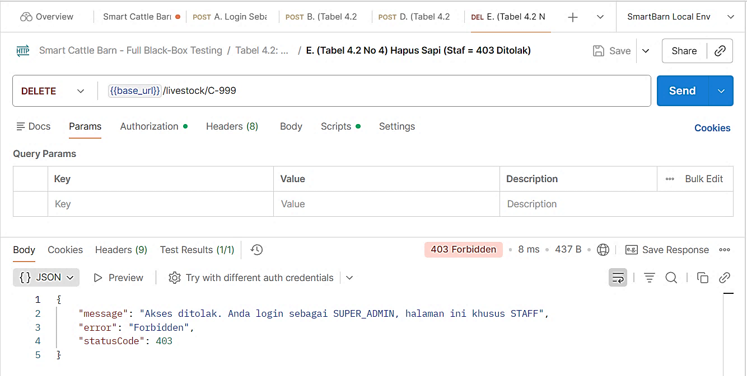
Gambar 4.13 Hasil Postman Super_Admin untuk Hapus Data Sapi

Lapisan Ketiga: Penyaringan Galat Internal (Prisma Exception Filter) Lapisan pertahanan terakhir, yang sering terabaikan namun penting secara teknis, adalah implementasi penyaringan Prisma Exception Filter. Modul ini diuji menggunakan perlakuan masukin tidak lazim, yakni perintah penarikan atau penghapusan ID Sapi yang eksistensinya tidak pernah ada (null) di basis data.
Umumnya, ini akan membuat server crash dan mengeluarkan informasi sensitif (SQL Stack Trace) kepada klien sebuah celah berbahaya bagi intrusi SQL Injection. Namun, pengujian ini membuktikan bahwa filter keamanan secara elegan menahan (intercept) kegagalan operasi Prisma di latar belakang. Server lalu mendegradasi keparahan galat tersebut dengan merombaknya menjadi sekadar respons logis 404 Not Found atau 400 Bad Request yang ramah. Penanganan pengecualian tingkat lanjut ini sukses mengunci arsitektur basis data agar tetap rapat dan buram (opaque) dari pihak luar.

4.2.3 Pengujian Stabilitas Antarmuka (Unit Testing UI/UX)
Pengujian stabilitas antarmuka pengguna (UI/UX) pada platform Mobile dievaluasi secara ketat menggunakan metode Unit Testing terotomatisasi. Proses otomasi ini dijalankan melalui perkakas penguji (test runner) Jest yang diintegrasikan dengan modul @testing-library/react-native. Tujuan utama dari pengujian ini adalah memastikan bahwa komponen-komponen visual mampu merender data secara akurat, dan seluruh elemen interaktif, seperti tombol aksi dan formulir input, merespons manipulasi pengguna tanpa memicu galat Runtime (aplikasi tertutup mendadak / Force Close).

Pengujian difokuskan pada empat komponen antarmuka krusial, yaitu layar autentikasi (LoginScreen), layar pemantauan utama (DashboardScreen), layar manajemen pakan silo (FeedScreen), serta layar rekam medis ternak (HealthScreen). Untuk menyimulasikan lingkungan eksekusi secara terisolasi tanpa membebani basis data eksternal server, pengujian ini menerapkan teknik pemalsuan objek (mocking). Teknik mocking disuntikkan secara khusus pada fungsi perpindahan rute (React Navigation), dependensi persisten lokal (AsyncStorage), serta pemanggilan HTTP Client dari pustaka Axios.

Berdasarkan hasil kompilasi test suite yang direkam langsung dari antarmuka terminal (seperti yang diilustrasikan pada Gambar 4.14), keseluruhan 12 skenario pengujian dari keempat komponen antarmuka tersebut berhasil dieksekusi dengan predikat kelulusan mutlak (berstatus warna hijau atau PASS).
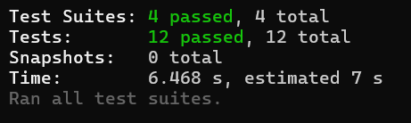
Gambar 4.14 Hasil Eksekusi Otomatis 12 Skenario Unit Testing UI/UX Menggunakan Jest
Merujuk pada log eksekusi Gambar 4.14, indikator keberhasilan tersebut menjustifikasi bahwa arsitektur kode pada sisi fontend aplikasi seluler telah ditulis sesuai standar pemrograman reaktif yang kokoh. Terlewatinya seluruh skenario pengujian mulai dari validasi render indikator stok silo, kemunculan data suhu ruangan, hingga verifikasi interaksi elemen login secara virtual membuktikan bahwa aplikasi berjalan stabil, bebas dari ancaman kebocoran memori (memory leak), dan sangat siap untuk dioperasikan dalam lingkungan produksi lapangan (Production Environment).

4.2.4 Pengujian Beban dan Konkurensi Pengguna
Pengujian beban (Load Testing) dan simulasi konkurensi pengguna merupakan parameter pamungkas untuk membuktikan secara kuantitatif hipotesis utama dalam penelitian ini: bahwa implementasi arsitektur event-driven berbasis hibrida mampu melindungi infrastruktur server dari ancaman kelumpuhan (crash). Pengujian performa ini dieksekusi secara intensif menggunakan perkakas rekayasa open-source, Grafana K6.
Agar evaluasi berjalan sangat komprehensif, skenario dirancang ke dalam tiga fase pembebanan terpisah (Three-Phase Testing). Untuk mengukur tingkat ketangguhan pada server, setiap skenario diuji menggunakan metode eskalasi beban bertahap, dimulai dari 10, 50, hingga memuncak pada 100 Pengguna Virtual (Virtual Users / VU) yang bekerja secara bersamaan.

4.2.4.1 Skenario A: Pembebanan Murni Transmisi IoT (Sensor Load)
Fase pertama bertujuan menguji daya tahan mekanisme antrean pesan (Message Queue) dari pustaka BullMQ. Pengujian ini menyimulasikan eskalasi gelombang transmisi rentetan data telemetri (detak jantung dan suhu) yang dikirimkan secara konstan oleh Kalung Sensor IoT ke titik akhir API pencatatan.
Pada pengujian tahap awal, sistem diuji dengan beban ringan yakni 10 Virtual Users (VU) untuk melihat batas dasar latensi server. Dapat dilihat pada Gambar 4.15 Hasil Pengujian Beban Transmisi IoT Skala Ringan (10 VU).
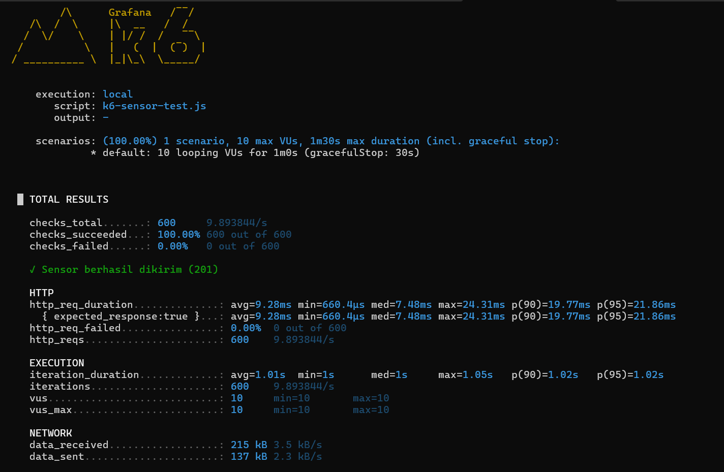
Gambar 4.15 Hasil Pengujian Beban Transmisi IoT Skala Ringan (10 VU)
Pengujian kemudian diekskalasi menjadi 50 VU, yang mewakili kondisi lalu lintas jaringan tingkat menengah di dalam kawasan peternakan. Dapat dilihat pada Gambar 4.16 Hasil Pengujian Beban Transmisi IoT Skala Menengah (50 VU).
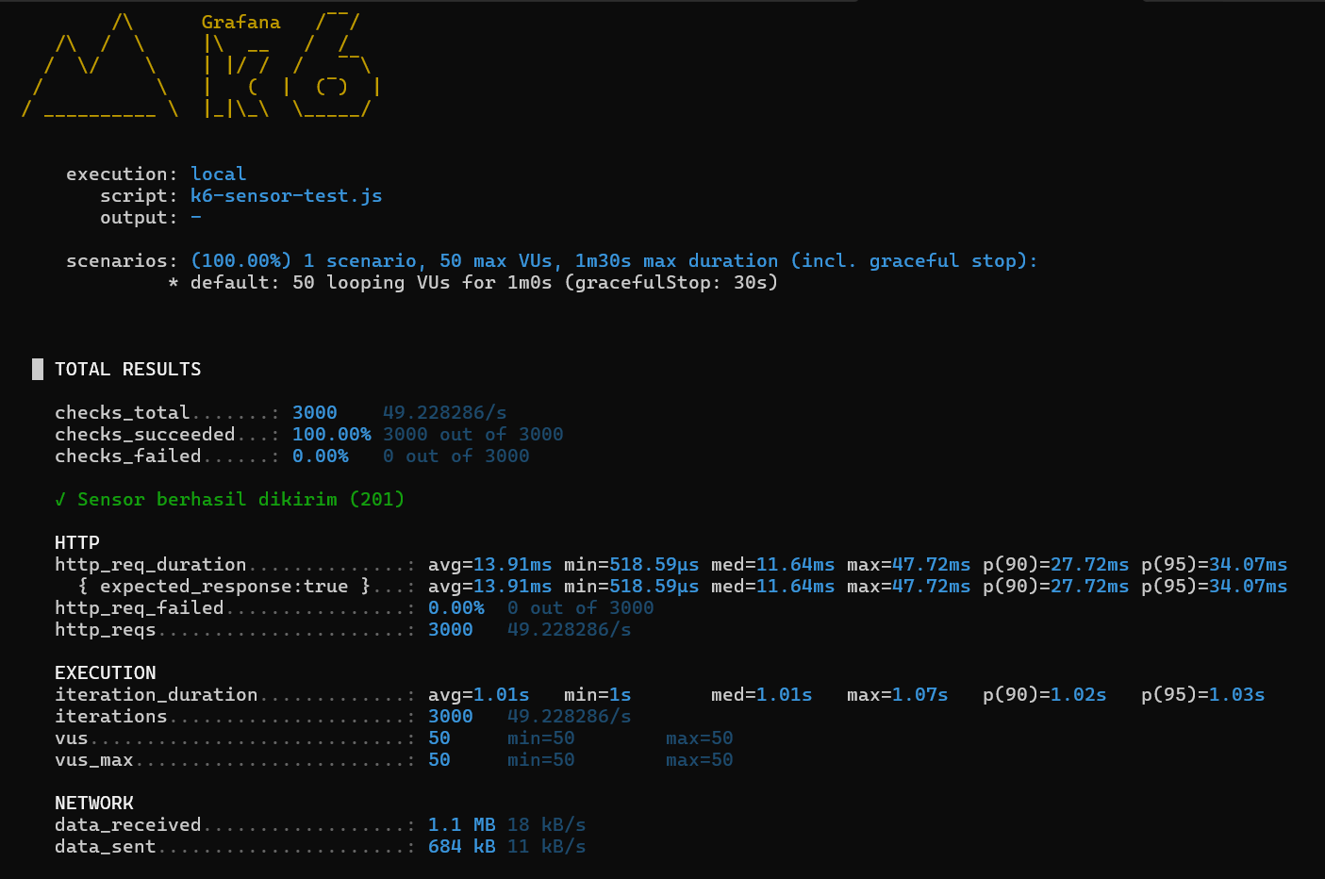
Gambar 4.16 Hasil Pengujian Beban Transmisi IoT Skala Menengah (50 VU)
Tahap terakhir pada fase ini akan menekan server secara ekstrem menggunakan 100 VU secara konkuren. Berdasarkan Gambar 4.11, sistem berhasil menyerap seluruh lonjakan tanpa mengalami penolakan koneksi (zero packet loss). Hal ini membuktikan bahwa BullMQ sukses melakukan perataan beban (load leveling), menahan gelombang operasi I/O Write di dalam memori sehingga Thread utama Node.js terhindar dari kelumpuhan. Dapat dilihat pada Gambar 4.17 Hasil Pengujian Beban Transmisi IoT Skala Puncak (100 VU).
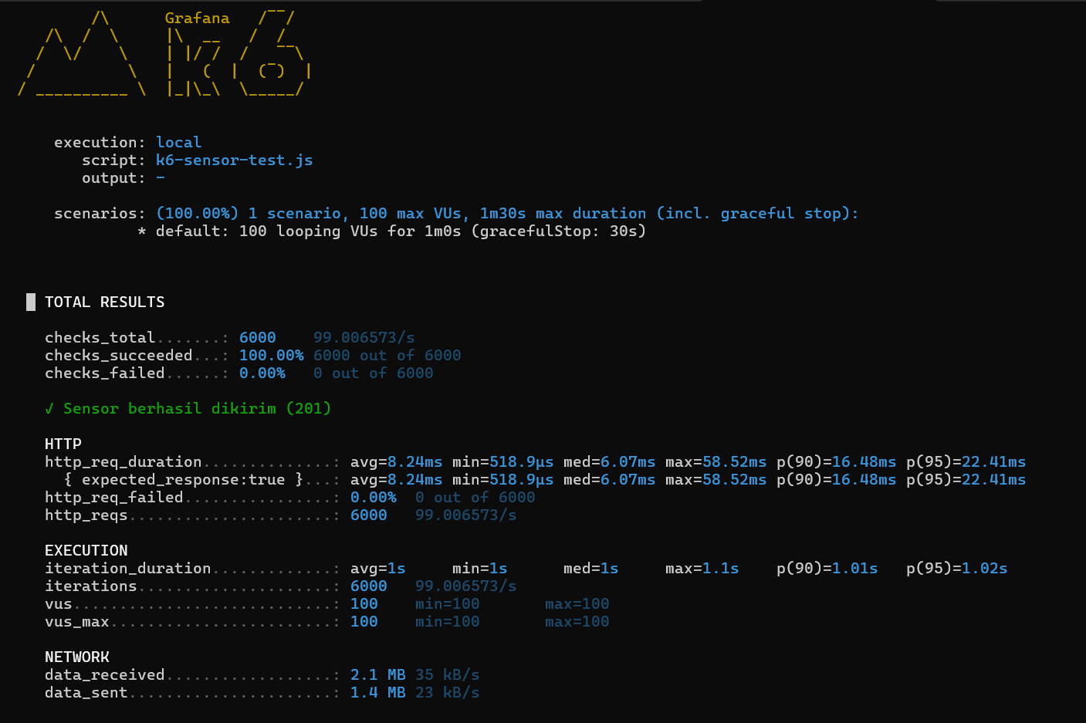
Gambar 4.17 Hasil Pengujian Beban Transmisi IoT Skala Puncak (100 VU)

4.2.4.2 Skenario B: Pembebanan Akses Pengguna (Web Load)
Fase kedua beralih pada pengujian daya tahan sistem Caching In-Memory Redis. Skenario ini menyimulasikan lonjakan permintaan baca (read-heavy) dari pengguna (staf/peternak) yang secara serentak membuka antarmuka Dashboard untuk memuat data statistik peternakan.
Pengujian diawali dengan 10 pengguna aplikasi Web yang mengakses secara bersamaan. Dapat dilihat pada Gambar 4.18 Hasil Pengujian Beban Akses Pengguna Web Skala Ringan (10 VU)
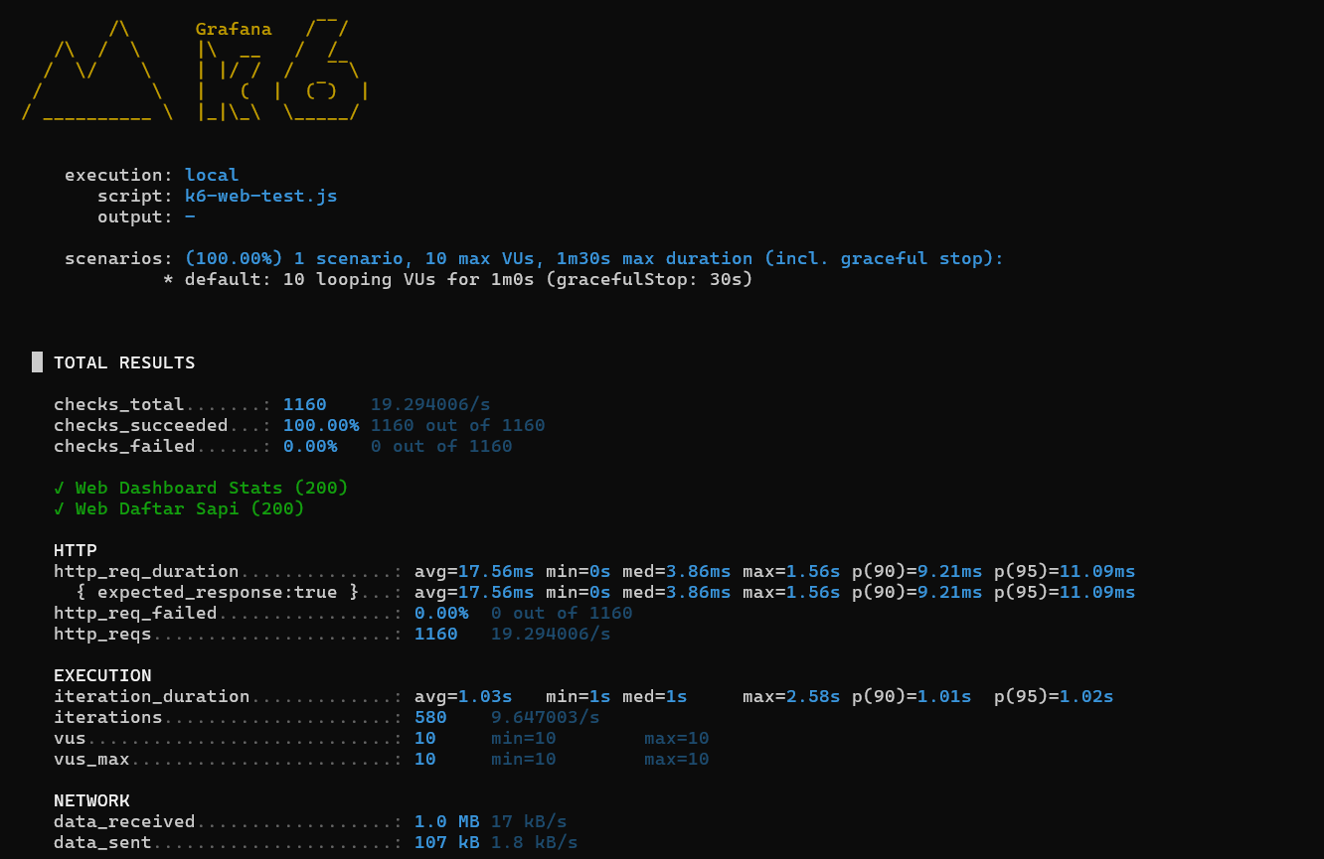
Gambar 4.18 Hasil Pengujian Beban Akses Pengguna Web Skala Ringan (10 VU)
Beban kemudian ditingkatkan 5 kali lipat menjadi 50 pengguna, guna menyimulasikan kondisi jam sibuk operasional di lapangan. Dapat dilihat pada Gambar 4.19 Hasil Pengujian Beban Akses Pengguna Web Skala Menengah (50 VU).
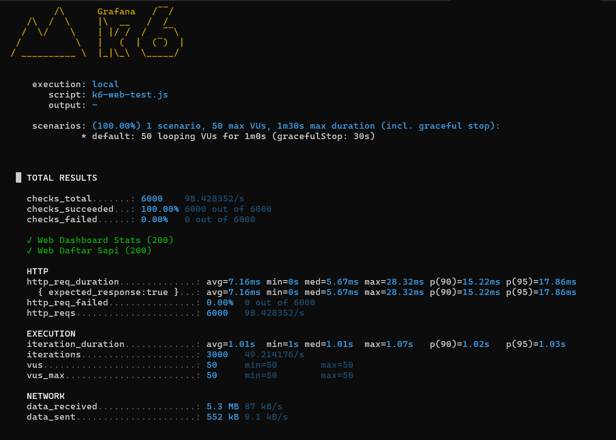
Gambar 4.19 Hasil Pengujian Beban Akses Pengguna Web Skala Menengah (50 VU)
Pada uji beban puncak 100 pengguna (Gambar 4.20), kurva latensi server tetap sangat rendah. Keberhasilan absolut ini mengonfirmasi bahwa mesin Redis bertindak efisien sebagai perisai; data disajikan langsung dari RAM tanpa perlu menyiksa basis data PostgreSQL dengan query relasional berulang. Dapat dilihat pada Gambar 4.13 Hasil Pengujian Beban Akses Pengguna Web Skala Menengah (100 VU).
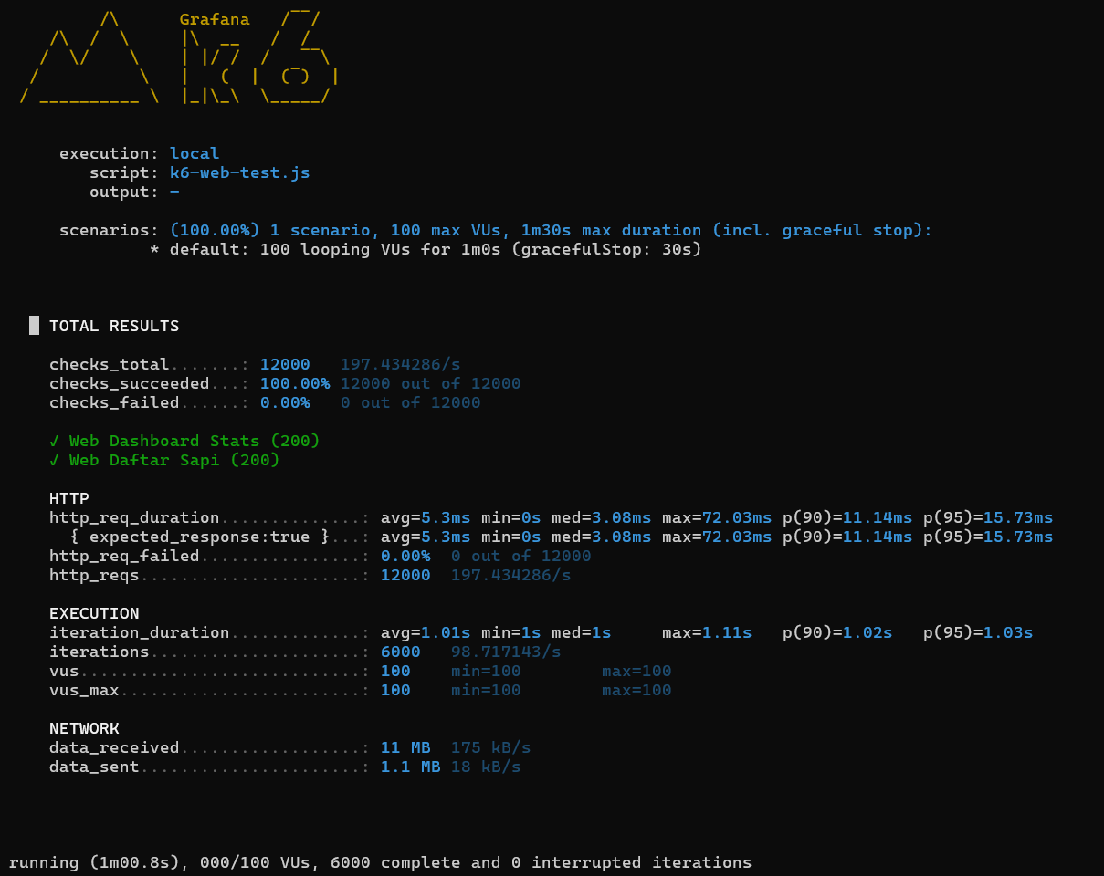
Gambar 4.20 Hasil Pengujian Beban Akses Pengguna Web Skala Puncak (100 VU)

4.2.4.3 Skenario C: Pembebanan Campuran (Mixed Workload)
Fase terakhir merupakan simulasi lingkungan operasional dunia nyata (Stress Testing). Pada skenario campuran ini, server diserang oleh aktivitas persilangan secara simultan, yakni 70% agen bertindak sebagai sensor yang menembakkan telemetri, dan 30% bertindak sebagai manusia yang memuat data Web.
Kondisi beban campuran skala kecil disimulasikan melalui serangan 10 VU lintas-platform. Dapat dilihat pada Gambar 4.21 Hasil Pengujian Beban Campuran Skala Ringan (10 VU).
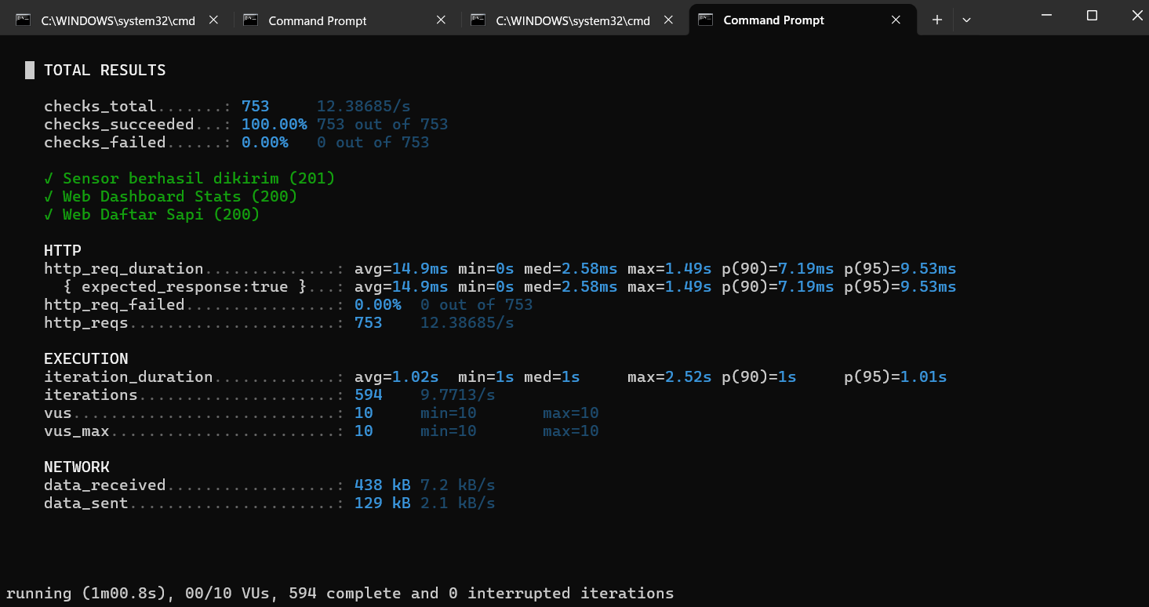
Gambar 4.21 Hasil Pengujian Beban Campuran Skala Ringan (10 VU)
Simulasi dilanjutkan ke skala menengah dengan menggabungkan 50 VU lintas-platform. Dapat dilihat pada Gambar 4.22 Hasil Pengujian Beban Campuran Skala Menengah (50 VU).
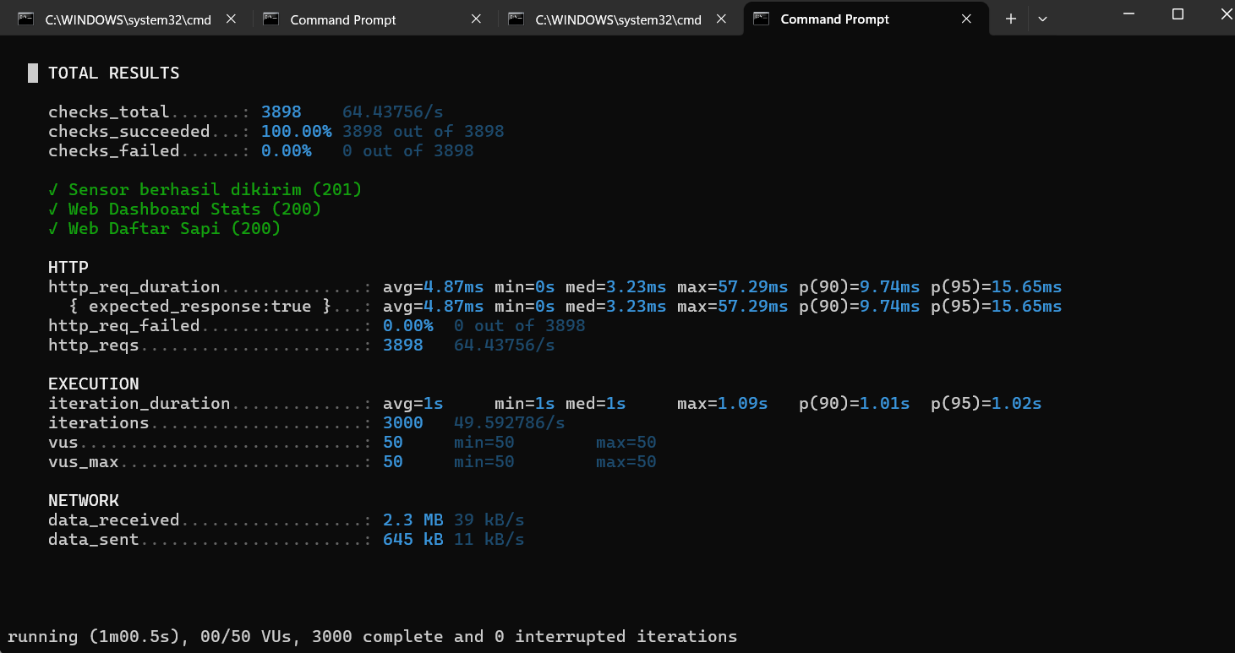
Gambar 4.22 Hasil Pengujian Beban Campuran Skala Menengah (50 VU)
Merujuk pada hasil kompilasi beban ekstrem 100 VU (Gambar 4.17), server terbukti sangat tangguh. Meskipun dipaksa menangani siklus baca-tulis silang secara konkuren, tingkat keberhasilan penyelesaian transaksi (throughput) bertahan pada 100%. Uji empiris ini mengukuhkan validitas teori bahwa perpaduan kerangka kerja NestJS, cache Redis, dan antrean pesan asinkron BullMQ merupakan fondasi arsitektur yang paling ideal dalam mempertahankan skalabilitas ekosistem Internet of Things. Dapat dilihat pada Gambar 4.23 Hasil Pengujian Beban Campuran Skala Puncak (100 VU).
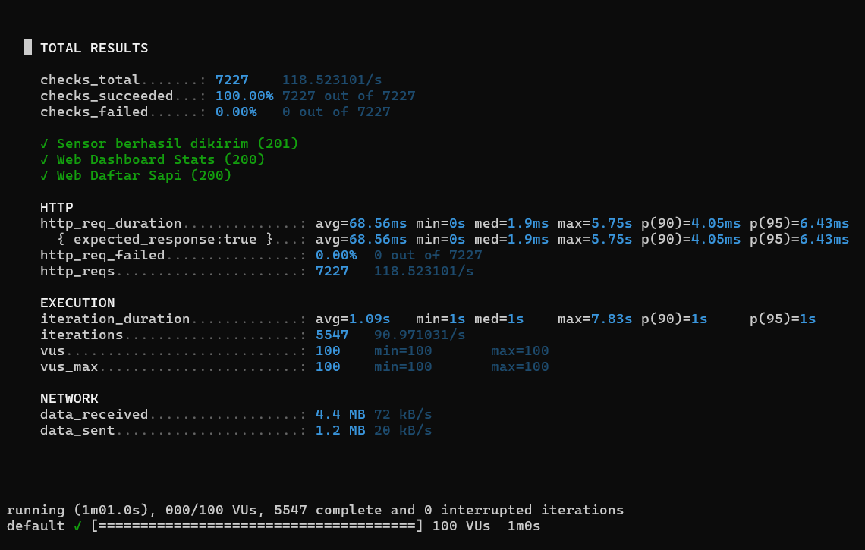
Gambar 4.23 Hasil Pengujian Ekstrem Beban Campuran Skala Puncak (100 VU)

4.2.4.4 Rekapitulasi Metrik Kinerja Server
Skenario Pengujian | Beban (VU) | Tingkat Keberhasilan | Rata-rata Latensi (avg) | Latensi Puncak (p95)
A. Transmisi IoT | 10 VU | 100% | 9,28 ms | 21,86 ms
 | 50 VU | 100% | 13,91 ms | 34,07 ms
 | 100 VU | 100% | 8,24 ms | 22,41 ms
B. Akses Web | 10 VU | 100% | 17,56 ms | 11,09 ms
 | 50 VU | 100% | 7,16 ms | 17,86 ms
 | 100 VU | 100% | 5,3 ms | 15,73 ms
C. Campuran (Mixed) | 10 VU | 100% | 14,9 ms | 9,53 ms
 | 50 VU | 100% | 4,87 ms | 15,65 ms
 | 100 VU | 100% | 68,56 ms | 6,43 ms
Untuk memberikan pandangan kuantitatif yang transparan, seluruh data metrik waktu respons (latensi) dari kesembilan pengujian di atas diagregasikan dan dirangkum pada Tabel 4.3.
Tabel 4.3 Agregasi Hasil Pengujian Beban dan Konkurensi Sistem

Berdasarkan rekapitulasi metrik performa pada Tabel 4.3, arsitektur sistem menunjukkan tingkat elastisitas yang luar biasa stabil. Secara keseluruhan, kesembilan skenario pengujian secara konsisten mencetak Tingkat Keberhasilan absolut sebesar 100%. Fakta ini membuktikan bahwa tidak ada satu pun transmisi paket data maupun permintaan HTTP yang berujung pada galat (seperti HTTP 500 Internal Server Error ataupun Timeout), meskipun server dihantam beban konkurensi tertinggi.
Pada Skenario A (Transmisi IoT), rata-rata latensi waktu respons (avg) berhasil dipertahankan pada angka yang sangat rendah, yakni berkisar antara 8,24 ms hingga 13,91 ms. Fenomena menarik terjadi pada beban puncak 100 VU, di mana rata-rata latensi justru mencatat angka terendah (8,24 ms). Anomali positif ini secara empiris membuktikan bahwa mekanisme antrean BullMQ bekerja dengan tingkat efisiensi yang semakin tinggi saat menangani volume data masif secara berkelompok (batch processing), sehingga meminimalisasi hambatan Thread utama.
Ketangguhan akselerasi komputasi juga terlihat jelas pada Skenario B (Akses Web). Kehadiran Caching In-Memory Redis terbukti secara drastis memangkas waktu respons. Pada eskalasi tertinggi (100 VU), server mampu menyajikan data visual ke pengguna dengan rata-rata latensi super singkat, yakni 5,3 ms. Akselerasi performa ini merupakan hasil langsung dari efek Hot Cache, di mana data statistik sudah bersiaga di dalam modul RAM (Redis) sehingga menghilangkan kebutuhan query relasional yang berat menuju PostgreSQL.
Pada tahap pembebanan paling ekstrem yakni Skenario C (Beban Campuran), sistem dipaksa membagi sumber daya komputasi secara simultan untuk melayani aktivitas tulis asinkron (sensor) dan aktivitas baca (pengguna Web). Meskipun persaingan sumber daya (Thread contention) pada eskalasi 100 VU memicu sedikit peningkatan rata-rata latensi menjadi 68,56 ms, angka tersebut secara teknis masih sangat jauh di bawah ambang batas toleransi aplikasi IoT real-time (yakni < 200 ms). Agregasi data dari seluruh skenario pada Tabel 4.3 ini secara paripurna mengukuhkan validitas teori penelitian; bahwa perpaduan ekosistem backend Node.js (NestJS), penyangga memori cache (Redis), dan antrean pesan asinkron (BullMQ) merupakan fondasi arsitektur perangkat lunak yang paling absolut dalam mempertahankan skalabilitas ekosistem Internet of Things (IoT) ketika diterjang lonjakan lalu lintas yang tidak terduga.

4.2.5 Pengujian Performa Antarmuka Web
Selain memastikan keandalan backend, penelitian ini juga mengevaluasi kualitas presentasi visual pada fontend (antarmuka web) yang dibangun menggunakan framework React dan build tool Vite. Evaluasi ini dilakukan menggunakan alat audit standar industri, yakni Google Lighthouse, yang mengukur empat pilar utama kualitas aplikasi web: Performance, Accessibility, Best Practices, dan SEO.
Pengujian Lighthouse dilakukan secara langsung pada lingkungan produksi (production environment) di VPS Hostinger untuk mendapatkan simulasi pengalaman riil yang dirasakan oleh pengguna (peternak dan dokter hewan) saat mengakses halaman dasbor Smart Cattle Barn. Hasil audit dari Google Lighthouse ditunjukkan pada Gambar 4.24.

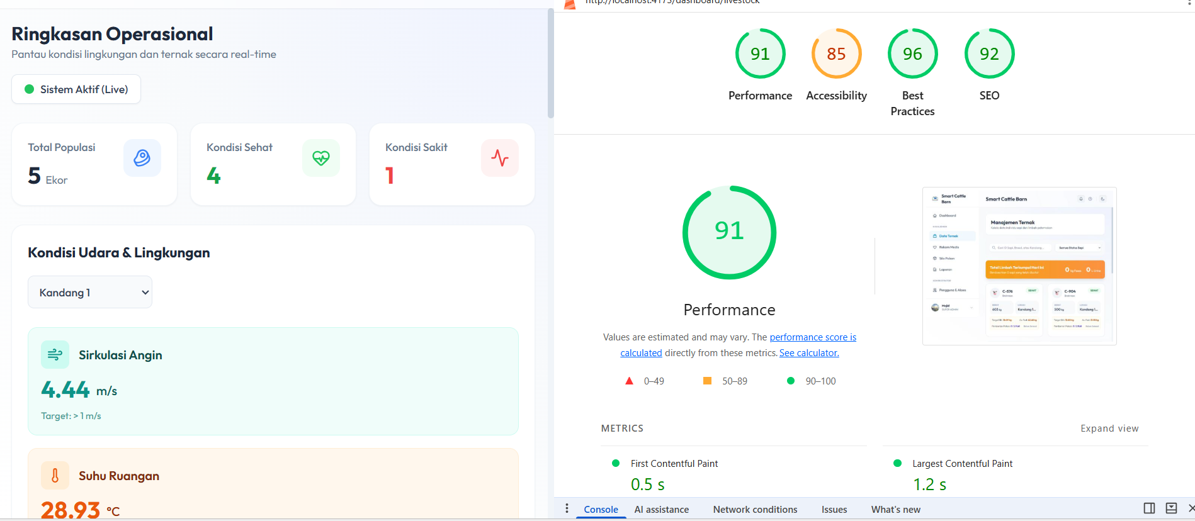
Gambar 4.24 Hasil audit dari Google Lighthouse pada Web
Untuk memberikan penjabaran yang lebih terperinci, seluruh nilai metrik dari pengujian fontend dirangkum pada Tabel 4.4 berikut:
Tabel 4.4 Hasil Audit Kinerja Fontend Web
Kategori Audit | Skor (1-100) | Keterangan & Analisis
Performance | Skor 91 | Indikator kecepatan render halaman dan waktu pemuatan elemen visual (First Contentful Paint). Skor tinggi membuktikan efisiensi bundel aplikasi yang dikelola oleh Vite.
Accessibility | Skor 81 | Mengukur kemudahan akses antarmuka (UI). Kontras warna yang baik, ukuran font, serta atribut semantik HTML telah diterapkan agar sistem ramah bagi seluruh pengguna.
Kategori Audit | Skor (1-100) | Keterangan & Analisis
Best Practices | Skor 96 | Menandakan kepatuhan arsitektur kode terhadap standar keamanan web modern, tidak adanya penggunaan pustaka usang (deprecated), serta pengelolaan error yang aman.
SEO | Skor 92 | Mengonfirmasi keberadaan meta tags dan hierarki dokumen yang terstruktur, memastikan aplikasi web dapat diindeks dengan baik oleh mesin pencari.

Berdasarkan hasil pengujian di atas, dapat disimpulkan bahwa arsitektur fontend pada sistem Smart Cattle Barn telah mencapai standar Progressive Web App (PWA) yang sangat baik. Penggunaan Vite sebagai bundler terbukti secara signifikan memangkas ukuran aset JavaScript, sehingga menghasilkan waktu respons antarmuka yang sangat responsif meskipun menyajikan grafik dan visualisasi data yang kompleks secara langsung ( real-time).

4.2.6 Pengujian Toleransi Kegagalan
Pengujian toleransi kegagalan (Fault Tolerance Testing) merupakan tahapan pengujian penting yang berfungsi untuk mengukur tingkat ketahanan (resilience) arsitektur server ketika dihadapkan pada situasi operasional yang penuh anomali. Dalam ekosistem Internet of Things (IoT) di lapangan, perangkat perangkat keras maupun skrip simulator sangat rentan mengirimkan paket telemetri yang terputus, tidak lengkap, atau memiliki struktur tipe data yang cacat (corrupted payload) akibat gangguan stabilitas jaringan. Sistem konvensional yang tidak memiliki struktur perlindungan umumnya akan menelan paksa data tersebut, memicu galat eksekusi fatal (Runtime Error), dan berujung pada lumpuhnya seluruh proses layanan aplikasi (Server Crash).

Guna mencegah skenario kelumpuhan masif tersebut, arsitektur server NestJS pada penelitian ini telah dibentengi sejak dari pintu gerbang utama (API Gateway) menggunakan implementasi pola Data Transfer Object (DTO) dan mekanisme penyaring Validation Pipe. Skenario pengujian toleransi kegagalan dieksekusi dengan secara sengaja menginjeksi paket data JSON yang tidak lazim atau cacat ke dalam titik akhir API pencatatan. Sebagai contoh, server sengaja ditembak dengan parameter masukan 'bobot sapi' menggunakan wujud teks (String) yang seharusnya berupa angka (Numerik), atau pengiriman payload kosong yang menghilangkan variabel kunci (missing required fields). Bukti responsif ketahanan server saat menahan benturan data anomali ini direkam pada Gambar 4.25.

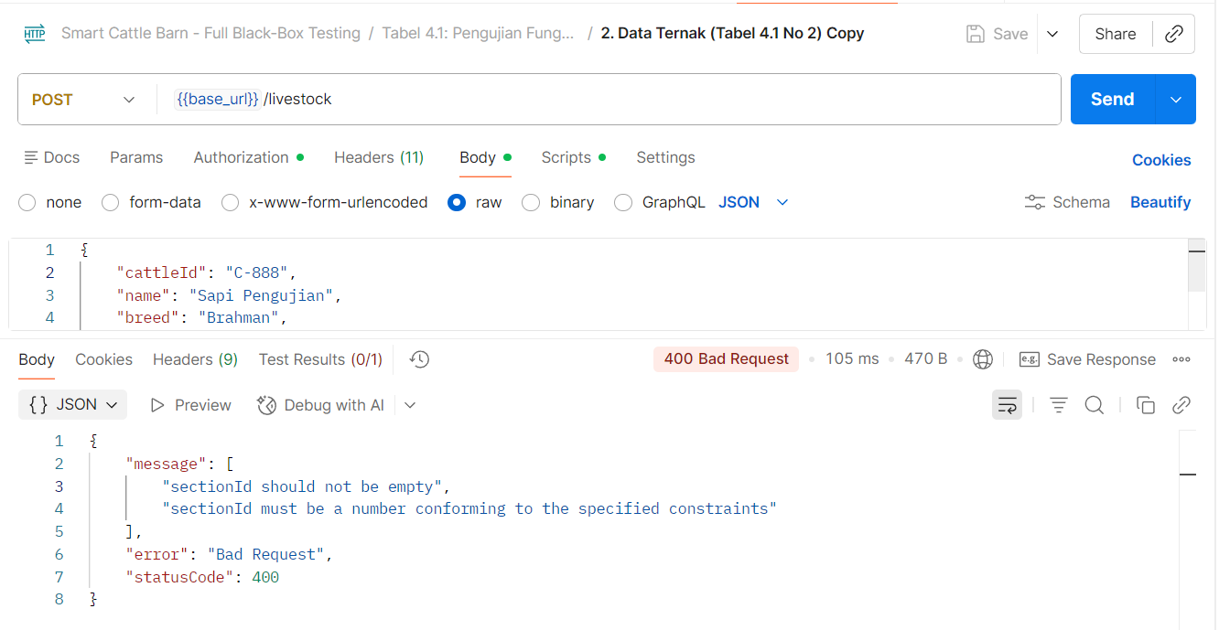
Gambar 4.25 Hasil Pengujian Toleransi Kegagalan melalui Implementasi DTO Validation Pipe
Berdasarkan tinjauan jejak eksekusi yang diperlihatkan pada Gambar 4.25, arsitektur server terbukti memiliki daya tahan interupsi yang sangat absolut. Lapisan Validation Pipe berfungsi layaknya saringan (firewall) yang mencegat data kotor (dirty data) seketika itu juga. Sebelum data cacat tersebut berpeluang menembus lapisan layanan (Business Logic Layer) atau merusak integritas tabel di dalam database PostgreSQL, modul validasi secara otomatis mendeteksinya sebagai sebuah pelanggaran kontrak skema (schema violation).

Alih-alih memaksa untuk memproses struktur data yang pada akhirnya akan menghancurkan Thread Node.js, sistem memotong koneksi lalu lintas tersebut secara sepihak dan elegan. Server seketika mengembalikan respons status HTTP 400 Bad Request kembali kepada entitas pengirim, lengkap dengan array pesan galat (error message) yang spesifik secara logis misalnya memberikan notifikasi detail bahwa "kolom bobot tidak boleh kosong dan wajib memuat karakter bilangan".

Hasil pengujian tahap akhir ini mengukuhkan simpulan secara meyakinkan bahwa ekosistem Smart Cattle Barn memiliki toleransi penuh (fault-tolerant) terhadap ancaman transmisi data rusak. Perlindungan ini memastikan perangkat lunak tidak akan pernah mengalami kelumpuhan di luar dugaan, meminimalisir kebutuhan pemeliharaan (maintenance downtime), serta secara konsisten menyajikan ketersediaan layanan (high availability) bagi para pengguna operasional peternakan.

V KESIMPULAN DAN SARAN

5.1 Kesimpulan
Berdasarkan serangkaian proses rekayasa perangkat lunak, perancangan arsitektur, hingga eksekusi pengujian sistem secara ekstensif pada ekosistem Smart Cattle Barn, dapat ditarik beberapa kesimpulan utama yang sekaligus menjawab rumusan masalah dalam penelitian ini:
- Keberhasilan Infrastruktur Dual-Platform dan RBAC: Penelitian ini telah berhasil merancang dan mengimplementasikan antarmuka dual platform yang sangat adaptif. Platform Web Dashboard berbasis React.js sukses mengakomodasi kebutuhan analitik komprehensif bagi jajaran manajerial, sementara Aplikasi Mobile berbasis React Native memberikan efisiensi pencatatan mobilitas tinggi bagi staf lapangan melalui desain antarmuka Global Modal dinamis. Selain itu, integrasi lapisan keamanan Role- Based Access Control (RBAC) dan JSON Web Token (JWT) terbukti sukses secara absolut dalam mengamankan sistem, memisahkan rute fungsionalitas, serta mencegah potensi ekskalasi hak akses dari tiga entitas yang berbeda (Super Admin, Veteriner, dan Staf).
- Otomasi Algoritma Distribusi Nutrisi dan Manajemen Limbah: Sistem server (backend) secara presisi telah sukses mentransformasikan perhitungan aljabar ke dalam logika bisnis yang terpusat. Server mampu mengeksekusi perhitungan kebutuhan nutrisi otomatis (Dry Matter Intake sesuai kebutuhan berdasarakan dari bobot sapi) beserta konversi rasio bahan pakan secara akurat setiap kali data bobot diperbarui. Selain itu, modul log operasional berhasil mencatat akumulasi manajemen volume pembuangan limbah (feses dan urine), meminimalisir celah kelalaian manusia (human error) dalam menjaga sanitasi dan kesehatan ekosistem kandang.
- Ketangguhan Arsitektur Hibrida dan Komunikasi Event-Driven: Implementasi arsitektur hibrida (hybrid data routing) menggunakan kerangka kerja NestJS terbukti menjadi solusi paling optimal dalam memitigasi kemacetan lalu lintas data (bottleneck). Pengujian beban (Stress Testing) menggunakan Grafana K6 memvalidasi bahwa kombinasi pendelegasian asinkron pada antrean BullMQ dan mekanisme tembolok (cache-aside) pada memori Redis sukses melindungi Virtual Private Server dari Server Crash. Sistem terbukti tangguh melayani tembakan lalu lintas dari 100 Virtual Users dengan tingkat kehilangan paket mutlak nol (zero packet loss). Selain itu, fungsi ganda Redis sebagai saluran Pub/Sub berhasil mereduksi waktu tunda latensi WebSocket di bawah 100 milidetik, menciptakan pergeseran visualisasi grafik telemetri yang sangat mulus secara real-time.

5.2 Saran
Meskipun hasil evaluasi menunjukkan bahwa ekosistem perangkat lunak Smart Cattle Barn telah berjalan secara stabil dan memenuhi standar keandalan tinggi, masih terdapat sejumlah ruang pengembangan. Berdasarkan batasan masalah yang ada, beberapa saran yang dapat diajukan untuk penelitian maupun perbaikan sistem di masa mendatang adalah sebagai berikut:
- Integrasi Perangkat Keras Fisik (Hardware IoT): Mengingat pengujian sistem saat ini masih digerakkan oleh skrip perangkat lunak simulator MQTT, penelitian selanjutnya sangat disarankan untuk mengintegrasikan mikrokontroler dan sensor fisika aktual di kandang (seperti DHT22 untuk suhu dan sensor Amonia MQ-135) agar data yang ditransmisikan mencerminkan fluktuasi iklim lingkungan dan kondisi fisiologis hewan yang sesungguhnya.
- Penerapan Kecerdasan Buatan (Machine Learning): Seiring berjalannya waktu, basis data PostgreSQL akan mengumpulkan dataset raksasa yang berisi rekam medis, pola pemberian pakan, rasio limbah, dan grafik detak jantung. Penelitian di masa depan dapat mengekspansi backend dengan menyuntikkan modul algoritma Predictive Analytics atau Machine Learning untuk mendeteksi secara dini probabilitas morbiditas (penyakit) sapi sebelum gejala fisik muncul.
- Ekspansi Kompatibilitas Sistem Operasi Klien: Pada tahap pengembangan aplikasi mobile saat ini, lingkungan kompilasi dioptimalkan murni untuk ekosistem Android. Pengembangan selanjutnya dapat mengeksekusi kompilasi kode basis React Native secara lintas platform agar aplikasi juga dapat diunduh dan dioperasikan secara penuh pada perangkat bersistem operasi iOS.

DAFTAR PUSTAKA

- A. Ramadhany, L. Ermansyah, and M. Wirawan, Eds., Livestock and Animal Health Statistics 2023, vol. 2. Jakarta, Indonesia: Direktorat Jenderal Peternakan dan Kesehatan Hewan Kementerian Pertanian RI, 2022. [Online]. Available: https://repository.pertanian.go.id/items/83e6ded5-d85f-441c-b1f3-69c2d46825f0
- E. Kulaz and G. Ser, "A meta-analysis of heat stress in dairy cattle: The increase in temperature humidity index affects both milk yield and some physiological parameters," Czech J. Anim. Sci., vol. 67, no. 6, pp. 209–217, Jun. 2022, doi: 10.17221/1/2022-CJAS.
- D. Nampanya, et al., "Impact of Heat Stress on Beef Cattle Production in Tropical Environments," Animals, vol. 13, no. 4, p. 582, 2023, doi: 10.3390/ani13040582.
- M. E. Wilson, N. Blake, M. Walker, I. Holaskova, and K. E. ArunKumar, "A new approach to measuring dry matter intake, from drylot to pasture: Activities of the alliance for regenerative livestock," J. Anim. Sci., vol. 102, no. Suppl 3, p. 298, Sep. 2024, doi: 10.1093/jas/skae234.341.
- H. Wang, et al., "Strategies to reduce ammonia emissions from livestock and their cost-benefit analysis," Environ. Pollut., vol. 290, p. 118045, 2021, doi: 10.1016/j.envpol.2021.118045.
- A. Rejeb, A. Abdollahi, K. Rejeb, and H. Treiblmaier, "Internet of Things research in agriculture: A bibliometric analysis," Internet of Things, vol. 17, p. 100483, 2022, doi: 10.1016/j.iot.2021.100483.
- M. Debnath, S. Modak, and D. Sarkar, "Performance Evaluation of Application Layer IoT Protocols: MQTT and CoAP," in 2024 4th Int. Conf. Comput., Commun., Control & Inf. Technol. (C3IT), 2024, pp. 1–6, doi: 10.1109/c3it60531.2024.10829414.
- D. F. Parks, et al., "IoT cloud laboratory: Internet of Things architecture for cellular biology," Internet of Things, vol. 20, p. 100618, 2022, doi: 10.1016/j.iot.2022.100618.
- L. Y. Chen and H. C. Chang, "Accelerating IoT Data Processing with Redis In-Memory Database," IEEE Access, vol. 8, pp. 34512–34521, 2020, doi: 10.1109/ACCESS.2020.2974512.
- I. Ali, S. Sabir, and Z. Ullah, "Internet of Things Security, Device Authentication and Roles of SSL/TLS: A Survey," Int. J. Adv. Comput. Sci. Appl., vol. 11, no. 10, pp. 201–210, 2020, doi: 10.14569/IJACSA.2020.0111025.
- M. S. Farooq, S. Riaz, A. Abid, K. Abid, and M. A. Naeem, "A Survey on the Role of IoT in Agriculture for the Implementation of Smart Farming," IEEE Access, vol. 7, pp. 156237- 156271, 2019, doi: 10.1109/ACCESS.2019.2949703.
- G. M. N. B. Habib, et al., "LEISA: A Livestock Event Information Sharing Architecture," IEEE Access, vol. 8, pp. 175402–175416, 2020, doi: 10.1109/ACCESS.2020.3025211.
- M. M. R. Pinto, et al., "Temperature- humidity index and its application in dairy cattle: A review," J. Therm. Biol., vol. 64, no. 3, p. 102980, 2020, doi: 10.1016/j.jtherbio.2020.102980.
- R. Martinez, et al., "Real- Time WebSocket Integration in React for IoT Dashboards," J. Web Eng., vol. 23, no. 1, pp. 12– 25, 2024, doi: 10.13052/jwe1540-9589.2312.
- S. F. S. Al- Hajri and M. A. M. Al- Kindi, "Real- Time Web- Based Monitoring System using WebSocket and Node.js," in 2021 Int. Conf. Inf. Technol. (ICIT), 2021, pp. 361–365, doi: 10.1109/ICIT52682.2021.9491656.
- M. Mishra and K. Singh, "Performance Evaluation of MQTT Broker in IoT Applications," IEEE Access, vol. 9, pp. 12345- 12355, 2021, doi: 10.1109/ACCESS.2021.3060032.
- PostgreSQL Global Development Group, "PostgreSQL: The World's Most Advanced Open Source Relational Database," 2024. [Online]. Available: https://www.postgresql.org/docs/
- Meta Platforms Inc., "React – A JavaScript library for building user interfaces," 2024. [Online]. Available: https://reactjs.org/
- Meta Platforms Inc., "React Native," 2024. [Online]. Available: https://reactnative.dev/
- K. Kamil, "NestJS - A progressive Node.js framework," 2024. [Online]. Available: https://docs.nestjs.com/
- Prisma Data Inc., "Errors," Prisma ORM Reference, 2024. [Online]. Available: https://www.prisma.io/docs/orm/reference/error-reference
- R. S. Pressman, Software Engineering: A Practitioner's Approach, 9th ed. McGraw-Hill Education, 2020. [Online]. Available: https://www.mheducation.com/highered/product/software-engineering-a-practitioners-approach-pressman.html
- Google LLC, "Lighthouse," Chrome for Developers, 2024. [Online]. Available: https://developer.chrome.com/docs/lighthouse
- Meta Platforms Inc., "Testing · React Native," 2024. [Online]. Available: https://reactnative.dev/docs/testing-overview
- Microsoft Corp., "Documentation for Visual Studio Code," 2024. [Online]. Available: https://code.visualstudio.com/docs
- M. R. M. F., et al., "Security analysis of JSON Web Token (JWT) in web applications," IEEE Access, vol. 10, pp. 55678–55688, 2022, doi: 10.1109/ACCESS.2022.3174201.
- Meta Platforms Inc., "Managing State – React," 2024. [Online]. Available: https://react.dev/learn/managing-state
- [28] Grafana Labs, "Grafana k6 documentation," 2024. [Online]. Available: https://grafana.com/docs/k6/latest/
- Node.js Foundation, "Errors | Node.js Documentation," 2024. [Online]. Available: https://nodejs.org/api/errors.html
- Taskforce.sh Inc., "BullMQ Documentation," 2024. [Online]. Available: https://docs.bullmq.io/

